ГМССБ за три недели


УЧЕБНОЕ ПОСОБИЕ

по работе в глобальной морской системе связи при бедствии (ГМССБ / GMDSS)

Морской учебно-тренажерный центр

ГОСУДАРСТВЕННАЯ МОРСКАЯ АКАДЕМИЯ им. адм. С.О.Макарова


Адрес: 195112, Россия, Санкт-Петербург, Заневскии проспект, дом 5 Тел.: (812) 221-59-34; 221-42-88:221-38-18 Факс:(812) 221-42-59

Уважаемый читатель,
Примите наши искренние поздравления — Вы держите в своих руках первое в России полномасштабное учебное пособие для операторов Глобальной морской системы связи при бедствии (ГМССБ).
Это учебное пособие предназначено для судоводителей, обучающихся (или готовящихся к обучению) на курсах операторов ГМССБ (General Operators), операторов ограниченного района ГМССБ (Restricted Operators), а также начальников судовых радиостанций, проходящих подготовку на диплом Радиоэлектроника 2-го класса (2nd class Radio electronic). Специалисты СКЦ, береговых центров, преподаватели тренажерных центров и морских учебных заведений, я уверен, найдут много полезного в этом издании. -
Пособие не претендует на полный охват всех вопросов, касающихся внедрения системы. Это — не справочник, не Конвенция и даже не учебник. Это именно практическое ПОСОБИЕ в помощь слушателям курсов.
Опыт обучения более ТЫСЯЧИ специалистов ГМССБ, профессиональные преподаватели высокого класса, самое современное судовое оборудование и тренажеры, аккредитация Российской и Норвежской морскими Администрациями, престижность дипломов Академии им. адмирала Макарова — все это стало основой нашего успеха в области морского тренинга и привело к созданию этой книги.
Учебное пособие "ГМССБ за 3 недели" базируется на нашем, "макаровском" подходе к подготовке операторов ГМССБ. Особенности такого подхода не объяснишь на одной странице. Прочитайте эту книгу, а еще лучше — приходите на курсы, как это сделали сотни Ваших предшественников.
Желаем Вам успехов в обучении и надежной устойчивой связи.
С уважением,
Сергей Айзинов Директор Морского учебно-тренажерного центра ГМА
РОССИЯ

RUSSIA

ДЕПАРТАМЕНТ МОРСКОГО ТРАНСПОРТА МИНИСТЕРСТВА ТРАНСПОРТА РОССИЙСКОЙ ФЕДЕРАЦИИ DEPARTMENT OF MARITIME TRANSPORT MINISTRY OF TRANSPORT RUSSIAN FEDERATION
СВИДЕТЕЛЬСТВО ОБ ОДОБРЕНИИ
УЧЕБНО ТРЕНАЖЕРНОГО ЦЕНТРА ГЛОБАЛЬНОЙ МОРСКОЙ СИСТЕМЫ СВЯЗИ ПРИ БЕДСТВИИ(ГМССБ)
CERTIFICATE OF APPROVAL OF TRAINING SIMULATING CENTER OF (GLOBAL MARITIME DISTRESS AND SAFETY SYSTEM (GMDSS)

Свидетельство выдается в соответствии с требованиями Морской Администрции
The Certificate is given in accordance with the Requirements of the Maritime Administration)

Предприятие ГМА им. адм. С.О. Макарова
Company Admiral Makarov State maritime academy
Тип тренажера TGS-2000
Simulator's Type TGS-2000
Акт освидетельствования "23" июня 1995 г. Да */2 -S-7A'^S'
Supervisor report "23" June 1995 Ife^.L^"⁹^"
Выводы Настоящим удостоверяется, что тренажерный центр соответствует "Временным требованиям к учебно-тренажерным центрам ГМССБ" Морской Администрации и может использоваться для подготовки специалистов, получающих Общий диплом оператора ГМССБ.
Remarks This is to certify that the training simulating center equipment complies with the Performance Standards of the Maritime Administration and can be used for training of specialists for General operator certificate

Действительно до 28.июня 2000г
Valid until 28. June, 2000.

No 3/2-^^-^ Москва
ДЕПАРТАМЕНТ МОРСКОГО ТРАНСПОРТА МИНИСТЕРСТВА ТРАНСПОРТА РО^Я^^.^ЕДЕРАЦИИ
^^^{с}^^ ^ЮЙ^ЯК^^ TRANSPORT
Р&ВД^|ф^ transport ^{f}^^&WEШATI01
"28" зипе 1995 r Moscow

РОССИЯ

RUSSIA

СЛУЖБА МЭРСКОЕГО ФЛОТА МДДСГЕРСТВА ТРАНСПОРТА РОСХДЙЭОЙ ^ЗДЕРАЦИИ MARITIME ADMINISTRATION MINISTRY OF TRANSPORT OF RUSSIAN FEDERATION
СВИДЕТЕЛЬСТВО OB ОДОБРЕНИИ УЧЕВНО^ТРЕНАЙЕРНОГО ЦЕНТРА ГЛОБАЛЬНОЙ МОРСКОЙ СИСТЕМЫ
связи при вЕдствии(гмссв)
CERTIFICATE OF APPROVAL OF TRAINING SIMULATING CENTER OF GLOBAL MARITIME DISTRESS AND SAFETY SYSTEM (GMDSS)

Свидетельство выдается в соответствии с требованиями Службы морского флота Минтранса Российской Федерации
The Certificate is given in accordance with the Requirements Of the Maritime Administration Ministry of transport of Russian Federation

Пр^дтюрия
•./,^.^{l},;::f^{l}:;:^^{l}!':.:.!::^:^{l:}',..::::>:^^
Cott^coly, ^; ^ ^^'^Ж^гя^а^^^^Й^аго^^
ilitlliiiillilillililliytt i'lllllllillilHilttislliftllM^
Выводы Настоящим удостоверяется, что учебно-тренажерный
центр соответствует "Временным требованиям к учебно-тренажерным центрам ГМССБ" Приказа РОСМОРФЛОТа от 14.05.96, No 18, и может использоваться для подготовки специалистов, получающих Диплом радиоэлектроника второго класса.
Remarks This is to certify that the training simulating center equipment complies with the Performance Standards of the Maritime Administration and can be used for training of specialists for Second-class Radioelectronic's Certificates.
Действительно до 06 декабря 2001 Valid until 06 december2001
Ip^lllpl^l
Ilill^'ll^ptll^^ 1|^(|ЗД^^в||1р1й^
;!ф|||^^||^|р1^^
^Ki-^it^^llyilyiliiilK^

Telenofl


Admiral Makarov State Maritime Academy Kosaya Linia, 15 - a St. Petersburg, 199026, RUSSIA
Date
1996-11-12
Our reference
N0.EI/279.735/Shel
Handled by: sen.eng. Sverre Hellsaa

ACCREDITATION OF GOC/GMDSS-TRAINING
Based upon personal visit by our representative and observations done during a final exam for GOC-operators at your academy, agreement regarding equipment to be used for training and examination, use of the IMO Model Training course for GOC/GMDSS as a minimum basis for a.o. course timetable of 132 class hours etc., we will accept the following documents as sufficient for issuing a Norwegian qualification document for service on board Norwegian ships as GOC/GMDSS radiooperator:
- Diploma for passed GOC-examination issued by Admiral Makarov State Maritime Academy together with
- Certificate of competence issued by Harbour Master in St. Petersburg
We also take it for granted that you will
* keep the high degree of quality we expect to be standard for your GOC/GMDSS-training
* follow up any changes in the present terms for accreditation we might find necessary to execute, in order to secure an acceptable high level of knowledge hold by radiooperators with a GOC/GMDSS-dipIoma issued by your training center.
Finally we should like to compliment you for an excellent cooperation in ibis matter.
We do hope that our negotiations will serve as a sample to other foreign colleges wanting to have
our accreditation as well.

Yours faithfully for Telenor AS

b^^J^i^
Stein Isaksen Head of Radio Inspection Services

Postal address: Telephone:
Telenor AS
Head Office:
Universitetsgata 2 0164 Oslo Foretaksregisteret:
NO 971 050 365 MVA
Office: Postboks6701 +4722778990
Universitetsgata 2 Sl.Olavspl. Telefax: Telex:
N-01640slo N-01300slo +4722778720 +56 71203 genii l X.400: S^poslmottak-s.OUss.OtelenorP^elenor^telemax.Csno;




Ведущий в России учебно-тренажерный центр ГМА им. адмирала С.О.Макарова предлагает подготовку и сертификацию моряков по следующим курсам:
^ Оператор ГМССБ (GOC) - 3 недели;
^ Оператор ГМССБ ограниченного района (ROC) - 1 неделя;
•О- Радиоэлектроник 2-го класса (Г^ЮСБ) - 4 недели;
^ Оператор-радиотелефонист - 1 неделя;
о- Маневрирование и управление судном - 1 неделя;
•о Организация судовой навигационной вахты - 1 неделя;
•О- Электронная картография - 1 неделя;
^ САРП - 1-2 недели;
•О- Радиолокационное наблюдение и прокладка - 1-2 недели;
•О- Использование персональных компьютеров - 1-2 недели;
•О- Английский язык для моряков - 2 недели;
^ Переподготовка судовых электромехаников на вахтенных механиков - 5 недель;
^ Дополнительная подготовка вахтенных механиков
- 3 недели;
о Дополнительная подготовка старших и вторых механиков
- 4 недели;
^ Перевозка опасных грузов морем (HAZMAT) - 2 дня;
^ Подготовка персонала компаний по МКУБ (ISM-code)
- 2 недели.
Адрес для переписки: 195112, Санкт-Петербург, а/я 22 Адрес УТЦ: Санкт-Петербург, Заневский проспект, дом 5
Телефоны: (812) 444-00-04
444-42-88
444-59-34 Телефакс: (812) 444-59-34

Стр.
Учебное пособие в первую очередь предназначено для слушателей учебно-тренажерных центров ГМССБ, обучающихся по программе подготовки "Оператор ГМССБ"(GOC). Кроме того соответствующие разделы пособия могут быть использованы при подготовке по программам "Оператор ГМССБ ограниченного района" (ROC ) и "Радиоэлектроник 2-го K)iacca"(EL2).
Учебное пособие состоит из 7 разделов
* В.К.Никанкин Основные принципы организации ГМССБ
Международные требования, предъявляемые к радиооборудованию судов, обязательная документация, вопросы дипломирования, список основных сокращений, образцы обязательных документов и др. .... 1
* В.К.Никанкин Радиотелефония в ГМССБ
В первом разделе пособия рассматриваются вопросы использования радиоволн различных диапазонов для морской радиосвязи.-Второй раздел охватывает основные правила и процедуры телефонной радиосвязи. ............................................. 31
* А.Л.Волков Связь в случае бедствия и для обеспечения безопасности
Первая часть пособия посвящена рассмотрению правил радиосвязи. Вторая часть содержит сведения о радиооборудовании, используемом для связи в случае бедствия и для обеспечения безопасности. В этом разделе рассматриваются только те виды оборудования, которые не представлены в других разделах учебного пособия (аккумуляторы, устройства Navtex, приемники слуховой вахты, УКВ носимые радиостанции и др.)........................................... 61
* А.Л.Волков Система цифрового избирательного вызова
В первой части пособия рассматриваются общие положения, относящиеся к системе цифрового избирательного вызова и ее использованию в ГМССБ. Вторая часть пособия содержит сведения об аппаратуре ЦИВ радиостанций Sailor и Standard Radio. ......... 117
* А.Л.Волков, А.В.Припотиюк Спутниковая система Inmarsat
В первой части пособия рассматриваются функции системы Inmarsat в ГМССБ и общие положения, относящиеся к спутниковой системе связи. Вторая часть пособия содержит сведения о судовых земных станциях системы Inmarsat, используемых в тренажерном центре. . . . 159
* М.Т.Неволин, О.П.Почукалин Узкополосная буквопечатающая связь
В первой части пособия можно найти базовые сведения о кодировании информации, режимах работы оборудования УБПЧ, стандартных процедурах связи и форматах сообщений. Во второй части пособия приведены базовые сведения по использованию оборудования УБПЧ радиостанции Sailor. ...................................... 197
* О.В.Сапунова English for GMDSS Students
В пособии рассматриваются стандартные форматы сообщений, относящихся к обмену в случае бедствия и для обеспечения безопасности. Имеется набор практических заданий и словарь специальных терминов, относящихся к аварийной радиосвязи. ...... 227
Global Maritime Distress and Safety System
ОСНОВНЫЕ ПРИНЦИПЫ ОРГАНИЗАЦИИ ГМССБ

содержание
Основные сокращения 4 8 Назначение радиосвязи
8 Организация радиослужбы на море
9
История создания ГМССБ
11
Элементы ГМССБ
Система ИНМАРСАТ 11 Система КОСПАС-САРСАТ 11 Цифровой избирательный вызов 12 НАВТЕКС 12 Радиолокационное обнаружение 12 13
Принцип построения ГМССБ
Функциональные требования к радиооборудованию ГМССБ 13 Морские районы ГМССБ 13 Дипломы судового персонала ГМССБ 14 Требования к установке радиооборудования 14 Требования к источникам питания 15 Техническое обслуживание 15 16
Состав оборудования
Состав радиооборудования в зависимости от района плавания 17
Радиооборудование спасательных средств 18
Аварийные радиобуи 18
УКВ радиоустановка 19
ПВ-КВ радиоустановка 19
Судовое оборудование спутниковой связи 19
Обязательная документация судовой радиостанции 20
Перечень документов 20
Краткое описание документов 21
Лицензия судовой радиостанции 23 Акт освидетельствования радиооборудования 24
Свидетельство о безопасности 26
Перечень оборудования 27
Радиожурнал 28
Основные сокращения
AAIC | Accounting Authority Identification Code | Опознавательный код расчетной организации | ОКРО
АС | Alternating current | Переменный ток
ADE | Above-deck equipment | Надпалубное оборудование
AGC | Automatic gain control | Автоматическая регулировка усиления | АРУ
AM | Amplitude modulation | Амплитудная модуляция | AM
AMVER | Automated Mutual-Assistance Vessel Rescue System | Автоматическая служба взаимной помощи при спасения судов | АМВЕР
AOR-E | Atlantic Ocean Region(East),coverage area of INMARSAT satellite | Восточно-Атлантический район, охватываемый спутником ИНМАРСАТ | АОР-В
AOR-W | Atlantic Ocean Region(West),coverage area of INMARSAT satellite | Западно-Атлантический район, охватываемый спутником ИНМАРСАТ | АОР-3
ARQ | Automatic repetition request(mode of telex operation for point-to-point working between two station) | Автоматический запрос повтора (вид телексной связи для прямой связи между двумя станциями)
ASCII | American Standard Code for Information Interchange | Американский стандартный код для обмена информацией | КОИ-7
A1A | Continues wave telegraphy. Morse code | Телеграфия незатухающими колебаниями, код Морзе | ТЛГ-НЗТ
A2A | Telegraphy by the on-off keying of tone modulated carrier. Morse code, double sideband | Амплитудная тональная телеграфия, код Морзе | ТЛГ-ТОН
A3E | Telephony using amplitude modulation: double sideband | Амплитудная телефония (используются две боковые полосы) | ТЛФ
BB | Bulletin Board | Информационная таблица
BDE | Below-deck equipment | Подпалубное оборудование
Bit | Binary Digit | Бит (основная единица в цифровой связи, может быть 1 или 0) | бит
bps | Bit per second | Бит в секунду
 | Byte | Байт(8 бит)
ССЮ | International Radio Consultative Committee | Международный консультационный комитет по радиосвязи | МККР
CCIT | International Consultative Committee for Telegraph and Telephone | Международный Консультационный Комитет по Телеграфии и Телефонии | МККТТ
CEPT | Conference of European Postal and Telecommunication Administrations | Конференция Европейских Почтовых и Телекоммуникационных Администраций
CES | /INMARSAT/ Coast earth station | Береговая земная станция ИНМАРСАТ | БЗС
Ch | Channel | Канал
COSPA  s-  SARSA T | A satellite-aided search and rescue system | Космическая система поиска аварийных судов | КОСПАС -САРСАТ
CQ | General call to all station | Общий вызов всех станций
css | Co-ordinator surface search | Координатор по наземному поиску
DCE | Data circuit terminating equipment | Каналообразующее и сопрягающее устройство | АПД
DE | Signal used in Morse telegraphy meaning "This is" | Сигнал используется в телеграфии Морзе означает "Вызывает..."
DF | Direction Finder | Радиопеленгатор
DNIC | Data Network Identification Code | Идентификатор сети передачи данных
DNID | Data reporting Network Identification code | Идентификатор сети сбора данных
DTE | Data terminal equipment | Оконечное оборудование данных (компьютер) | ООД
DSC | Digital Selective Calling | Цифровой избирательный вызов | цив

EGC | /INMARSAT/ Enhanced group call | Расширенный (многофункциональный) групповой вызов | РГВ, МГВ
E-mail | Electronic mail | Электронная почта
END) | EGC network identification code | Идентификатор сети МГВ (РГВ)
EPIRB | Emergency position-indicating radio beacon | Аварийный радио буй | АРБ
ETA | Estimated time of arrival | Ожидаемое время прибытия
ETD | Estimated time of departure | Ожидаемое время отхода
FAX | Facsimile | Факсимильная связь | ФАКС
FEC | Forward Error Correction /mode of telex operation for broadcast purposes/ | УБПЧ с прямым исправлением ошибок, используется для циркулярных передач | ЦВ
FM | Frequency modulation | Частотная модуляция | ЧМ
FSK | Frequency shift keying | Частотная манипуляция | ЧТ
FIB | Telegraphy using frequency modulation | Частотная телеграфия, прием автоматический
F3E | Telephony using frequency modulation | Телефония с использованием частотной модуляции
GA+ | Go ahead | Приглашение к передаче
GHz | Gigahertz | Гигагерц | ГГц
GMDSS | Global Maritime Distress and Safety System | Глобальная морская система связи при бедствии и для обеспечения безопасности | ГМССБ
GOC | General operator's certificate | Общий диплом оператора ГМССБ
GPS | Global Positioning System | Глобальная система определения координат
G3E | Telephony using phase modulation | Режим используемый в телефонии фазовую модуляцию | ФМ
HF | High frequency (3-30 MHz) | Короткие волны (частоты в диапазоне 3-30 Мгц) | KB
HSD | High speed data | Высокоскоростная передача данных
H2A | Telegraphy by the on-off keying of a tone modulated carrier. Morse code: single sideband, full carrier | Однополосная тональная телеграфия с полной несущей
H3E | Telephony using amplitude modulation: single sideband, full carrier | Однополосная телефония с полной несущей
1С | Integrated circuit | Интегральная микросхема | имс
ICAO | International Civil Aviation Organisation | Международная организация гражданской авиации
IF | Intermediate frequency | Промежуточная частота | пч
ШО | International Hydrographic Organisation | Международная Гидрографическая Организация | мго
IMO | International Maritime Organisation | Международная Морская Организация | имо
INMARSAT | International Maritime Satellite Organisation | Международная Морская Организация Спутниковой связи | ИНМАРСАТ
IOR | Indian Ocean Region, coverage area of INMARSAT satellite | Индийский океанский район, охватываемый спутником ИНМАРСАТ | ИОР
ITU | International Telecommunication Union | Международный Союз Электросвязи | мсэ
J3E | Telephony using amplitude modulation single sideband, suppressed carrier | Однополосная телефония с полностью подавленной несущей частотой
kHz | Kilohertz | Килогерц | кГц
kW | Kilowatt | Киловатт | кВт
LSB | Lower side band | Нижняя боковая полоса | НБП
LMES | Land-mobile Earth Station | Земная станция подвижной сухопутной службы
 | Log-in | Регистрация
MES | Mobile Earth Station | Подвижная земная станция

MCC | Mission Control Centre (type of station used in the COSPAS-SARSAT system) | (тип станции используемый в системе КОСПАС-САРСАТ)
MERSA R | Merchant ship Search and Rescue Manual | Руководство по проведению поисково-спасательных операций | МЕРСАР
MF | Medium frequency | Диапазон средних и промежуточных волн | СВ-ПВ
MHz | Megahertz | Мегагерц | МГц
MID | Maritime Identification Digits | Цифровой морской идентификатор | МИД
MMSI | Maritime Mobile Service Identities | Идентификатор морской подвижной службы
Modem | Modulator-demodulator | Модулятор-демодулятор | МОДЕМ
MRCC | Maritime Rescue Co-ordination Centre | Морской спасательно-координационный центр | МСКЦ
MSI | Maritime Safety Information | Информация по безопасности мореплавания | ИБМ
NAVAR  EA | Short title of an area the world-wide navigational warning service | Сокращенное название района Всемирной службы навигационных предупреждений | НАВАРЕ А
Navtex | Navigational telex | Навигационный телекс | НАВТЕК С
NBDP | Narrow Band Direct Printing | Узкополосное буквопечатание | УБПЧ
NCS | Network Co-ordination Station | Координирующая станция сети | КСС
NOC | Network Operations Centre | Центр эксплуатации сети | ЦЭС
OBS | Prefix of Meteorological telegrams | Идентификатор метеорологических телеграмм
OSC | On-scene Commander | Руководитель операции на месте бедствия
 | Polling | Опрос
POR | Pacific Ocean Region, coverage area of INMARSAT satellite | Район Тихого океана, охватываемый спутником ИНМАРСАТ | ТОР
PSDN | Packet Switched Data Network | Коммутируемая сеть передачи данных | КСПД
PSTN | Public Switched Telephone Network | Коммутируемая телефонная сеть общего пользования | КТСОП
RCC | Rescue Co-ordinating Centre | Спасательно-координационный центр | скц
ROC | Restricted Operator's Certificate | Диплом оператора ограниченного района ГМССБ
RT | Radio Telephony | Радиотелефония
Rx | Receiver | Приемник | РПрУ
R3E | telephony using amplitude modulation: single sideband, reduced carrier | Однополосная телефония с ослабленной несущей
SAR | Search and Rescue | Поиск и спасание
SARSA T | Search and Rescue satellite aided tracking | Космическая служба поиска аварийных судов | КОСПАС
SART | Search and Rescue Transponder (a homing device used in GMDSS) | Радиолокационный ответчик | РЛО
Selcall | Selective Calling | Избирательный вызов | ив
SELFEC | Selective Forward Error Correction (one-way communication system used on telex) | УБПЧ с прямым исправлением ошибок, используется для передачи сообщений на определенную станцию | ивцв
SES | Ship Earth Station | Судовая земная станция | сзс
SOLAS | Safety of Life at Sea | Безопасность жизни на море | СОЛАС
SSB | Single side-band | Однополосный сигнал | ОБП
TDM | Time-division multiplex | Временное уплотнение
TOR | Telex over Radio | Телекс по радио
TV | Television | Телевидение | ТВ
Tx | Transmitter | Передатчик | РПдУ
UHF | Ultra High Frequency | Дециметровые волны | дмв
USB | Upper side-band | Верхняя боковая полоса | ВБП
UTC | Universal Co-ordinated Time | Всемирное координированное время | UTC
VHF | Very high Frequency (30-300 MHz) | Ультракороткие волны | УКВ
VTS | Vessel Traffic Service | Служба движения судов | СУДС
W | Watt | Ватт | Вт

WARC | World Administrative Radio Conference | Всемирная административная радиоконференция | ВАКР
WMO | World Meteorological Organisation | Всемирная метеорологическая организация | ВМО
WRU | Who are you? (used with telex) | Кто вы? (используется в телексе)
WT | Wireless Telegraphy (radiocommunication using Morse) | Телеграфия.(радиосвязь,использующая код Морзе).
WWNW  s | World Wide Navigational Warning Service | Всемирная служба навигационных предупреждений. | вснп
Wx | Weather | Погода
X.25 |  | Протокол связи, используемый в КСПДдля обмена данными
X.400 |  | Протокол обработки сообщений, используемый в сетях передачи данных на базе протокола X.25

Назначение радиосвязи
Радиосвязь является одним из оперативных и экономичных видов связи и наиболее полно отвечает специфике работы морского транспорта. С помощью радио можно осуществлять связь с судами, зачастую удаленными от береговых баз на сотни и тысячи миль. Радиосвязь является одним из важнейших средств, обеспечивающих безопасность мореплавания, а также
оперативно-диспетчерское руководство работой флота и его предприятий.
Основное назначение радиосвязи морской подвижной службы состоит в обеспечении:
• безопасности мореплавания и охраны человеческой жизни на море;
• оперативно-диспетчерского руководства работой флота, портов, предприятий организаций морского транспорта.
В системе диспетчерского управления морским транспортом средства радиосвязи позволяют обеспечить своевременную и точную передачу и прием сведений о местоположении судов в море, времени приема судна портом и начале грузовых операций, ходе погрузочно-разгрузочных работ, задержках и простоях судов и т. д. Используя радиосвязь, оперативньй персонал судоходных компаний имеет возможность быстро доводить до исполнителей распоряжения и контролировать их своевременное выполнение. С помощью радио можно! предупредить находящиеся в море суда об угрожающих мореплаванию стихийных явлениях природы, нарушениях навигационной обстановки и т.п.
Радиосвязь имеет особо важное значение для своевременного принятия мер по оказании помощи судну в случае бедствия. Посредством радио можно определить местонахождение судна, терпящего бедствия, установить характер просимой помощи, а также осуществлять руководство спасательными операциями и оказывать медицинскую помощь.
Судовые радиостанции морской подвижной службы имеют право держать связь и вести радиообмен:
• между собой;
• с судами иностранных государств;
• с радиостанциями самолетов промысловой и ледовой разведок;
•с береговыми радиостанциями иностранных государств;
Организация связи морской подвижной службы, порядок работы судовых и береговых радиостанций, действия персонала при эксплуатации средств радиосвязи и порядок обработки корреспонденции осуществляются в соответствии с Регламентом Радиосвязи а также Правилами радиосвязи морской подвижной службы Российской Федерации.
Организация радиослужбы на море
Функционально систему морской радиослужбы можно представить в виде трех отдельных служб: радионаблюдения, радиосвязи, радиоосведомления и определения (специальной радиослужбы).
Служба радионаблюдения обеспечивает наблюдение на определенных частотах (вызова и бедствия), установленных международными соглашениями, за вызовами береговых и судовых радиостанций для установления взаимной связи, а также для обеспечения безопасности мореплавания и сохранности человеческой жизни на море. Радионаблюдение ведется и судовыми станциями в определенно установленное время, а также специальными станциями по утвержденному расписанию, но как правило, круглые сутки.
Служба радиосвязи обеспечивает взаимную работу судовых и береговьк станций на базе постоянных линий связи, открытых для обмена корреспонденцией по установленному расписанию. С помощью службы радиосвязи осуществляется передача результатов радионаблюдения, а также распоряжений и донесений по оперативно-диспетчерским и служебным вопросам.
Служба радиоосведомления и определения ( специальная радиослужба) предназначена для передачи мореплавателям различного рода сведений о навигационной обстановке на
морском бассейне (погоде, состоянии моря, погасших маяках и т. п.), а также для определения местоположения судна при потере им ориентировки. Для нужд этой службы используются береговые и судовые радиостанции или станции специального назначения, расположенные в районах с тяжелыми и сложными условиями плавания.
В морской радиослужбе служба радиосвязи по объему обрабатываемой корреспонденции, количеству и мощности технических средств имеет наибольший удельный вес.
История создания ГМССБ
Для спасения человеческих жизней на море отдельные страны начали использовать радио с самого начала его изобретения.
Первая попытка объединения усилий мирового морского сообщества для охраны человеческой жизни на море (SOLAS-14), была предпринята в канун I первой мировой войны.
В частности, предлагалось ввести обязательную радиовахту на частоте 500 кГц , суда с количеством людей на борту более 50 человек, оснастить двумя радиоустановками, главной и аварийной. Дальность связи с помощью главной радиоустановки должна была быть не менее 100 морских миль. Аварийная радиостанция должна была питаться от аккумуляторов, обеспечивающих ее работу в течение б часов и обеспечивать дальность связи 50 - 80 миль.
Известные события начала XX века не позволили осуществить эти планы. Только SOLAS-29 обязал ввести радиовахту в диапазоне СВ на частоте 500 кГц с использованием азбуки Морзе на пассажирских судах и грузовых судах валовой вместимостью 1600 регистровых тонн и более.
SOLAS-48 ввел требование по несению радиовахты на частоте 2182 кГц в режиме радиотелефонии для судов валовой вместимостью 300-1600 р.т.
Конвенция SOLAS-74 обязала все суда, находящиеся в море, нести слуховую радиовахту в режиме радиотелефонии на частотах УКВ и ПВ диапазонов (156.8 МГц и 2182 кГц соответственно).
Свойства радиоволн указанных выше диапазонов не позволяют обеспечивать Глобальную радиосвязь, поэтому в общем случае суда в открытом море могли рассчитывать на помощь только других судов, находящихся на расстоянии 100-150 миль, и принявшие сигналы с просьбой о помощи.
Ограниченность дальности действия средств связи а также человеческий фактор снижали эффективность использования радиосвязи для охраны человеческой жизни на море, поэтому Международная морская организация (ИМО) в 1988 г. провела Конференцию договаривающихся правительств Международной Конвенции SOLAS-74, на которой были приняты поправки к Конвенции, касающиеся радиосвязи, связанные с внедрением Глобальной морской системы связи при бедствии и для обеспечения безопасности мореплавания (ГМССБ).
К этому времени широкое распространение получили системы спутниковой связи, обеспечивающие быструю и достоверную связь независимо от расстояния, а также буквопечатающая радиосвязь (УБПЧ), вытесняющая азбуку Морзе. Была разработана система цифрового избирательного вызова (ЦИВ), позволяющая отказаться от несения слуховой радиовахты.
Главное отличие концепции ГМССБ от старой системы связи при бедствии, заключается в следующем:
• в старой системе сигналы бедствия предназначались во-первых для судов, находящихся поблизости и не было четкого взаимодействия межу поисково-спасательными организациями разных стран;
• в ГМССБ сообщения о бедствии предназначаются в первую очередь морским спасательно-координационным центрам (СКЦ), тесно взаимодействующими между собой, имеющими возможность оповещения других судов в районе бедствия и координации их действий при проведении спасательных операций.
• возможность судна, терпящего бедствие, непосредственного оповещения судов, находящихся вблизи места бедствия, сохраняется, но используются другие средства связи.
• обеспечение судов информацией по безопасности мореплавания осуществляй централизованно, с использованием общих каналов как наземной радиосвязи, так спутниковой связи.
Действия капитанов судов, оборудованных в соответствии с требована ГМССБ, в критических ситуациях, определяются следующей схемой.
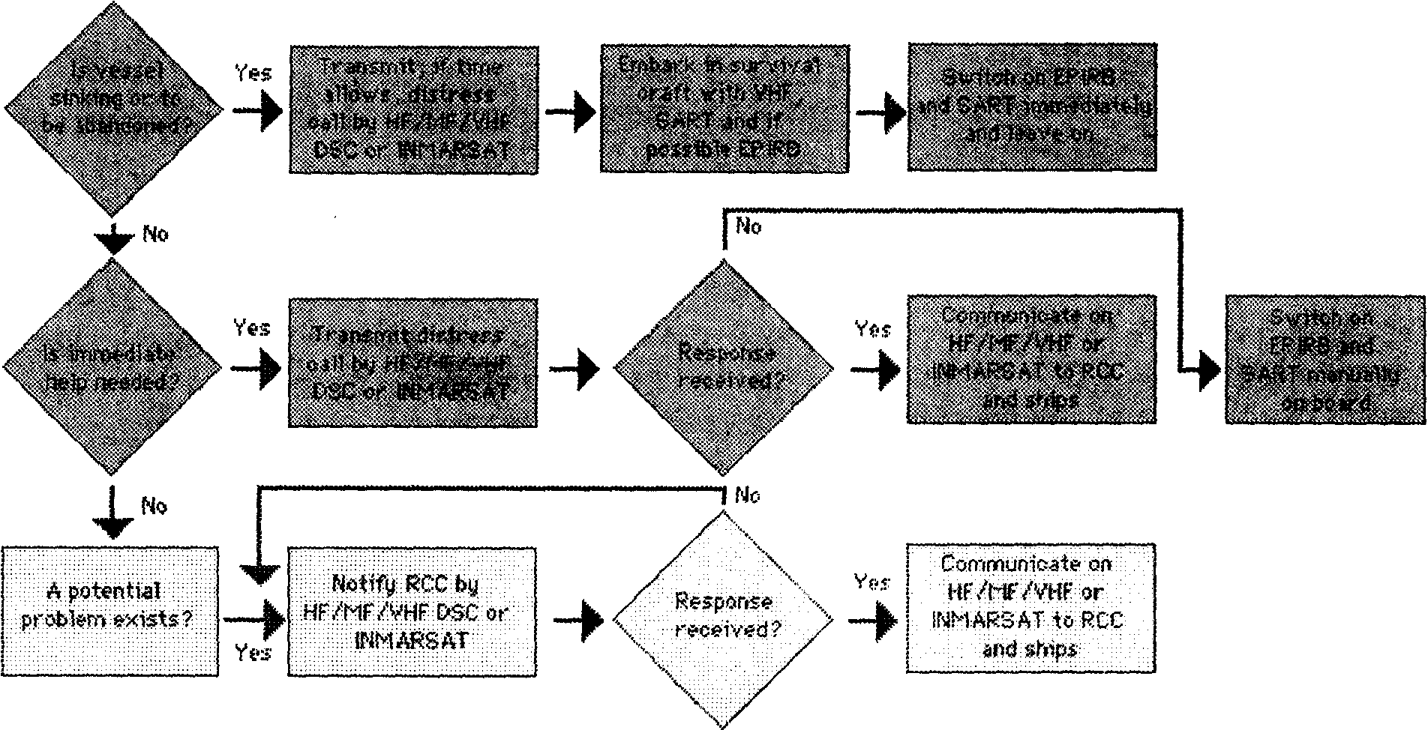
Поэтапное внедрение ГМССБ началось с 1992 года
• с 1 августа 1993 года - все суда оборудованы приемниками НАВТЕКС спутниковыми радиобуями;
• с 1 февраля 1995 года - вновь строящиеся суда должны удовлетворять требованиям ГМССБ;
• с 1 февраля 1999 года - все суда должны удовлетворять требованиям ГМССБ;
Следует отметить, что ГМССБ ориентирована главным образом на связь с использованием оповещений и сигналов бедствия, срочности и безопасности, которая в дальнейшем для краткости будет именоваться аварийной. Вся иная радиосвязь называется радиосвязью общего назначения или общественной радиосвязью.
Для нужд общественной радиосвязи новые технологии связи внедрялись по мере их появления и будут внедряться в основном в зависимости от уровня экономического развития отдельных стран независимо от ГМССБ.
Элементы ГМССБ
В ГМССБ используются:
• системы спутниковой связи ИНМАРСАТ и КОСПАС-САРСАТ
• системы наземной радиосвязи Морской подвижной службы в диапазонах УКВ, СВ-ПВ, и КВ.
Система ИНМАРСАТ
Система ИНМАРСАТ состоит из береговых станций спутниковой связи (БЗС), расположенных в различных странах и обеспечивающих выход в различные международные сети связи, судовых станций спутниковой связи (СЗС), и четырех спутников, расположенных в плоскости экватора на высоте около 36 тыс. Км. Период обращения спутников равен 24 часам, поэтому спутники кажутся неподвижными относительно Земли и видны с большей части земного шара.
Исключение составляют полярные районы. Спутники выполняют функции ретранслятора и обеспечивают:
• двухстороннюю связь между судном и берегом;
• прием сообщений от аварийного радиобуя (АРБ) в диапазоне 1.6 ГГц и передачу их в спасательно-координационный центр;
• передачу на суда циркулярных сообщений как аварийных, так и общего назначения.
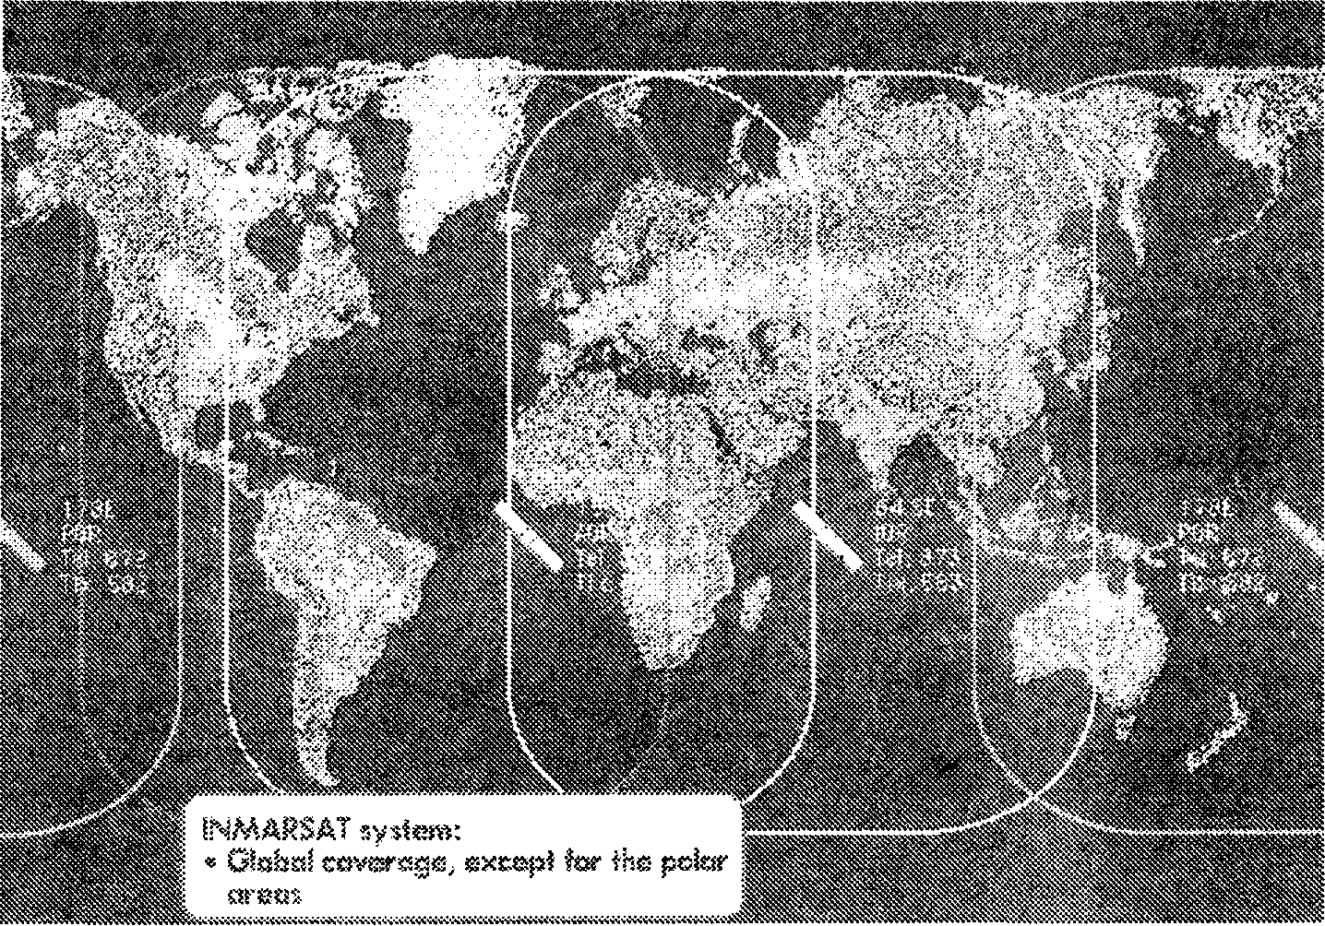
Связь между судном и спутником осуществляется в диапазоне 1.6 и 1.5 ГГц, а между спутником и берегом в диапазонах 4 и 6 ГТц. Радиоволны этих диапазонов беспрепятственно проходят ионосферу и спутниковая связь практически не зависит от состояния атмосферы и времени суток.
Система КОСПАС-САРСАТ
Международная космическая система поиска аварийных судов КОСПАС-САРСАТ состоит из пунктов приема информации на суше (ПЛИ), спутников, запущенных на околополярную орбиту на высоте 800-1000 км и аварийных радиобуев (АРБ). Для использования в ГМССБ выпускаются АРБ, работающие в диапазоне 406 МГц.
Информация, принятая от такого буя, ретранслируется в реальном масштабе времени на ПЛИ, находящиеся в зоне видимости спутника, а также поступает в запоминающее устройство спутника для последующей передачи.
Координаты буя определяются по Доплеровскому сдвигу частоты, что является преимуществом по сравнению с АРБ, работающими а системе ИНМАРСАТ. Последние неподвижны относительно своих спутников и сведения о их местоположении можно получить только в том случае, если введены координаты в сообщение, передаваемое радиобуем.
Однако время доставки сообщения в системе КОСПАС-САРСАТ на СКЦ зависит от взаимного расположения спутников, ПЛИ и АРБ и с учетом времени ожидания подлета спутника к бую и времени движения спутника от буя до ближайшего ПЛИ может достигать 2 часов.
В системе ИНМАРСАТ сообщение от буя до СКЦ доставляется практически мгновенно.
АРБ оснащаются маломощным передатчиком, работающим на международной авиационной аварийной частоте 121.5 МГц, предназначенным для ближнего привода поисково-спасательных средств.
Цифровой избирательный вызов
Система цифрового избирательного вызова (ЦИВ) внедряется взамен слуховой вахты на частотах 500, 2182 кГц и 156.8 МГц (16 канал УКВ), а также в диапазоне КВ. Для ЦИВ выделены собственные частоты, для аварийной и общественной радиосвязи. ЦИВ служит для
сообщения одной или нескольким радиостанциям о желании станции, пославшей вызов связаться с ними. Последующая связь возможна по радиотелефону или УБПЧ на отведенньк для них частотах. В аварийных сообщениях ЦИВ передается идентификатор судна, сведения о месте, времени, характере бедствия и виде последующей связи.
Устройства ЦИВ используются в системах связи морской подвижной службы в полосе частот следующих диапазонов:
• УКВ-156... 174 МГц - на частоте 156.525 МГц;
• ПВ-1605... 4000 кГц- на частотах 2177, 2187.5 и 2189.5 кГц .
• КВ-4...27.5 МГц - 5 частот для аварийной связи в полосах 4, 6, 8, 12 и 16 МГц и частоты для коммерческого ЦИВ;
НАВТЕКС
Международная автоматизированная система передачи навигационных и метеорологических извещений, предупреждений и другой срочной информации в режиме узкополосной буквопечатающей связи (НАВТЕКС) включает в себя береговые станции работающие на частоте 518 кГц по определенному расписанию и передающие информацию на английском языке , а также приемники НАВТЕКС, установка которых на судах обязательна с 1993 года.
НАВТЕКС является компонентом Всемирной службы навигационных предупреждений, и обслуживает прибрежные районы. Дальность действия системы НАВТЕКС зависит от чувствительности приемника, мощности берегового передатчика, его антенны и других факторов и не превышает 400 миль. За пределами действия системы НАВТЕКС информация по безопасности мореплавания передается через ИНМАРСАТ или с помощью УБПЧ на отведенных для этой цели восьми фиксированных частотах диапазона КВ.
Радиолокационное обнаружение
Для обнаружения места бедствия помимо аварийных радиобуев (АРБ), систем ИНМАРСАТ, КОСПАС-САРСАТ и УКВ ЦИВ ( 70 канал УКВ диапазона, частота 156.525 МГц), в ГМССБ предусмотрено использование радиолокационного ответчика (РЛО), работающего в диапазоне 3.2 см.
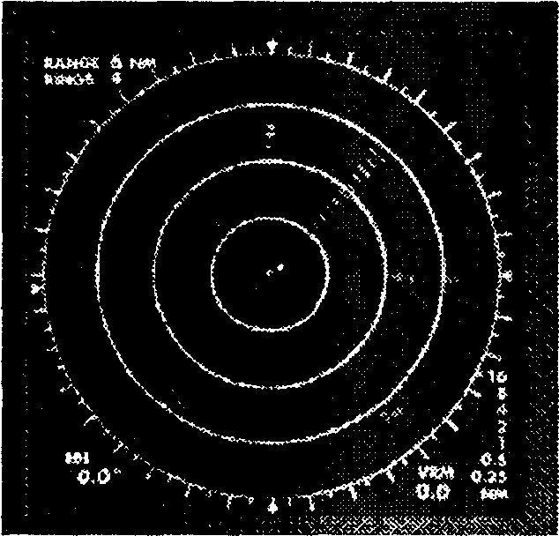
При облучении радиолокационного ответчика радаром, работающим в диапазоне 3.2 см, на экране радара появляется засветка в виде 12 точек или дуг, в зависимости от расстояния до РЛО и выбранной шкалы дальности радара.
По этим засветкам можно определить местоположение спасательного средства, с установленным на нем радиолокационным ответчиком.
Принцип построения ГМССБ
Принципы организации ГМССБ определены Правилами новой Главы IY Конвенции SOLAS-74.
Функциональные требования к радиооборудованию ГМССБ
Судовое радиооборудование ГМССБ должно обеспечивать:
О передачу оповещений о бедствии в направлении судно-берег по меньшей мере двумя отдельными и независимыми средствами, каждое из которых использует различные виды радиосвязи;
1 прием оповещений о бедствии в направлении берег-судно;
2 передачу и прием оповещений о бедствии в направлении судно-судно;
3 передачу и прием сообщений для координации поиска и спасания;
4 передачу и прием сообщений на месте бедствия;
5 передачу и прием сигналов для определения местоположения;
6 передачу и прием информации по безопасности на море;
7 передачу и прием сообщений общего назначения через береговые системы и сети связи;
8 передачу и прием сообщений «мостик-мостик».
Морские районы ГМССБ
Минимальный состав радиооборудования, обеспечивающий надежную связь с СКЦ, зависит от удаленности судна от береговых средств связи. В ГМССБ определены следующие морские районы:

•район А1- район, в котором существует надежная связь по меньшей мере с одной радиостанцией УКВ, оборудованной системой ЦИВ;
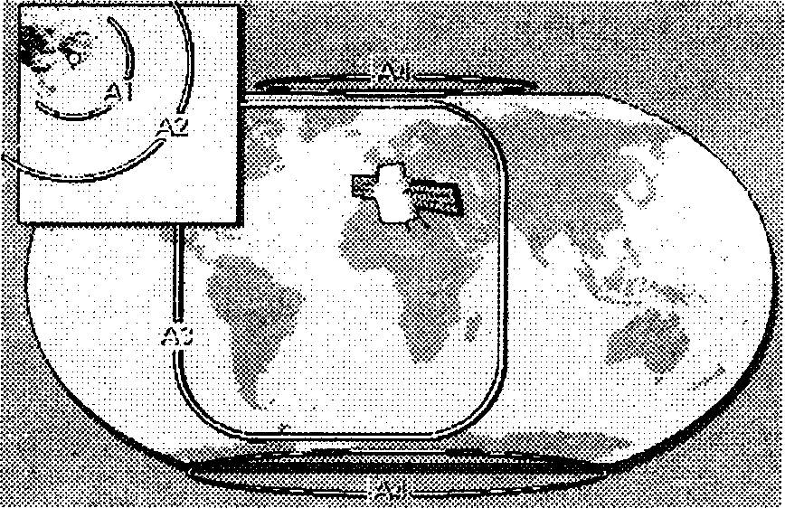
•район А2- район, в котором существует надежная радиосвязь по меньшей мере с одной радиостанцией ПВ, оборудованной системой ЦИВ (за исключением района А1);

•район A3- район, в котором действует надежная связь через систему ИНМАРСАТ (поверхность Мирового океана, заключенная приблизительно между 70 гр. северной и 70 гр. южной широты), за исключением районов А1 и А2 ;
Морской район А4- район за пределами морских районов А1, А2, и A3.
Кроме состава оборудования морские районы влияют и на квалификационные требования к судовом операторам ГМССБ, работающих в этих районах.
Дипломы судового персонала ГМССБ
Для обслуживания радиооборудования на судне должен быть дипломированный специалист. Регламентом Радиосвязи для ГМССБ определены следующие категории дипломов
•диплом радиоэлектроника первого класса;
•диплом радиоэлектроника второго класса;
•общий диплом оператора;
•ограниченный диплом оператора.
Радиостанции судов ГМССБ, плавающих за пределами действия береговой УКВ радиостанции должны обслуживать специалисты с общим дипломом оператора ГМССБ или радиоэлектроники первого и второго классов.
В зоне действия береговой УКВ радиостанции оборудование ГМССБ может также обслуживать и обладатель ограниченного диплома.
Следует заметить, что Администрация каждого государства этот вопрос решает самостоятельно, с учетом сложившихся традиций, способом обеспечения работоспособности оборудования, распределением обязанностей среди членов экипажа и т.д. На судах, плавающих под Российским флагом разрешается'.
•судовому оператору ограниченного района ГМССБ занимать должность радиоспециалиста на судах, совершающих рейсы исключительно в районе А1;

•судовому оператору ГМССБ занимать должность радиоспециалиста на грузовых су,д совершающих рейсы в районах А1 и А2 а также на пассажирских судах - исключительно районе А l;
•судовым радиоэлектроникам 1 и 2 класса занимать должность радиоспециалиста на1 любых судах, плавающих в любых районах. |
С l апреля 1997 года вводятся следующие требования к наличию дипломированных' специалистов на судах Российской Федерации, оборудованных под ГМССБ:
• На судах, совершающих рейсы в морском районе А1 - все судоводители должны иметь, как минимум, диплом оператора ограниченного района ГМССБ.
• На судах, совершающих рейсы в морском районе А2 - капитан и старший помощник капитана должны иметь общий диплом оператора ГМССБ, все остальные судоводители должны иметь, как минимум, диплом оператора ограниченного района ГМССБ.
• На судах, совершающих рейсы в морских районах A3 и А4, вводится комбинированный метод технического обслуживания и ремонта на борту судна, а также сервисного обслуживания на берегу. На данных судах обязательно наличие радиоэлектроника первого или второго класса. Капитан должен иметь общий диплом оператора ГМССБ, а все остальные судоводители - диплом оператора ограниченного района ГМССБ. До 01.02.99 г. вместо диплома радиоэлектроника допускается использование диплома радиооператора 1 класса совместно с дипломом оператора ГМССБ.
Требования к установке радиооборудования
При установке радиооборудования на судах ГМССБ действуют следующие принципы:
• для подачи оповещений о бедствии должны быть две независимые системы;
• системы оповещения о бедствии должны управляться с места управления судном;
• должна обеспечиваться постоянная работоспособность оборудования;
• должен быть резервный источник питания.
Требования к источникам питания
Резервный источник энергии предназначен для питания радиоустановки при выходе из строя главного и аварийного судового генератора. В качестве резервного источника питания на судах используются аккумуляторы.
•Их емкость рассчитывается из условия одновременной работы УКВ радиостанции и ПВ/КВ радиоустановки (или станции спутниковой связи ИНМАРСАТ), в зависимости от района плавания и комплектации.
•Емкость аккумулятора должна быть достаточной для обеспечения работы по меньшей мере в течении 1 часа (б часов на судах, построенных до 01.02.95 г., если они не имеют аварийного генератора).
•обязательно наличие автоматического зарядного устройства, обеспечивающего заряд до требуемой минимальной емкости в течении 10 часов.
14
Бесперебойное электропитание радиоустановки ГМССБ может осуществляться по следующей схеме:
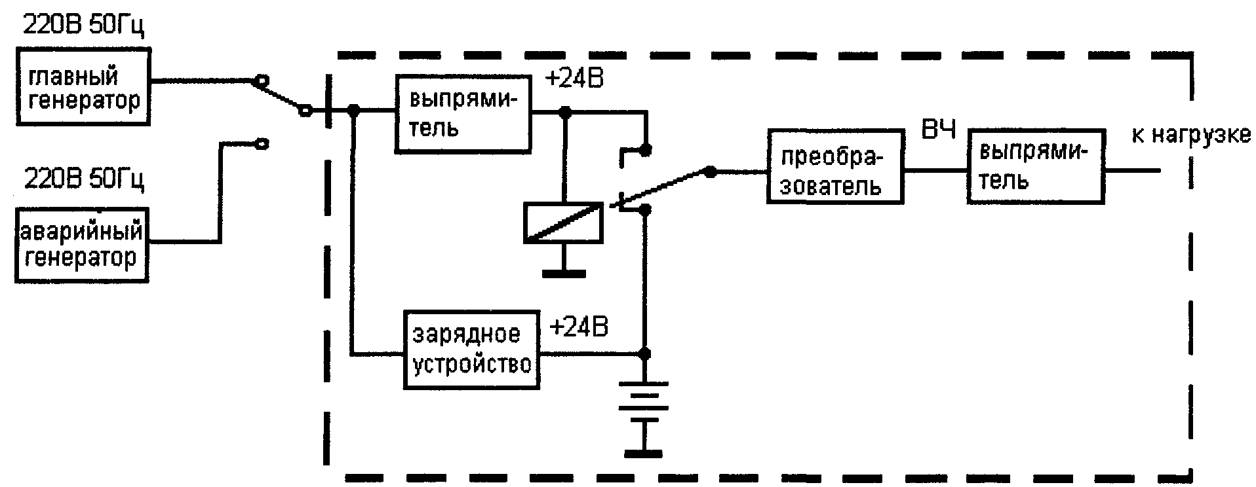
При выходе из строя главного генератора питание осуществляется от аварийного
генератора. На время его запуска к преобразователю подключается аккумулятор через нормально замкнутые контакты реле.
Техническое обслуживание
Для обеспечения работоспособности радиооборудования ГМССБ на судах, плавающих в морских районах A3 и А4 должны использоваться по меньшей мере два из следующих способов:
• техническое обслуживание и ремонт в море;
• береговое техническое обслуживание;
•дублирование оборудования.
При работе судна в морских районах А1 u A2 достаточно использовать один из этих способов.
Для технического обслуживания и ремонта в море на судне должен быть радиоэлектроник 2 или 1 класса, а радиооборудование снабжено соответствующей технической документацией, запасным имуществом и принадлежностями (ЗИП) и контрольно-измерительными приборами (КИП).
При использовании берегового технического обслуживания должно быть соглашение с компанией, обеспечивающей такое обслуживание, в перечне оборудования, прилагаемом к акту освидетельствования радиооборудования, должен быть указан вид технического обслуживания, а в радиожурнале указываться соответствующие сведения о сервисной компании.
При дублировании оборудования на судне дополнительно устанавливается:
• в морском районе A3 - радиостанция УКВ с ЦИВ и радиостанция ПВ/КВ с ЦИВ (или СЗС ИНМАРСАТ);
• в морском районе А4 - радиостанция УКВ с ЦИВ и радиостанция ПВ/КВ с ЦИВ.
Состав оборудования
Требования к минимальному составу радиооборудования распространяется на все суда, подпадающие под действие Конвенции СОЛАС. К таким судам относятся:
• пассажирские суда;
• все грузовые суда водоизмещением 300 р.т. и выше.
На всех судах, независимо от района плавания должно быть:
l. радиооборудование спасательных средств:
• переносной УКВ радиотелефон (УКВ носимая радиостанция)
• радиолокационный ответчик
2. радиобуй
3. приемник НАВТЕКС
4. приемник многофункционального группового вызова (МГВ или РГВ) для приема информации по безопасности мореплавания, передаваемой на суда. плавающие в зоне действия ИНМАРСАТ, не охваченной системой НАВТЕКС
5. УКВ радиоустановка с устройством ЦИВ, обеспечивающая;
•передачу оповещений ЦИВ на 70 канале (156.525 МГц)
• непрерывную вахту на частоте 156.525 МГц в режиме ЦИВ
• двустороннюю связь в диапазоне 156...174 МГц
6. До 1 февраля 1999 г. - приемник слуховой вахты на частоте 2182 кГц и генератор
радиотелефонного сигнала тревоги
На судах водоизмещением от 300 до 500 р.т. - соответственно 2,1 и l. На судах водоизмещением свыше 500 р.т. должно быть не менее 3 УКВ носимых станции, 2 РЛО и 2 АРБ.

Состав радиооборудования в зависимости от района плавания:
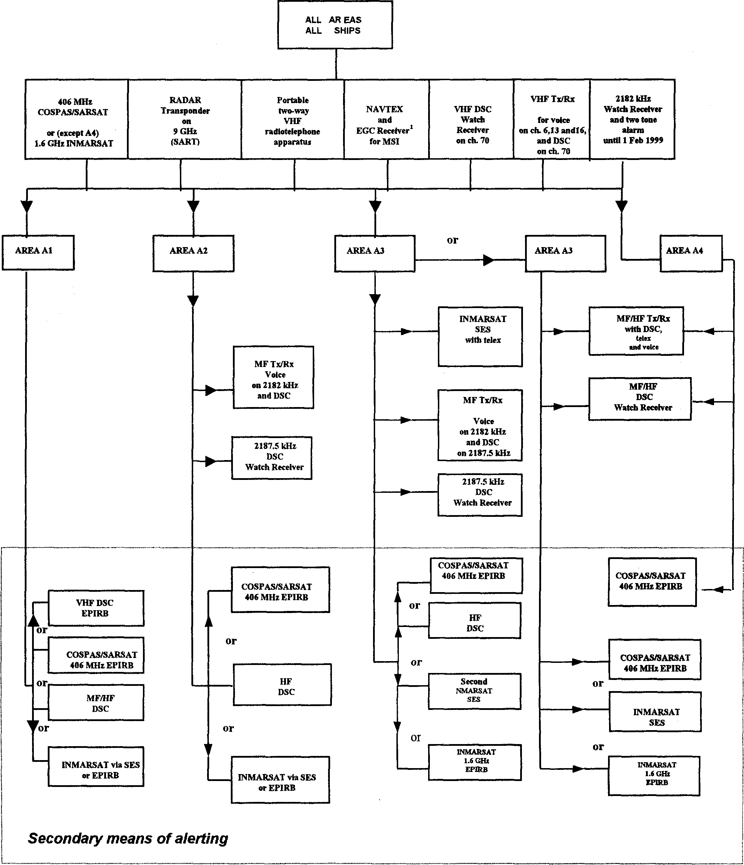
Приемник EGC не требуется при плавании судна в районе, охваченном системой NAVTEX
Радиооборудование спасательных средств
УКВ носимая радиостанция
Частоты - 156.8 МГц (16 канал) и дополнительно как минимум^ еще 1 симплексный канал.
Класс излучения - G3E.
Мощность передатчика - не менее 0.25 Вт.
Источник питания - сухой элемент со сроком хранения не менее 2 лет или аккумулятор с зарядным устройством.
Время работы - не менее 8 часов при рабочем цикле 1:1:8 (передача : активный прием : дежурный режим).
Радиостанция должна быть водонепроницаемой на глубине 1 м в течении 5 минут.
Радиолокационный ответчик
Диапазон - 9.2 ... 9.5 ГГц.
Питание автономное - емкости батарей должно быть достаточно для работы в течении 96 часов в режиме ожидания, а в режиме передачи в ответ на запросы - в течении 8 часов.
Дальность действия( при установке РЛО на 1 м выше уровня моря) не менее 5 морских миль при запросе навигационного радара, с антенной на высоте 15 м.
Аварийные радиобуи
АРБ КОСПАС-САРСАТ - диапазон 406 МГц, 121.5 МГц. АРБ ИНМАРСА Т-Е - диапазон l. 6 ГТц. АРБ УКВ - частота 156.525 МГц (70 канал) АРБ должны:
• иметь механизм автоматического отделения от судна при его погружении в воду до 4 метров
• автоматически включаться после свободного всплытия
• иметь источник питания, обеспечивающий работу буя в течении 48 часов.
УКВ радиоустановка
УКВ радиостанция:
Диапазон - 15 б... 174 МГц с каналами соответствующими Приложению 18 Регламента Радиосвязи.
Выходная мощность - до 25 Вт
Модуляция фазовая - G3E, G2B.
Устройство ЦИВ:
Приемник - частота 156.525 кГц (70 канал). Кодер и декодер сообщений ЦИВ. ЗУ для хранения 20 сообщений. Для передачи сообщений в формате ЦИВ используется передатчик радиостанции
ПВ-КВ радиоустановка

Классы излучений или J2B.
НЗЕ, J3E,
F1B
ПВ-КВ радиостанция:
Диапазон - 1605...27500 кГц в пределах которого должна обеспечиваться работа на 6 аварийных частотах ЦИВ и соответствующих им частотах радиотелефонной и УБПЧ связи.
Выходная мощность- не менее 60 Вт.

Устройство ЦИВ ПВ-КВ:
Приемник - на 6 фиксированных частот.
(Указаны на дисплее)
Кодер и декодер сообщений ЦИВ
ЗУдля хранения 20 сообщений.
Для передачи ЦИВ используется передатчик
вышеупомянутой ПВ-КВ радиостанции .
Судовое оборудование спутниковой связи
Судовая земная станция (СЗС) ИНМАРСАТ-С состоит из приемопередатчика, управляемого с помощью компьютера и всенаправленной малогабаритной антенны. С ее помощью обеспечивается выход в международную телексную сеть, службу электронной почты, а также в радиотелефонную сеть общего пользования для передачи текстовых сообщений на факсимильный аппарат. Возможна также передача данных на компьютер, подключенный через модем к телефонной сети.
Телефонную связь СЗС ИНМАРСА Т-С не обеспечивает. Сообщения с судна передаются через спутник на береговую земную станцию (БЗС), где оно храниться в течении нескольких минут, пока не будет автоматически передано получателю через береговые телекоммуникационные сети. Такой способ называется «передачей с промежуточным накоплением ».
Диапазон частот приема - 1530 ... 1545 МГц, передачи - 1626.5 ... 1646.5 МГц.
Скорость передачи в канале - 600 бит/с.
Классы станций:
Класс 1 - не обеспечивает прием РГВ:
Класс 2 - принимает РГВ при отсутствии графика в канале связи;
Класс 3 - принимает РГВ в любом случае, т.к. имеет два независимых приемника, один из которых работает в канале связи, а другой на прием сообщений РГВ.
19

Судовая земная станция ИНМАРСАТ-А обеспечивает двухстороннюю связь в режиме телефонии, буквопечатания, передачу данных и факсимиле. Управление современными станциями осуществляется также компьютером, но в отличие от СЗС ИНМАРСАТ-С антенна направленная, должна ориентироваться на спутник и представляет собой сложное, дорогостоящее сооружение.
Станция работает в том же диапазоне частот, что и СЗС ИНМАРСАТ-С, но обеспечивает прямую связь с корреспондентом.
В настоящее время ИНМАРСАТ-А морально устарела и заменяется системой ИНМАРСАТ-В, базирующейся на цифровой технологии.
Обязательная документация судовой радиостанции
Перечень документов
Судовые станции, оснащенные установками ГМССБ, должны быть снабжены:
• лицензией (разрешением на право эксплуатации радиостанции);
• дипломами (сертификатами) операторов;
• радиожурналом;
• служебными документами, издаваемыми Международным Союзом электросвязи, описанными в Статье 26 и Приложении 9 Регламента Радиосвязи:
• List IY. List of Coast Stations.
•ListY. List of Ship Stations.
• List YI. List ofRadiodetermination and Special Service Stations.
• List YII A. List of Call Signs and Numerical Identities of Stations
Used by the Maritime Mobile and Maritime Mobile-Satellite Services.
• Manual for Use by the Maritime Mobile and Maritime Mobile-Satellite Services. Кроме перечисленных выше международных документов, на каждом судне должно быть Свидетельство о безопасности по радиооборудованию с Перечнем оборудования и Акт освидетельствования радиооборудования, выдаваемые Признанными Организациями, например Российским Морским Регистром Судоходства, а также Национальные и ведомственные документы.
20
Краткое описание документов
Лицензия - выдается Главным Управлением государственного надзора за связью при Министерстве связи Российской Федерации. Содержит сведения об излучающей аппаратуре. Примерная форма приведена ниже.
Радиожурнал - включает в себя раздел А со сведениями о судне и способах обеспечения работоспособности, раздел В со сведениями о судовом персонале, имеющем сертификаты операторов ГМССБ и раздел С, в который заносятся с указанием времени регистрации (UTC):
• краткое изложение сообщений, касающихся обмена в случае бедствия, срочности и безопасности;
• сведения о важных служебных инцидентах;
• если позволено распорядком на судне, местонахождение судна - не реже одного раза в день;
• краткое состояние радиооборудования, включая источники питания. Журнал должен находиться в месте несения радиовахты и быть доступным в любое время
для проверки капитаном и должностными лицами, уполномоченными Администрацией. Полные требования по ведению радиожурнала можно найти в Кодексе STCW. Образец журнала с примерной формой его заполнения приведен ниже. List IY - Список береговых станций. Содержит сведения о береговых и береговых
земных станциях системы ИНМАРСАТ, обеспечивающих общественную радиосвязь. Даются
сведения о процедурах работы и тарифах.
Включает в себя раздел, в котором приводятся сведения:
• о береговых станциях, обеспечивающих вахту в диапазонах ПВ, KB и УКВ с использованием техники ЦИВ,
• о береговых земных станциях, обеспечивающих передачу информации по безопасности мореплавания и оповещений о бедствии;
• о береговых станциях, передающих информацию по безопасности мореплавания в режиме УБПЧ ( NAVTEX и HF MSI);
Переиздается раз в два года, дополнения издаются через шесть месяцев.
List Y - Список судовых станций. Издается в двух томах. Содержит сведения о судовых станциях, оборудованных радиотелеграфными и радиотелефонными установками и станциями спутниковой связи. В этом списке также приводятся сведения о Расчетных организациях, с указанием их адреса и опознавательного кода (AAIC).
Переиздается ежегодно, дополнения издаются ежеквартально и раз в полгода.
List YI - Список станций радиоопределения и специальных служб. Содержит сведения о радиомаяках и морской радионавигационной службе, станциях, передающих сигналы точного времени и эталонные частоты, метео- и навигационные извещения, медицинские консультации и эпидемиологические бюллетени.
Дополнения публикуются раз в шесть месяцев.
List YII А - Список позывных сигналов и цифровых идентификаторов, используемых в МПСиМПСС.
Переиздается раз в два года, дополняется ежеквартально.
Руководство по радиосвязи морской подвижной службы (МПС) и морской подвижной спутниковой службы (МПСС). Включает в себя выдержки из Международной конвенции электросвязи, Регламента радиосвязи, Международного регламента электросвязи, а также выдержки из инструкций для международной телефонной связи, телеграфной службы общего пользования, сети ТЕЛЕКС, эксплуатационные положения для морской подвижной службы и вопросы тарификации.
Свидетельство о безопасности по радиооборудованию, Перечень оборудования для свидетельства о безопасности по радиооборудованию (форма R) и Акт освидетельствования радиооборудования, выдаваемые Российским Морским Регистром Судоходства, содержат сведения об установленном на борту судна радиооборудовании и его состоянии.
ГЛАВНОЕ УПРАВЛЕНИЕ ГОСУДАРСТВЕННОГО НАДЗОРА
ЗА СВЯЗЬЮ В РОССИЙСКОЙ ФЕДЕРАЦИИ при Министерстве связи Российской Федерации
ЛИЦЕНЗИЯ СУДОВОЙ СТАНЦИИ
SHIP STATION LICENCE
В соответствии с Правилами радиосвязи Морской подвижной службы РФ и Регламентом радиосвязи, приложенным к Международной конвенции электросвязи, действующей в настоящее время, это разрешение выдано для установки и использования радиооборудования, описанного ниже.
Лицензия Серия | № | Сигналы опознавания |  |  |  |  | Избиратель ный вызов |  |  | Срок действия
l. Название судна (Name of Владелец судна (owner of |  |  | ship)
 |  |  | ship)
Порт регистрации (Port of registry)
IV. Категория корреспонденции |  |  |  |  |  | Дата представления на международную регистрацию
Оборудование |  |  | Тип | Мощность |  | Класс излучения |  |  | Полосы частот
1. Передатчики
2. Передатчики аварийные Передатчики спасательных средств
3. Другое оборудование
4. Средства спутниковой связи

М.П. Начальник _________________________
"___" ______________ 199 года гор. ______________
...............................................................................................................................................................................
1. Использование радиооборудования разрешается только в международных водах и территориальных водах Российской Федерации.
Использование радиооборудования и частот в территориальных водах иностранных государств должно осуществляться в соответствии с законодательством этих государств.
ЗАП Р Е ЩАЕТСЯ перехватывать радиокорреспонденцию, кроме той, которую станции разрешено принимать в соответствии с Правилами радиосвязи морской подвижной службы Российской Федерации.
2. Условия использования номера избирательного вызова обозначается сокращениями:
D - для цифровой системы. Т - для номера телекс.
3. Категория корреспонденции обозначается при помощи следующих символов:
СО - станция, открытая исключительно для официальной корреспонденции.
СР - станция, открытая для общественной корреспонденции.
ОТ - станция, пропускающая только служебный обмен заинтересованной службы.
4. Условные обозначения полос (диапазонов) частот радиооборудования для:
радиотелеграфии | радиотелефонии
УУ=110-150кГц | Т=1605-4000кГц
Х=415-535кГц | U = 4000 - 27500 кГц
Y = 1605-3800 кГц | V= 156-174 МГц
Z = 4000 - 27500 кГц

23
РОССИЙСКИЙ МОРСКОЙ РЕГИСТР СУДОХОДСТВА
Ns—————
АКТ
Первоначального ОСВИДЕТЕЛЬСТВОВАНИЯ РАДИООБОРУДОВАНИЯ
Название судна _________________________________________________________
Международный позывной сигнал ——————————— Установленный район плавания —————————
Регистровый номер _____________________ Морские районы (А1; А2, A3, А4) __________
Валовая вместимость ——————————————————— Порт приписки ———————————————————
Судовладелец _______________________
Год и место постройки ————————————————_ Тип судна _____________________
Мною, Инженером-инспектором Российского Морского Регистра Судоходства
(ф., и., о.) «___»____________в порту
в соответствии с Правилами произведено освидетельствование радиооборудования вышеуказанного судна. ______________________________________________________________
l. СОСТАВ РАДИООБОРУДОВАНИЯ
(Настоящая таблица заполняется для судна, отвечающего всем требованиям части IV «Радиооборудование» Правил Российского Морского Регистра Судоходства по оборудованию морских судов в отношении ГМССБ)
№ П/П | Наименование | Тип | Заводской номер | Состояние
1 | 2 | 3 | 4 | 5
1 1.1 I.I.I 1.1.2  1.1.3 1.2 1.2.1 1.2.2  1.2.3 1.3 1.3.1 1.3.2  1.3.3 1.3.4 1.4 2  3  3.1  3.2 3.3 4 4.1 4.2 5 | Основные системы УКВ радиоустановка: кодирующее устройство ЦИВ приемник для ведения наблюдения за ЦИВ радиотелефонная установка ПВ установка кодирующее устройство ЦИВ приемник для ведения наблюдения за ЦИВ радиотелефонная установка ПВ/КВ радиоустановка: кодирующее устройство ЦИВ приемник для ведения наблюдения за ЦИВ радиотелефонная станция УБПЧ Судовая земная станция ИНМАРСАТ Дополнительные средства для подачи сигналов тревоги при бедствии Устройства приема информации по безопасности мореплавания Приемник НАВТЕКС Приемник РГВ Приемник KB УБПЧ Спутниковый АРБ КОСПАС/САРСАТ ИНМАРСАТ УКВ АРБ
6 | Судовой радиолокационный ответчик

Ns П/П | Наименование | Тип | Заводской номер | Состоя-ние
1 | 2 | 3 | 4 | 5
7  8  9 10 | Приемник для ведения наблюдения на радиотелефонной частоте бедствия 2182 кГц* Устройство для подачи радиотелефонного сигнала тревоги на частоте 2182 кГц ** Радиопеленгатор Радиолокационная станция |  |  | 5

III. ПРОЧИЕ СВЕДЕНИЯ
№ П/П | Дефекты помещений, радиоаппаратуры, монтажа и отступления от Правил | Срок устранения | Отметки о выполнении требований

Замечания (требования)
ЗАКЛЮЧЕНИЕ
В результате произведенного освидетельствования радиооборудование найдено в __________состоянии.
Рекомендуется выдать Свидетельство о годности к плаванию на срок до ___________________ .
Сроки периодических освидетельствовании:
очередного ______________
ежегодного ______________
внеочередного ————————————
(указать причину назначения внеочередного освидетельствования)
М.П. Инженер-инспектор
(подпись)
Должности и фамилии лиц, присутствовавших при освидетельствовании: _______________
Акт получил —————————————————————————————————————————————————
(должность, фамилия, подпись)
Акт проверил ————————————————————————————————————————————————
(должность, фамилия, подпись)
Акт направлен —————————————————————————————————————-————————
РОССИЙСКИЙ МОРСКОЙ РЕГИСТР СУДОХОДСТВА RUSSIAN MARITIME REGISTER OF SHIPPING
СВИДЕТЕЛЬСТВО О БЕЗОПАСНОСТИ
ГРУЗОВОГО СУДНА ПО РАДИООБОРУДОВАНИЮ CARGO SHIP SAFETY RADIO CERTIFICATE
Настоящее Свидетельство должно быть дополнено Перечнем радиооборудования (форма R). This Certificate shall be supplemented by a Record of Equipment of Radio Facilities (form R).
Выдано на основании положений Международной конвенции по охране человеческой жизни на море 1974
года, с поправками по уполномочию Правительства
Российским Морским Регистром Судоходства (название государства)
Issued under the provisions of the International Convention for the Safety of Life at Sea, 1974, as amended under the authority of the Government of ________________________ by the Russian Maritime Register
of Shipping (name of the State)
СВЕДЕНИЯ О СУДНЕ/ PARTICULARS OF SHIP
Название судна Name of ship | Регистровый номер или позывной сигнал Distinctive Number or Letters | Порт приписки Port of Registry | Валовая вместимость Gross Tonnage | Морские районы, на плавание в которых судну выдано Свидетельство (правило IV/2) Sea areas in which ship is certi- fied to operate (regulation IV/2) | Номер ИМО IMO Number

Дата закладки или дата, на которую судно находилось в подобной стадии или, где это применимо, дата, на которую началось переоборудование или изменению или модификация существенного характера « _____»
Date on which keel was laid or ship was stage of construction or, where applicable, date on which work for a conversion or an alteration or modification of a major character was commenced « ___» ___________
НАСТОЯЩИМ УДОСТОВЕРЯЕТСЯ:
THIS IS TO SERTIFY THAT:
1. Что судно освидетельствовано в соответствии с требованиями правила 1/9
Конвенции That the ship has been surveyed in accordance with the requirements of regulation 1/9 of the Convention .
2. Что освидетельствованием установлено, что:
That the survey showed that:
2.1 судно отвечает требованиям Конвенции в отношении радиоустановок;
the ship complied with the requirements of the Convention as regards radio installations;
2.2 действие радиоустановок, используемых в спасательных средствах, отвечает требованиям Конвенции;
The functioning of the radio installations used in life-saving appliances with complied with the requirements of the Convention;
3. Что выдано/не выдано" Свидетельство об изъятии -.
That an Exemption Certificate has/has not been issued. ————————————
Настоящее свидетельство действительно до This Certificate is valid until ———————————————————————
Выдано в Issued at ——————————————————————— ^{<(} ———^{)>} —————————————————
/ место выдачи Свидетельства)
\ place of issue of Certificate /
Российский Морской Регистр судоходства ______________________
Russian Maritime Register of Shipping
Подпись уполномоченного лица, выдавшего Свидетельство Signature of authorized official ————————— Печать или штамп организации, выдавшей Свидетельство Issuing the Certificate
V
Ненужное зачеркнуть. DatetR as annronriate
ПЕРЕЧЕНЬ ОБОРУДОВАНИЯ
ДЛЯ СВИДЕТЕЛЬСТВА О БЕЗОПАСНОСТИ ГРУЗОВОГО СУДНА ПО РАДИООБОРУДОВАНИЮ (ФОРМА R)
RECORD OF EQUIPMENT FOR THE CARGO SHIP SAFETY RADIO CERTIFICATE (FORM R) Настоящий Перечень должен быть приложен к Свидетельству о безопасности грузового судна по радиооборудованию
ПЕРЕЧЕНЬ РАДИООБОРУДОВАНИЯ СОГЛАСНО МЕЖДУНАРОДНОЙ КОНВЕНЦИИ ПО ОХРАНЕ ЧЕЛОВЕЧЕСКОЙ ЖИЗНИ НА МОРЕ 1974 г., С ПОПРАВКАМИ 1988 г.

l. СВЕДЕНИЯ О СУДНЕ PARTICULARS OF SHIP
Название судна | Регистровый номер  или регистровый сигнал | Минимальное число лиц требуемой квалификации для обеспечения работы радиоустановок

2. ОПИСАНИЕ РАДИООБОРУДОВАНИЯ_______DETAILS OF RADIO FACILITIES
Наименование Item |  | Фактическое наличие Actual provision
l | Основные системы (Primary system)
1.1 | УКВ радиоустановка: ( VHF radio installation:)
I.I.I | кодирующее устройство ЦИВ (DSC encoder)
1.1.2 | приемник для ведения наблюдения за ЦИВ (DSC watch receiver)
1.1.3 | радиотелефонная установка (Radiotelephony)
1.2 | ПВ установка ( MF radio installation)
1.2.1 | кодирующее устройство ЦИВ (DSC encoder)
1.2.2 | приемник для ведения наблюдения за ЦИВ (DSC watch receiver)
1.2.3 | радиотелефонная установка (radiotelephony)
1.3 | ПВ/КВ радиоустановка: (MF/HF radio installation: )
1.3.1 | кодирующее устройство ЦИВ (DSC encoder)
1.3.2 | приемник для ведения наблюдения за ЦИВ ( DSC watch receiver)
1.3.3 | радиотелефонная станция (radiotelephony)
1.3.4 | УБПЧ (Direct-printing
 | radiotelegraphy)
1.4 | Судовая земная станция ИНМАРСАТ (INMARSAT ship earth station)
2. | Доп. средства для подачи оповещения о бедствии (Secondary means of alerting
3. | Устройства приема ИБМ (Facilities for reception of MSI)
3.1 | Приемник НАВТЕКС (NAVTEX receiver)
3.2 | Приемник РГВ ( EGC receiver)
3.3 | Приемник KB УБПЧ (HF direct-printing radiotelegraph
 | receiver)
4, | Спутниковый АРБ (Satellite EPIRB)
4.1 | КОСПАС/САРСАТ (COSPAS-SARSAT)
4.2 | ИНМАРСАТ (INMARSAT)
5. | УКВ АРБ (VHF EPIRB)
6. | Судовой радиолокационный ответчик (Ship's radar transponder)
7. | Приемник 2182 кГц ( Radiotelephone distress frequency watch receiver on 2182 kHz
 | )
8. | АПСТБ 2182 кГц ( Device for generating the radiotelephone-alarm signal on 2182
 | kHz)

3. СПОСОБЫ, ИСПОЛЬЗУЕМЫЕ ДЛЯ ОБЕСПЕЧЕНИЯ ГОТОВНОСТИ РАДИООБОРУДОВАНИЯ (ПРАВИЛА IV/15.6 И 15.7) METHODS USED TO ENSURE AVAILABILITY OF RADIO FACILITIES (REGULATIONS IV/15.6 AND 15.7)
3.1 Дублирование оборудования (Duplication of equipment)
3.2 Береговое техническое обслуживание ( Shore-based maintenance)
3.3 Обеспечение технического обслуживания в море ( At sea maintenance capability)
НАСТОЯЩИМ УДОСТОВЕРЯЕТСЯ, что данный Перечень составлен во всех отношениях правильно. THIS IS TO CERTIFY that this Record is correct in all respects.
Выдан в (Issued at)
(дата выдачи \ (date of issue) /
(место выдачи Перечня) (place of issue of Record)

РАДИОЖУРНАЛ
Section A 1 | Section В 2
Particulars of ship  1. Name of ship International Call Sian MMSI Port of | Qualified Personnel 1.Name(s): (a)
registry IMO number Gross tonnaae
Date keel was laid
Sea area(s) in which ship is certified to operate | (b)
Date of expire of current Safety Radio Certificate
2. Indicate method(s) used to ensure availability of radio facilities: (tick appropriate box): a) Duplication of equipment YES[ ] N0[ ] b) Shore-based maintenance YES [ ] NO [ ] | 2. Dates on board or dates of attachment: From To (a)
Details of serv'ce company: Name
Address | (b)
At-sea maintenance capability YES [ ] NO [ ] Name and Address of Owner. Name | 3. Class(es) of Certificate and date(s) of issue: (a)
 | №)
Managing Owner or Aaent: Address
Section С 4 Name of ship IMO number | 3  3. Number(s) of Certificate(s): Га)
Period covered by Log: From To | (b)
Delivered to the Superintendent of the Marine Office at the Port of on | 4. Name and rank, or master number, of designated person(s) with responsibility for radio
the day of 19 | communications during emergencies:
Sianed (Master)
Countersigned (Superintendent) | 5. Name of person(s) nominated to carry out appropriate tests and checks and Log entries
(продолжение на обратной стороне) | (if different from 5 above):

M.VJS.S. Sea Star___________________ CALLSIGN PLOH MMSI 2781234567
Date/Time UTC | Station To | Station From | Communication Summary, Tests, Remarks | Frequency Channel or Satellite
18.05.97 |  |  | DSC's, Bate, Printers checked and O.K.
10.00 |  |  | Time signal ± 0. Position 48.25N 032.05W
10.50 | CQ | UVWX | MFDSC alert | 2187.5
10.52 | UVWX | LYNGBY | RRR your alert | 2187.5
10.53 | ALL STATIONS | UVWX | PLS cancel my alert on 2187.5 at 10.50 | 2182.0
10.54 | UVWX | LYNGBY | RRR cancel inform | 2182.0
1205 |  |  | On watch 'Signature'
12.05 | CQ | 273000123 | DSC Alert 273000123 at 12.00 hrs position 49.23N 034.15W undesignated H3E | 2187.5
12.10 |  |  | 2 Tone alarm received | 2182
12.11 | Mayday | m/v TOUS | Mayday Tolis/P3JB4 273000124 position 50.46N 032.34W in collision with unknown vessel and sinking. Require immediate assistance 21 persons aboard. | 2182
12.11 | 273000123 | Sea Star | R. Mayday | 2182
12.11 | 273000123 | Olivia | R. Mayday | 2182
12.12 | 273000123 | UMBW | R. Mayday | 2182
12.15 | m/vTOUS | Sea Star | Position? - 6 miles bearing ETA 20 miles - assisting | 2182
12.16 | m/vTOUS | Olivia | Position? - 9 mites South ETA 35 miles - assisting | 2182
12.1В | m/vTOUS | UMBW | Position? - 25 miles SW ETA 2 hours - not required | 2182
12.20 | Coast Station | Sea Star | Relayed to coast station | Sat/DSC
12.25 | CQ | m/v TOUS | Mayday 12.26 UTC Seelonce Feenee | 2182
12.26 |  |  | Off Watch 'signature'

содержание
Раздел 1. 34 Общие сведения о радиоволнах и частотных диапазонах Обозначение типичных излучений 36 Распространение радиоволн 37
Раздел 2. 41
Функции береговой и судовой радиостанции
Частоты в радиотелефонии 42
Позывные сигналы 44
Общие правила телефонной радиосвязи 45
Подготовительные действия 45
Процедура телефонного радиообмена 47 Между российскими судовой и береговой радиостанцией 47 Между судовой и иностранной береговой радиостанцией 49
Оплата услуг связи 51
Расчеты по услугам связи в направлении судно-берег 52
Расчетные организации 52
Расчетные единицы 52
Связь с помощью Международного свода сигналов 54
56 Контрольные вопросы
РАЗДЕЛ 1. ПРИНЦИПЫ И ОСНОВНЫЕ ВОЗМОЖНОСТИ МПС
Общие сведения о радиоволнах и частотньгх диапазонах
Для осуществления радиосвязи передающая станция излучает электромагнитные волны, или радиоволны, которые распространяются в окружающем пространстве со
скоростью света с = 3.10⁸ м 1 с . Радиоволны создаются с помощью переменного тока высокой частоты, поступающего в антенну, их принято различать по частоте и длине
ВОЛНЫ.
Частота радиоволн зависит от частоты переменного тока в передающей антенне, излучающей эти волны. Ее обозначают буквой f и измеряют в герцах (l Гц -одно колебание в секунду), в килогерцах (l кГц == 10³ Гц), в мегагерцах (l МГц = Ю⁶ Гц) или в гигагерцах (l ГГц = Ю⁹ц).
В современной радиотехнике используется широкий спектр радиочастот лежащий от 3-Ю³ до 3-Ю¹² Гц.
Длина волны - это расстояние, которое проходит волна за время, равное одному периоду, т.е. за время одного колебания тока в антенне. Длина радиоволны обозначается буквой Х и измеряется в метрах.
Радиоволна распространяется со скоростью с и за время Т, равное одному периоду,
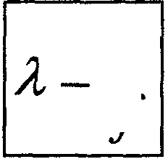

пройдет путь Л⁼ C1 . Учитывая, что Т = 1/f, получим f .
Пример l. Если излучается радиоволна с частотой = 500 кГц, ее длина
с 3-Ю⁸ л=—= , ⁼ 600л*. Если д = 30 м,/= 10 МГц, т.е. чем короче волна, тем больше
«/
частота.
Специфические особенности волн различной длины, главным образом распространение их в пространстве, привели к необходимости разделения их на участки, или диапазоны. Номенклатура диапазонов частот и волн, используемых для радиосвязи, приведена в таблице:
Номер полосы | Диапазон частот | Длина волны | Метрическое подразделение волн | Буквенное обозначение
4 | 3-30 кГц | 100 - 10 км | Мириаметровые | OH4;VLF
 |  |  | (сверхдлинные)
5 | 30 - 300 кГц | 10 - l km | Километровые (длинные) | H4;LF
6 | 300 - 3000 кГц | 1000- 100м | Гектометровые (средние) | C4;MF
7 | 3 - 30 МГц | 100-10 м | Декаметровые (короткие) | B4;HF
8 | 30 - 300 МГц | 10-l м | Метровые (ультракороткие) | OB4;VHF
9 | 00 - 3000 МГц | 100 -10 см | Дециметровые | УВЧ;ЦНР
10 | 3 -30 ГГц | 10 - 1 см | Сантиметровые | СВЧ; SHF
11 | 30 - 300 ГГц | 10 - l mm | Миллиметровые | KB4;EHF
12 | 00 - 3000 ГГц | 1-0,1 мм | Децимиллиметровые | -

Примечания: l. В скобках приведены старые названия диапазонов.
2. Волны от 100 до 200 м (1500 - 3000 кГц) называются промежуточными.
Деление на диапазоны весьма условно, так как между диапазонами нет никаких резко выраженных границ.
Мириаметровые волны используют для целей радионавигации.
Километровые - для радиосвязи и радиовещания.
Гектометровые - для радиовещания, морской радиосвязи и радиомаячной службы.
Декаметровые волны предназначены для дальней радиосвязи, передачи сигналов точного времени, радиовещания и т. д. Метровые, дециметровые и сантиметровые волны применяют в телевидении, радиолокации, радиорелейной связи, радиотелефонной связи на небольшое расстояние. Диапазоны миллиметровых и децимиллиметровых волн осваиваются для космической связи и других целей.
В ГМССБ используются средние и промежуточные (СВ и ПВ), обозначаемые в иностранной литературе как MF, короткие (KB-HF) и ультракороткие (YKB-VHF) волны для наземной радиосвязи. Для спутниковой связи используются дециметровые и сантиметровые волны.
Обозначение типичных излучений
Для передачи информации гармоническое радиочастотное колебание подвергают модуляции, т.е. его параметры (амплитуду, частоту, фазу) изменяют в соответствии с передаваемым сигналом. В соответствующих справочниках, например в List of Coast Stations наряду с телеграфными позывными, идентификаторами, частотами передачи и приема (номерами каналов), расписанием несения вахт и временем передачи списков позывных (traffic list), также приводится условное обозначение класса излучения (F1B, J3E, F3E и т.д.).
Royaume-Uni • (suite) United Kingdom • (continuation)
(suite) / (continuation) / (continuaciin)
LAND'S END RADIO til 03 05 07 09 11 13 15 17 19 21 23
^ ^ ^ ^ ^ ^ ^ ^ ^ ^ ^ ^ ^
Ш8№ |  | ::S:\ | :i5t2:::;:;:::::;:i:: | ;isi%sis | saa^i;:?:s:f: | i5;:^:;:::^: |  | :::::^^д^,аа.^4tffйлж^аsйШ:з^i!Я,l^^ |  | ^..Lal., | ^ia-Sla^iin
OLD |  | A | 522 |  |  | 5 |  |  | J-^L^U.l^U.t.^b.J.J.i^J^J^J.JJ^.l^.L, | „U-i- | .i-b.. |  | ^JJ.J..LJ-и
ssm |  |  | ^sis^m | SaiM | '^w?:⁵^ | й^:^:;:!:; |  | :••l::::. | ^^^*^^Щ^^Ж^^^ЖЩй$^в*^^ | Д,*,... | a*»- |  | .ямйв; | ^r?
OLD |  |  | 1706 |  | •;:^ж"•••''^:^ | l |  |  | ^i-<.l.JL.lJl,i,^lA.L ^: ..•„.L;-L;J„i,l.i„i„U,A.l,L,U. | ..ti-t,- | „i-Li. |  | .JL.iJ„Li,i^.J
"ВК:; |  | ::Д;': | :^t84I:;:^:L;:-: |  | -.BE'-¹': | ;::1:::^.::^:; |  |  | ^^^^^^^^^^^^^^^^^t^^it^^l^i^ | д.*'-;.. | 4*^ |  | аЖЙж^й^;: | i^OS^
OLD |  | s | 1841 | 2049 | J3E |  |  |  | ..^..^(.^..^..'.^..^.^.^Л-!,.,.,',.^.;.,;..',,^-'...^.,}..!.^.*..,^^,.!,.!—!.. | .i-.Li,- | .!.„ | i | ,l,'.-!..L'-lJ. ;
^ЙЗЙ-: | >:52Q4: |  | 2170:;5: ; | 'ZmiiSsI |  |  |  |  |  | .:.•.:'.. | „и*., |  | .!»Й«|У*-»»<1 :::
GLD | 3204 |  | 2182 | 2182 | ilHiea» |  |  |  |  | -*^«b». |  |  | l [ > ' i
и^енй |  |  | •^•19^Ж |  | •Ж"¹ "" |  |  |  |  | ^^4" | -Ь^-4. |  | м..шш-щ
OLD |  |  | 2782 |  | л№ |  |  |  | ..^,.t^.j.JL^^{t}.-A„L,^.^^{i}.J^.i.,^,.j.J.J..t.,:..-^J...^.j..^,J^.j^tJ„L.I,^.. | ..1.^-L- | „tJL-i., |  | ^LiJL^L^
^„SLC.:; | 1Э2Й4: |  | ^tSfi.aM-^::: | ^Cl^^^" | sRgiEilJ^;^! | ^ai-aQs: |  | ^•-^ | .•i'^ 'л- '^{t} ':'. ':.? '-л- Ш ^Ш-^ • i. ^ .^^f-^'^'-^i- ' l ^i^ i;:.: • >•:.: | ».>„».~d.fc, |  |  | ^.яШШШИ™
GLD |  |  | 160.821 М | C64 | ЩШШ»: | 0.025 |  | «u^^«<A««A»KjJ»AJt^-^^j^U«j«U«^A.^.^..LA.,{^u- |  |  |  |  | UUU«A.
H»? |  |  | ^i&r.eTSM:! | та&шш |  | Ш6&5^: |  | :.:::^:»^»Я.й.йaBi^^ |  |  |  |  | .й.&ШаЗяЙ-
GLD |  |  | 161.95M | C27 | sislliii | 0.025 |  |  |  | -i<L—i«L-. |  |  | «л.!*»^.!¹^. | +03
|й!Ю |  |  | ;t62;Q25M; | ^esg^i^s^ | ;;iRaEi^!?;:^: | ^S25 |  | ': " '; й^^и.йй&й^&и^ьь^аиМ^.йяа.&^Дй.^.ьХ.*.^ |  |  |  |  | йш&а^^¹

В приведенных выше обозначениях первый символ - буква обозначает тип модуляции основной несущей:
А - амплитудная;
Н - однополосная модуляция с полной несущей;
R - однополосная модуляция с ослабленной несущей;
J - однополосная модуляция с подавленной несущей;
G - фазовая модуляция;
F - частотная модуляция.
Второй символ - цифра, указывает характер сигнала, модулирующего основную несущую:
1 - одноканальная телеграфия (манипуляция)
2 - одноканальная телеграфия (манипуляция), с использованием модулирующей поднесущей;
3 - один канал с аналоговой информацией.
Третий символ - буква характеризует тип передаваемой информации.
А - телеграфия для слухового приема ( азбука Морзе);
В - телеграфия для автоматического приема (УБПЧ и ЦИВ);
С - факсимиле;
Е - телефония (включая звуковое радиовещание).
Очевидно, что наиболее важная для пользователя информация содержится в третьем элементе обозначения:
При этом в передатчиках для получения одного и того же типа передаваемой информации могут использовать разные виды модуляции.
Например для УБПЧ (радиотелекс) в передатчиках классическую частотную телеграфию F1B вытесняет J2B - однополосная модуляция с подавленной несущей в которой для модуляции используется вспомогательная частота (поднесущая) 1700 Гц. Эта поднесущая под действием токовых и бестоковых посылок, поступающих от буквопечатающей аппаратуры, изменяется от 1615 до 1785 Гц (сдвиг частоты равен 170
Гц).
На приемном конце такая подмена не ощущается, т.к. спектры излучаемых сигналов практически одинаковы.
Полная классификация типичных излучений дается в Статье 4 Регламента Радиосвязи, а дополнительные характеристики для классификации излучений в Приложении 6 к нему.
В ГМССБ используются следующие типы излучений:
Обозначается в справочниках МСЭ | Краткая характеристика | Обозначается на аппаратуре и в технической литературе
А1А, А2А,Н2А | телеграфия Морзе | в ГМССБ не используется
R3E | однополосная телефония с ослабленной несущей | в ГМССБ не используется
НЗЕ | однополосная телефония с полной несущей;
 | исключительно для передачи сигнала тревоги а | ALARM
 | также для обмена о бедствии на частоте 2182
 | кГц
J3E | однополосная телефония с подавленной несущей; | SSB, telecom, TF, TLF
 | для телефонной радиосвязи в диапазонах ПВ и
 | KB; занимает полосу 3 кГц
G3E | телефония ФМ; для телефонной радиосвязи в | telecom, TF, TLF, G3E/F3E
 | диапазоне УКВ (l 56... 174 Мгц); занимает полосу
 | ЮкГц
F3E | телефония ЧМ; то же что и G3E (некорректное
 | обозначение)
G2B | ЦИВнаУКВ
F1B | частотная манипуляция, прием автоматический; | teleprint, telex, NBDP, Sitor,
 | используется для УБПЧ и ЦИВ на ПВ и KB; | Simplex TOR, TLX
 | занимает полосу 0.5 кГц

Распространение радиоволн
Для установления устойчивой радиосвязи необходимо правильно выбрать диапазон используемых частот. В ГМССБ такой выбор осуществляется с помощью специальных программ, входящих в состав судовой радиоаппаратуры. Если же у оператора ГМССБ возникнет необходимость выбора частот для связи самостоятельно, необходимо иметь представление о свойствах радиоволн различных диапазонов и условиях их распространения.
Атмосфера Земли является неоднородной средой. Давление, плотность, температура, влажность и другие параметры в разных объемах воздушного слоя Земли имеют разные значения. В атмосфере содержатся в большом количестве нейтральные и заряженные частицы. По этим причинам скорости распространения радиоволн не одинаковы и зависят от длины волны. Наблюдается преломление и отражение волн на границах слоев атмосферы с разными параметрами, рассеяние (отклонение волн во все
стороны по отношения к первоначальному направлению распространения), поглощение электромагнитной энергии, увеличивающееся с увеличением концентрации заряженных частиц.
Радиоволны подвержены дифракции (огибание препятствий, соизмеримых с длиной волн) и интерференции (взаимодействие двух и более волн одинаковой длины).
Толщина земной атмосферы равна десяткам тысяч километров и делится условно на три основных слоя: тропосферу - приземный слой атмосферы, простирающийся до высот 10-14 км, стратосферу - слой до 60-80- км и ионосферу - ионизированный воздушный слой малой плотности над стратосферой, переходящий в радиационные пояса Земли.
В тропосфере и стратосфере давление воздуха, содержание влаги и коэффициент преломления уменьшается по мере подъема вверх.
Состав воздуха меняется мало. Температура воздуха до высот порядка 20 км понижается, до высот около 50 км несколько возрастает, затем опять понижается и т. д.
Верхние слои атмосферы подвергаются воздействию солнечного излучения, потока заряженных космических частиц, ультрафиолетового излучения некоторых звезд и космической пыли, что вызывает расщепление (ионизацию) нейтральных молекул на электроны и ионы, концентрация которых зависит от высоты.
На высотах 60-90 км в зимнее время днем образуется слой D с низкой концентрацией электронов, не более 10³ эл./см ³ . Ночью он распадется вследствие рекомбинации ионов и электронов.
Над слоем D располагается слой Е, имеющий на высоте 110-130 км концентрацию электронов 10⁴ эл./см ³ в зимнее время, до 10⁵ эл./см ³ в летнее время днем. Иногда на высоте 95-125 км образуется слой с концентрацией электронов в несколько раз выше, чем в слое Е. Его называют спорадическим слоем Es.
Над слоем Е имеется слой F, который в летнее время расщепляется на слой Fi с максимумом ионизации на высоте около 200-300 км и слой F2 с максимумом ионизации на высоте 350 км. Степень ионизации слоя Fs различна в летнее и в зимнее время и изменяется в течение суток.
День Ночь
Степень ионизации верхних слоев атмосферы сильно зависит от активности Солнца.
В последние годы с помощью искусственных спутников были обнаружены радиационные пояса Земли - области пространства вокруг нее, содержащие движущиеся с большими скоростями заряженные частицы. Внутренний пояс находится на расстоянии около 500-1600 км от Земли в области низких широт и простирается до высоты около 9000 км на более высоких широтах. Он состоит в основном из протонов.
Внешний пояс радиации начинается на высоте около 13000 км и простирается до высот, равных нескольким радиусам Земли. В нем преобладают электроны.
Земная поверхность, тропосфера и ионосфера оказывают сильное влияние на распространение радиоволн. Распространяющиеся от передатчиков волны разделяют на поверхностные и пространственные.
Поверхностные волны распространяются вблизи поверхности Земли, огибают ее вследствие дифракции, преломления и рассеяния в тропосфере.
Пространственные волны - это волны, излучаемые под разными углами к поверхности Земли, они попадают в ионосферу, претерпевают в ней преломление и отражение на границах с ионосферными неоднородностями.
Километровые волны (^=10-1 км) распространяются в виде поверхностных и пространственных волн. Поверхностные волны хорошо огибают поверхность Земли, поглощаются сравнительно слабо атмосферой, но очень сильно поверхностью земли и препятствиями. Радиосвязь на поверхностных волнах осуществляется на сравнительно небольших расстояниях.
Пространственные волны этого диапазона отражаются от ионосферных слоев D (днем) и Е (ночью), попадают на поверхность Земли, отражаются и опять попадают в ионосферные слои и т. д.
Условия распространения почти не зависят от сезона, уровня солнечной активности, мало влияет на них время суток. Для передачи на расстояние свыше 5000 км требуются мощные передатчики и антенны больших размеров.
Гектометровые волны (Х= 1-0,1 км) в виде поверхностных волн сильно поглощаются почвой и распространяются на расстояние, не превышающее 1000 км. Пространственная волна днем поглощается слоем D, вечером и ночью отражается от слоя Е, при этом дальность связи сильно увеличивается.
Декаметровые волны (Х=100-10 м) распространяются в виде поверхностных волн на расстояния, измеряемые лишь десятками километров, и практического значения не имеют, волны хорошо поглощаются почвой и препятствиями. Пространственные волны декаметрового диапазона распространяются на любые земные расстояния при сравнительно малой мощности передатчика и широко используются для дальней радиосвязи.
При работе на декаметровых волнах проявляются нежелательные явления:
замирание сигналов и радиоэхо, нарушение связи в результате ионосферных возмущений, появление зон молчания.
Зоны молчания (мертвые зоны) - это зоны, расположенные на небольшом расстоянии от передатчика, в которые не попадают поверхностные и пространственные волны.
Явление радиоэха объясняется приходом сигналов передатчика к приемнику двумя путями - кратчайшим и обогнув земной шар с противоположной стороны.
Замирание объясняется сложением волн, приходящих в пункт приема разными путями с разными фазами. Беспрерывно изменяются высота и степень ионизации ионосферы, длина пути волн, а следовательно, и их фаза. В результате происходит периодическое ослабление (когда волны в противофазе) и усиление сигнала (когда волны в фазе) в месте приема. Для ослабления влияния замирания и радиоэха применяются направленные антенны.
Волны короче 10 м ионосферой не отражаются, а пронизывают ее насквозь и уходят в космос, поэтому для связи используются только поверхностные волны,
которые не в состоянии огибать препятствия в виде гор и даже больших зданий. Они* распространяются в пределах прямой видимости на расстояние А:
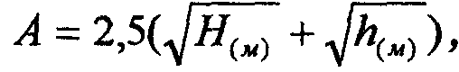
где Н - высота антенны береговой УКВ станции, h - высота судовой антенны .
 | 10 м | 30м | 100м
4 м | 13 миль | 19 миль | 30 миль

За счет небольшой рефракции дальность связи незначительно превышает расчетную.
Иногда возможны такие состояния атмосферы, при которых коэффициент преломления по мере подъема вверх изменяется в большей степени, чем в нормальных условиях. Это явление называется сверхрефракцией. Радиоволны могут распространятся на расстояния в десятки раз больше расстояния прямой видимости.
На распространение радиоволн сантиметрового и миллиметрового диапазонов оказывают большое влияние метеорологические условия. Они поглощаются и рассеиваются в атмосфере, особенно во время дождя или тумана.
Преимуществом волн короче 10 м является полное отсутствие замирания и помех при их приеме. При малых размерах антенны обеспечивается большая направленность излучения и приема.
Для практической радиосвязи с учетом параметров судовой приемо-передающей аппаратуры ГМССБ, можно при выборе диапазонов частот ориентироваться на следующую таблицу:
Дальность связи | лето |  | зима
(Расстояние до приемной р/ст. | день | ночь | день | ночь
(в морских милях)
до 20-30 | УКВ | УКВ | УКВ | УКВ
до 150-200 | пв | ПВ | ПВ | ПВ
300...600 | КВ-б | КВ-4 | КВ-4 | ПВ
1000...1500 | КВ-12 | КВ-8 | КВ-8 | КВ-6
2000...3000 | КВ-16 | КВ-8 | КВ-12 | КВ-8
4000...5000 | КВ-22 | КВ-8 | КВ-16 | КВ-8

В действительности из одной точки можно связаться с конкретной радиостанцией в нескольких диапазонах и окончательный выбор частоты производится с учетом помех от соседних радиостанций, атмосферных помех, замирания, мощности передатчика корреспондента и т.д.
ведения служебных переговоров по радиотелефону пользуются только те должностные лица, которые включены в Перечень должностных лиц, пользующихся правом ведения радиотелефонных переговоров. Указанные лица должны быть ознакомлены с правилами радиотелефонного обмена и нести ответственность за содержание переговоров.
Частные междугородние радиотелефонные переговоры предоставляются пассажирам и членам экипажей судов в рейсе и осуществляются через береговые радиостанции морской подвижной службы в соответствии с порядком, согласованным ими с междугородними телефонными станциями Министерства связи РФ. Переговоры проводятся только с теми пунктами, имеющими прямую междугородную связь с городом, в котором находится береговая радиостанция, осуществляющая переговоры.
Частные международные радиотелефонные переговоры предоставляются иностранным пассажирам судов в пути их следования с абонентами городов разных стран мира, с которыми имеется телефонная связь через иностранные береговые радиостанции или радиостанции морской подвижной службы РФ.
При проведении частных переговоров радиооператор обязан предупредить абонента, что разговор будет вестись по радио и тайна разговора не обеспечивается. Радиооператору запрещается оставлять без контроля переговоры по радиотелефону.
Частоты в радиотелефонии
В соответствии с соглашениями между странами - членами Международного союза электросвязи весь используемый спектр радиочастот разбит на отдельные диапазоны и полосы, которые закреплены за различными радиослужбами: фиксированной, т. е. службой радиосвязи между неподвижными наземными станциями; подвижной, т. е. службой радиосвязи между подвижными и наземными станциями; морской подвижной, т. е. службой между судовыми и береговыми станциями, а также между судовыми станциями; воздушной; радиовещательной; радиолюбительской и др.
В соответствии с положениями Регламента радиосвязи и Руководства по радиосвязи морской подвижной службы судовым и береговым радиостанциям для радиотелефонной связи выделены следующие полосы частот в диапазоне: УКВ между 156 и 174 МГц; KB между 4000 и 27500 кГц; ПВ между 1605 и 4000 кГц.
Полоса частот между 156 и 174МГц.
Таблица частот передачи станций Морской подвижной службы в этой полосе дана в Приложении 18 Регламента Радиосвязи. В этой полосе выделена специальная частота 156,8 МГц (16 канал УКВ).
•Частота 156,8 МГц применятся для передачи сигналов бедствия и тревоги, обмена корреспонденцией в случае бедствия, передачи сигналов и сообщений срочности и безопасности, вызовов и ответов на вызовы и слухового наблюдения. Решением ИМО на частоте 156,8 МГц введено круглосуточное несение вахты.
•Для связи между судами выделены симплексные каналы б, 8, 10, 13, 9, 72, 73, 69, 67, 77, 15, 17. Указанная последовательность выбора рабочих каналов определяется Регламентом Радиосвязи.
• Каналы 15 и 17, отстоящие от 16 канала на 50 кГц, могут быть также использованы для внутрисудовой связи на пониженной мощности (1Вт).
•Канал б является каналом первого выбора для связи между судами и может также использоваться для связи между судовыми станциями и станциями воздушных судов, занятых в координированных поисково-спасательных операциях.

•Канал 13 в первую очередь используется на всемирной основе для связи между судами для обеспечения безопасности навигации.
• Для ЦИВ отведен 70 канал. Он может использоваться не только для аварийных вызовов, но и для коммерческих.
•Связь между береговой и судовой станциями ведется обычно на дуплексных каналах. Канал связи, как правило, назначает береговая радиостанция.
Полоса частот между 4000 и 27500 кГц.
Радиотелефонные каналы в полосах частот Морской подвижной службы от 4000 до 27500 кГц приводятся в Приложении 16 Регламента Радиосвязи.
В разрешенной для судовой радиотелефонии полосе частот судовые станции могут использовать для вызова следующие несущие частоты: 4125; 6215; 8255; 12290; 16420;
18795; 22060; 25097 кГц в тех случаях, когда известно, что вызываемая станция ведет наблюдение на этих частотах. Береговые радиостанции могут использовать для вьиова частоты: 4417; 6516; 8779; 13137; 17302; 19770, 22756; 26172 кГц.
Следует обратить внимание, что частоты 4125; 6215; 12290; 16420 кГц в ГМССБ используются для аварийной связи после оповещения в ЦИВ!
Каждой рабочей частоте береговой радиостанции определена парная ей рабочая частота судовой станции.
Например, если береговая станция работает на частоте 8740 кГц, судовая станция должна использовать при работе с ней частоту 8216 кГц. Эти две частоты образуют канал дуплексной связи (808).
Каналы, указанные в разделе А Приложения 16, называют дуплексными каналами Международного Союза Электросвязи (МСЭ).
Кроме этого в Разделе В приведена Таблица частот передачи на одной боковой полосе для симплексной работы (одночастотные каналы) и межсудового междиапазонного (двухчастотного) обмена, которую можно использовать также и для дуплексной связи, когда для приема и передачи используются разные частоты.
Частоты для установления связи с помощью ЦИВ даны в Статье 62 Регламента Радиосвязи.
Полоса частот 1605 до 4000 кГц.
В полосе частот между 1605 и 4000 кГц частота 2182 кГц является международной частотой вызова и бедствия. Она может применяться не только для передачи вызовов и сообщений о бедствии, сигналов и сообщений срочности и безопасности, а также для вызовов и ответов на вызовы.
Все береговые радиостанции, осуществляющие радиотелефонную связь с судами в диапазоне промежуточных частот, обязаны вести непрерывное наблюдение на частоте 2182 кГц в течении всего периода своей работы, круглосуточно или посеансно, в зависимости от расписания.
Судовые станции, работающие в полосе частот 1605 - 4000 кГц, до 1999 г. обязаны при нахождении в море нести непрерывную вахту на частоте 2182 с помощью специального приемника слуховой вахты.
После установления связи радиотелефоном на вызывной частоте, радиостанции для осуществления обмена должны переходить на свои рабочие частоты. Однако если имеется предварительная договоренность, береговые и судовые радиостанции могут вступать в связь и работать сразу на рабочих частотах, не осуществляя предварительного вызова на вызьпяой частоте.
При работе радиотелефоном с иностранными береговыми радиостанциями после установления связи на частоте 2182 кГц судовые радиостанции переходят на рабочую частоту 2045, 2051, 2054, 2057, а при работе с иностранными судовыми радиостанциями - на 2048 кГц.
Для установления связи с помощью ЦИВ на судах должна нестись автоматическая вахта на частоте 2177 кГц, а на береговых радиостанциях - на частоте 2189.5 кГц.
Использовать для связи, кроме аварийной, частоту 2187.5 кГц категорически запрещено!
Позывные сигналы
Радиостанциям присваиваются специальные буквенные опознавательные сигналы или позывные сигналы. Количество знаков в позывном сигнале указывает на характер радиостанции (судовая или береговая), а начальные знаки позывного указывают на государственную принадлежность радиостанции. Позывные сигналы радиостанций выбирают таким образом, чтобы сочетания букв не совпадали с какими-либо специальными сигналами, например, с сигналами особой важности (бедствия, срочности, безопасности).
Позывные сигналы присваиваются соответствующими администрациями каждой страны на основании таблицы распределения этих сигналов по странам, утверждаемой на международных конференциях. В Российской Федерации позывные сигналы присваиваются Главным управлением Государственного надзора за связью при Министерстве связи РФ.
Телеграфные позывные сигналы наземных и фиксированных станций образуются из трех букв или из трех букв и следующих за ними не более трех цифр, кроме цифр 0 и l, в тех случаях, когда они непосредственно следуют за буквой.
Телеграфные позывные морских судовых станций состоят из четырех или пяти знаков. Судовые станции, использующие радиотелефонию могут также пользоваться телеграфным позывным сигналом. Судовая радиотелефонная станция в качестве позывного сигнала может применять официальное название судна, как оно указано в международном ((Списке судовых станций» (например, m/v Tolls l P3JB4) .
Береговым радиотелефонным станциям присваивают позывной, состоящий из географического названия места нахождения станции, как оно дано в международном «.Списке береговых станций», с добавлением слова ((радио» ( например, Петербург -радио).
Кроме телеграфных и радиотелефонных позывных береговые и судовые радиостанции при связи по радиотелефону могут использовать девятизначный идентификатор, применяемый в системе цифрового избирательного вызова. Неудобство, связанное с использованием громоздкого идентификатора ЦИВ по радиотелефону можно избежать, определив предварительно по справочнику «List of Call sign and/or Numerical Identities...» название судна или телеграфный позывной.
Для внутренней радиосвязи на борту судна, находящегося в территориальных водах, позывной УКВ главной радиостанции (например, на мостике) должен состоять из названия судна со словом Control (Tolls Control) а у вспомогательных станций - из названия судна и одной из букв (ALFA, BRAVO, CHARLIE и т.д.). Например на баке -Tolls Alfa, на корме - Tolls Bravo.
44
Общие правила телефонной радиосвязи
Общий порядок радиотелефонной работы морской подвижной службы определяется Регламентом радиосвязи и Правилами радиосвязи морской подвижной службы. Все береговые и судовые радиостанции морской подвижной службы могут использовать радиотелефонную связь для осуществления служебных радиотелефонных переговоров, обмена радиограммами и платных переговоров пассажиров и членов экипажей судов только при условии наличия у них разрешения на радиотелефонную работу.
Для вызова радиотелефоном и ответов на вызовы радиостанции используют выделенные для этой цели частоты и позывной сигнал, указанные в лицензии. Кроме того, для вызова радиостанции можно применять не только позывной сигнал, но и название пункта установления береговой радиостанции с добавлением слова "радио", а также название судна при условии, если этот пункт или судно опубликованы в международных списках радиостанций.
Вызов производится на соответствующих частотах в различных полосах частот. Судовая радиотелефонная станция, находящаяся в районе интенсивного радиотелефонного обмена, при вызове отечественной береговой или судовой станцией может пользоваться одной из своих рабочих частот, на которой ведется наблюдение, или на предварительно установленной. Вызываемая станция отвечает на частоте вызова. Если береговая станция находится в районе интенсивного радиотелефонного обмена, ответ на вызов она дает на одной из своих рабочих частот.
После установления связи на частоте вызова станции для осуществления обмена должны перейти на одну из своих обычных рабочих частот в той полосе, в которой был сделан вызов. Использование для обмена частот, предназначенных для вызова, запрещается за исключением случаев бедствия.
Если вызываемая станция согласна с вызывающей относительно рабочей частоты или канала, то она должна передать, что будет слушать на рабочей частоте или на канале, указанных вызывающей станцией, или что она готова к приему корреспонденции вызывающей станции.
При связи отечественных станций морской подвижной службы вызывающая станция использует для вызова ту частоту, на которой вызываемая станция ведет наблюдение. Обычно это общая частота вызова станций морской подвижной службы. Как правило, вызываемая станция отвечает на частоте вызова. Однако в районах интенсивного радиообмена (например, в южной части Балтийского моря) береговые станции для ответа на вызов используют одну из своих рабочих частот. Если имеется предварительная договоренность, судовая и береговые радиостанции могут вступать в связь и работать сразу на рабочих частотах, не осуществляя предварительного вызова на вызывных частотах.
По мере внедрения ГМССБ предварительное установление связи будет осуществляться с помощью ЦИВ. В некоторых случаях, например при работе в системе МАРИТЕКС, предварительную связь можно устанавливать по радиотелексу с последующим переходом на радиотелефонные частоты.
Подготовительные действия
Радиотелефонный обмен между отечественными и иностранными береговыми и судовыми радиостанциями ведется по определенным правилам, выполнение которых
45
строго обязательно. Лица, осуществляющие радиотелефонную связь, должны знать Правила радиосвязи морской подвижной службы РФ, Руководство по радиосвязи морской подвижной службы и уметь пользоваться международными справочниками по вопросам морской радиосвязи.
Вызов корреспондента (передача определенные сигналов, относящихся к одной или нескольких станциям, с целью установления связи) производится по строго установленной форме.
•Прежде чем начать вызов, радиооператор должен убедится в том, что время его работы не совпадает с международными периодами молчания. Затем ему необходимо прослушать на частоте, применяемой для вызова, работу соседних станций, чтобы быть уверенным, что он не создает помехи для ведущихся радиопередач, особенно связанных с сообщениями о бедствии, срочности и безопасности.
•Продолжительность передачи испытательных сигналов либо настройки передатчика перед передачей вызова не должна превышать 10 с и они должны содержать позывной сигнал или другой опознавательный сигнал станции, которая передает испытательные сигналы.
•Передача вызовов и подготовительных сигналов к установлению обмена на частоте 2182 кГц или 156,8 МГц не должна превышать 1 мин, кроме случаев бедствия, срочности или безопасности.
•Если вызываемая станция не отвечает на вызов, повторенный трижды с интервалами в 2 минуты, то очередной вызов можно повторить только через 3 минуты.
•Если станция приняла вызов, но не уверена, что он предназначен для нее, ей следует дождаться повторного вызова.
•Если станция приняла вызов предназначенный ей, но позывной вызывающей станции ей не ясен, следует ответить на вызов сразу же, переспросив позывной.
•При необходимости радиотелефонный канал настраивают путем передачи слов порядкового счета: «Даю счет для настройки - раз, два, три, четыре и т. д.» или посылкой тонального вызова. Всякого рода переговоры при настройке запрещены. Если вызываемая станция не согласна с вызывающей в отношении рабочей частоты или канала, которые должны быть использованы для обмена, она должна указать о предполагаемой частоте или канале.
•Береговая станция может при помощи сокращения TR {Tango Romeo) запросить судовую станцию передать ей следующие сведения:
• позицию и, если возможно, направление и скорость;
• ближайший порт захода.
Эти сведения сообщаются только с разрешения капитана судна.
После того как установлена радиосвязь, береговая станция должна возможно скорее установить радиосвязь с телефонной сетью. В течении этого судовая станция должна продолжать прием на соответствующей рабочей частоте, указанной береговой станцией.
Обмен по радиотелефону может носить характер либо переговоров, либо передачи и приема радиограмм. Перед ведением переговоров на KB связь с корреспондентом устанавливает радиооператор, после чего он передает микрофон лицу, ведущему переговоры.
46
Процедура телефонного радиообмена.
Между российскими судовой и береговой радиостанцией
Форма вызова. Для вызова радиотелефонная станция применяет следующую форму:
• ...(позывной сигнал или другой опознавательный сигнал вызываемой станции, передаваемый не более 3 раз),
• говорит..., (позывной сигнал или другой опознавательный сигнал вызывающей станции, передаваемый не более 3 раз),
• имею для Вас радиограмму (радиограммы), прием (передается в случае симплексной связи).
Форма отаета на вызов. Судовая или береговая станция, услышав вызов, отвечает вызывающей станции по форме:
•...(позывной сигнал или другой опознавательный сигнал вызывающей станции, передаваемьш не более 3 раз
•отвечает... (позывной сигнал или другой опознавательный сигнал вызываемой станции, передаваемый не более 3 раз),
• передавайте Вашу радиограмму (радиограммы), прием (передается в случае симплексной связи).
Если береговая станция вызывает несколько судовых станций на общей частоте вызова, она дает на этой частоте только оповещение о предстоящей передаче списка вызовов на своей рабочей частоте. В этом случае для вызова применяется следующая форма:
•Вызов всем судам (не более 3 раз),
• говорит... (позывной сигнал вызывающей станции, передаваемый не более 3 раз),
•слушайте мой список вызовов на частоте... килогерц.
Судовые станции должны по мере возможности слушать передачу списков вызовов береговых станций. Когда станции услышат в этом списке свой позывной сигнал или другой опознавательный сигнал, они должны ответить по возможности быстрее.
Проведение разговоров по радиотелефону и передача радиограмм.
Для передачи телеграмм по радиотелефону (радиотелеграммы или радиограммы) или сообщений абоненту сети ТЕЛЕКС (радиотелексограммы), определяется береговая радиостанция, предоставляющая такие услуги. В расписании работы таких станций в List of Coast Stations стоит отметка RTF-2 или RTF-3,
Телеграммы (сообщения, передаваемые по телеграфным сетям общего пользования), принятые от отправителя на судне, должны состоять из служебного заголовка, адреса, текста и подписи.
Служебный заголовок радиограмм, обрабатываемых на телеграфных каналах Министерства Связи РФ, включает в себя название судна, кассовый номер, количество действительных слов, дату, время и необходимые служебные отметки.
Нумерация ежемесячная. Действительным словом считается каждое отдельно написанное слово в адресе, тексте и подписи.
47
При оформлении иностранных радиограмм нумерация ежесуточная отдельная по каждой береговой радиостанции, номер проставляется в начале заголовка, перед названием судна.
После названия судна указывается радиостанция, через которую передается данная радиограмма.
Если в адресе, тексте или подписи содержатся слова с количеством знаков (букв, цифр или иных символов) более 10, делят такие слова на десятки и полученные десятки, включая и неполные, считают тарифными словами. Тарифные слова указывают перед действительными, отделив дробной чертой. Допускается использование сокращений а также объединения нескольких слов в одно.
Время указывается по UTC. После времени указывается опознавательный код расчетной организации (AAIC).
Пример:
Заголовок: NR 1 m/v ToIis/P3JB4 Athinai Radio 8/7 6 1430 CY02
Адрес: Transmyloship Athens Greece
Текст: YRS/5TH PLS/CFM PORTOFCALL
Подпись: MASTER
В приведенном примере слово Transmyloship состоит из 13 букв, что составляет 2 тарифных слова. Общее количество тарифных (оплачиваемых) слов - 8, действительных - 7.
После того как была установлена связь на частоте, используемой для обмена, передаче радиограммы или радиотелефонному разговору предшествует сообщение, передаваемое не более одного раза по форме:
•...(позывной сигнал или другой опознавательный сигнал вызываемой станции),
• говорит... (позывной сигнал или другой опознавательный сигнал вызывающей станции),
• начинаю передачу радиограммы.
Радиограмма передается следующим образом:
от радиостанции... (название судна), номер ... , число слов... , дата... , время... (время подачи радиограммы на борту судна), служебные отметки (если таковые имеются), адрес,... текст..., подпись... (если таковая имеется), передача радиограммы закончена, все.
Каждая радиограмма передается, как правило, только один раз. однако в случае необходимости она может быть повторена полностью или частично. Передача радиограммы или серии радиограмм считается законченной после получения подтверждения приема.
Подтверждение приема радиограммы или серии радиограмм должно быть сделано приемной станцией в следующей форме:
• ...(позывной сигнал передающей станции),
• говорит... (позывной сигнал принимающей станции).
• Ваша радиограмма номер ... получена, все. Заканчивают обмен передающая и принимающая радиостанции между собой соответственно словами «конец» или «выключаюсь». Форма окончания обмена:
48
•... (позывной сигнал вызываемой станции),
• говорит... (позывной сигнал вызывающей станции),
• для вас ничего не имею, выключаюсь.
После получения подтверждения связь между станциями прекращается и они возобновляют нормальное наблюдение на вызывных частотах.
Передачу радиограммы надо вести достаточно медленно, отчетливо произнося каждое слово, чтобы можно было безошибочно принять текст.
Передача цифр ведется следующим образом:
•если двузначные группы (62, 54), то шестьдесят два, пятьдесят четыре и т.д.;
•если трехзначные группы (261, 349), то двести шестьдесят один, триста сорок девять и т.д.;
•если четырехзначные группы (1435, 5463), то четырнадцать тридцать пять, пятьдесят четыре шестьдесят три и т. д.;
•если пятизначные группы (32481, 76359), то тридцать два четыреста восемьдесят один, семьдесят шесть триста пятьдесят девять и т. д. В условиях плохой слышимости разрешается каждую цифру передавать отдельно,
причем цифры должны передавать так: единица, двойка, тройка, четверка, пятерка,
шестерка, семерка, восьмерка, девятка, ноль.
При наличии помех и плохой слышимости трудные для восприятия слова (собственные имена, специальные термины, служебные знаки) передают раздельно
по буквам.
Для передачи сложных слов при радиотелефонном обмене между российскими
радиостанциями рекомендуется пользоваться фонетической таблицей.
Каждая буква трудно воспринимаемого слова передается указанными словами,
начинающимися с этой буквы. Например, слово «веха» передают по буквам так: Вера,
Елена, Харитон, Анна,
Буква алфавита | Кодовое слово | Буква алфавита | Кодовое слово | Буква алфавита | Кодовое слово
А | Анна | Л | Леонид | Ц | Цапля
Б | Борис | М | Михаил | Ч | Человек
В | Василий | н | Николай | Ш | Шура
Г | Григорий | о | Ольга | Щ | Щука
Д | Дмитрий | п | Павел | Э | Эхо
Е | Елена | р | Роман | Ю | Юрий
Ж | Женя | с | Семен | Я | Яков
3 | Зинаида | т | Татьяна | Ы | Ёры
и | Иван | У | Ульяна | Ь | Мягкий знак
и | Иван краткий | ф | Федор | Ъ | Твердый знак
к | Константин | х | Харитон

Между судовой и иностранной береговой радиостанцией
Международные переговоры по радиотелефону ведутся на английском языке. Лица, осуществляющие такие переговоры, должны в достаточной степени владеть разговорным английским языком и иметь хорошее произношение.
При работе радиотелефоном с иностранными береговыми станциями в ПВ диапазоне суда вызывают на частоте 2182 кГц с последующим обязательным переходом на рабочую частоту 2045 кГц или другую частоту по указанию береговой радиостанции.
При работе с иностранными судами используется рабочая частота 2048 кГц. Порядок радиотелефонного обмена между российской судовой и иностранной береговой станциями такой же, как при обмене российских станций между собой. Однако схема радиотелефонного обмена между ними имеет следующие особенности:
слово говорит заменяется словами this is, слово прием или выражение перехожу на прием заменяются словом over; выражение прием окончен или выключаюсь заменяются словами out или switching off.
При вызове иностранной станции название вызываемой радиостанции следует произносить так, как оно записано в справочнике List of Coast Stations. Форма вызова состоит из:
• позывного или другого опознавательного сигнала вызываемой станции, передаваемого не более 3 раз;
• словом this is или de (произносимого с помощью слов Delta Echo фонетического алфавита, в случае языковых затруднений);
• позывного или другого опознавательного сигнала вызывающей станции, передаваемого не более 3 раз;
Форма ответа на вызов следующая:
• позывной или другой опознавательный сигнал вызывающей станции, передаваемый не более 3 раз;
• слова this is или de
• позывной или другой опознавательный сигнал вызываемой станции, передаваемый не более 3 раз.
Однако при хороших условиях для установления связи на УКВ позывной сигнал вызываемой станции надо передавать 1 раз а вызывающей - 2 раза.
Обмен осуществляют после установления связи на частоте, используемой для проведения разговоров по радиотелефону и передачи радиограмм. Передаче радиограммы по радиотелефону предшествует передача:
• позывного сигнала или другого опознавательного сигнала вызываемой станции;
• слов this is или de;
• позывного или другого опознавательного сигнала вызывающей станции. Позывной или другой опознавательный сигнал не должен передаваться более 1
раза.
Передача радиограммы производится по схеме, рассмотренной выше. Подтверждение приема радиограммы или серии радиограмм должно быть
сделано в следующей форме:
• позывной или другой опознавательный сигнал передающей станции;
• слов this is или de; позывной или другой опознавательный сигнал принимающей станции;
• R, произносимое с помощью фонетического слова "Romeo"; номер;
Конец работы между двумя станциями следует указывать каждой из них с помощью слов out или switching off или буквами VA, произносимых с помощью кодовых слов "Victor А1)"а" после чего обязательна передача своего позывного.
При плохом прохождении связи (слабая слышимость, помехи) возникает необходимость читать слова и служебные сокращения по буквам, а цифры уточнять. В
50
этих случаях следует руководствоваться утвержденной Регламентом радиосвязи специальной таблицей фонетического алфавита и цифровым кодом:
Буква | Кодовое слово | Русское произношение | Буква | Кодовое слово | Русское произношение
А | Alfa | Алфа | N | November | Новэмбэр
В | Bravo | Браво | 0 | Oscar | Оска
С | Charlie | Чарли или Шарли | Р | Papa | Папа
D | Delta | Делта | Q | Quebec | Кэбэк
Е | Echo | Эко | R | Romeo | Ромио
F | Foxtrot | Фокстрот | S | Sierra | Сиера
G | Golf | Голф | Т | Tango | Тангоу
Н | Hotel | Хотэл | U | Uniform | Юниформ или
 |  |  |  |  | униформ
1 | India | Индиа | V | Victor | Викта
J | Juliet | Джулиет | W | Whiskey | Уиски
К | Kilo | Кило | х | X-ray | Эксрей
L | Lima | Лима | Y | Yankee | Янки
М | Mike | Майк | Z | Zulu | Зулу

Цифра | Кодовое слово | Русское произношение | Цифра | Кодовое слово | Русское произношение
0 | Nadazero | Надазеро | 8 | Oktoeight | Октоэйт
1 | Unaone | Унауан | 9 | Novenine | Ноувэнайне
2 | Bissotwo | Биссоту | десятичная | Decimal | Дэсимал
 |  |  | дробь
3 | Terrathree | Тэратри | Точка | Stop | Стоп
4 | Kartefour | Картефоур | Раздел | Break | Брейк
5 | Pantafive | Пантафайф
6 | Soxisix | Соксисикс
7 | Setteseven | Сэтэсэвн

Оплата услуг связи
Проблема взаимных расчетов между судовыми и береговыми радиостанциями за переданные и принятые радиограммы, предоставление телефонных каналов и т.п. состоит в том, что в этом процессе участвуют суда, плавающие под разными флагами, находящиеся в международных водах, а также абоненты различных стран с различными национальными валютами.
Для разрешения этих вопросов мировое морское сообщество разработало специальную процедуру по расчетам за услуги связи и ввело специальные валютные номиналы: Gold Franc (g.f.) - золотой франк и SDR (Special Drawing Right) - единицу специальных прав заимствования МВФ. Соотношение между SDR и g.f. фиксированное и составляет: l SDR = 3.061 g.f.
Курс SDR и g.f. относительно национальных валют колеблется. Ориентировочно можно считать l g.f. « 0.5 USD, a l SDR » 1.5 USD.
Расчеты по услугам связи в направлении судно-берег.
В обработке корреспонденции, отправляемой с судна на берег участвуют в общем случае судовая радиостанция, береговая радиостанция (или береговая земная станция ИНМАРСАТ (БЗС) и береговая линия связи.
- Оператор на судне взимает плату:
• в пользу судна в соответствии с информацией, предоставляемой судовладельцем;
• в пользу береговой радиостанции (land station charge - СС);
• в пользу береговой линии (landline charge - LL)
Предварительную информацию о СС и LL можно найти в справочнике List of Coast Stations, более точную на конкретной береговой станции.
Ежемесячный отчет по коммерческой связи отправляется в адрес судовладельца.
- В свою очередь береговая станция, через которую осуществляется связь'.
• производит расчет ее общей стоимости по всем элементам линии связи;
• представляет счета в адрес Расчетных организаций, являющихся посредниками между судовладельцем и береговой станцией.
Расчетные организации
Расчетные организации (Accounting Authority) действуют в соответствии с рекомендациями МККТТ и национальными правилами той или иной страны. Международный Союз электросвязи присваивает им опознавательные коды (Accounting Authority Identification Code - AAIC), которые регулярно публикует в справочнике List of Ship Stations вместе с полным названием организации и её адресом.
Судовой оператор должен знать и сообщать код расчетной организации той береговой станции, услугами которой оно пользуется.
Для судов, плавающих под Российским флагом, расчетной организацией является ГП «Морсвязьспутник», опознавательный код SU04.
Расчетные единицы.
При телефонном радиообмене применяются две расчетные единицы: количество минут для телефонных разговоров и количество тарифных слов для радиотелеграмм.
При этом минимальная длительность телефонного разговора, как правило, равняется трем минутам. Минимальное количество оплачиваемых слов в радиотелеграмме - семь (в Германии - 20).
Тарифным (оплачиваемым) словом принято считать каждое отдельно написанное слово или группу знаков в адресе, тексте и подписи, не превышающее 10 знаков.
Таким же образом оплачиваются и телеграммы, переданные по радиотелексу по команде TGM+ и через ИНМАРСАТ, с использованием кода 15.
Во всех случаях оплачивается только количество слов, а время занятия канала связи не учитывается.
Пример: Радиограмма в 20 тарифных слов, переданная в Лондон через английскую радиостанцию Портишед-радио или БЗС Гунхилли, будет стоить:
20 х 4.62 fr. = 92.4 золотых франка (СС + LL = 4.62 g.f./слово), а через Афины-радио (Греция):
20 х 0.34 + 20 х 0.14 SDR + 4 SDR = 13.6 SDR = 41.6 золотых франка ( LL=0.34 SDR/слово, СС = 0.14 SDR/слово + 4 SDR за каждую RDO).
Следует обратить внимание на то, что во втором случае стоимость оказалась почти в два раза меньше, несмотря на более сложный маршрут связи.
С внедрением ЦИВ появляется возможность автоматической телефонной радиосвязи с пониженным тарифом и минимальным оплачиваемым временем в 0.1 минуты.
Радиотелекс позволяет установить автоматическую связь с абонентом сети ТЕЛЕКС. Для передачи текстовых сообщений такому абоненту нет необходимости оформлять заголовок и считать слова, как для радиотелеграммы. Оплате подлежит время занятия канала сети ТЕЛЕКС. Минимальное оплачиваемое время в таких случаях составляет, как правило, 6 секунд.
Пример: Сообщение 20 слов, передается абоненту сети ТЕЛЕКС в Лондон через английскую радиостанцию Портишед на KB по автоматическому радиотелексу с использованием команд DIRTLX... или TLX... примерно за 1 минуту и будет стоить:
l x 10.40 fr. = 10.4 золотых франка (СС + LL = 10.40 g.f./min).
Очевидно, что для передачи текстовых сообщений предпочтительно использование современных автоматических средств связи.
С внедрением цифровых видов связи появились новые расчетные единицы, использующие бит, байт и Кбайт.
При использовании ASCII кодов (American Standard Code for Information Interchange - американский стандартный код для обмена информацией) каждый знак состоит из 7 или 8 бит.
Минимальная оплачиваемая единица составляет 256 бит или 1/4 Кбит (l Кбит = 1024 бит).
Средняя стоимость передачи текстовой информации в INMARSAT-C, адресуемой абоненту сети ТЕЛЕКС составляет 0.2 SDR за 256 бит.
Передача информации по сетям Глобальной электронной почты с использованием INMARSAT в настоящее время является наиболее экономичым видом связи в направлении судно-берег.
53
Связь с помощью Международного свода сигналов
Международный свод сигналов (МСС) используется в случае языковых затруднений при аварийном радиотелефонном обмене.
Для указания места по пеленгу и расстоянию от берегового объекта передается:
• буква A (Alfd), за которой следует трехзначная цифровая группа для обозначения истинного пеленга на судно от берегового объекта;
• наименование берегового объекта;
• буква R (Romeo) , за которой следует одна или несколько цифр, обозначающих расстояние в морских милях.
Для указания места координатами широта передается буквой L (Lima), за которой следует четырехзначная цифровая группа (две цифры для градусов, две - для минут) и затем буква N (November) для северной широты или буква S (Sierra) для южной;
долгота - буквой G (Golf), за которой следует пятизначная цифровая группа (три цифры для градусов, две - для минут) и затем буква Е (Echo) для восточной долготы или буква W (Whiskey) для западной.
Указание характера бедствия и ответ судну терпящему бедствие, производится в соответствии с таблицей, в которой приведены основные кодовые сочетания
Сочетани е по МСС | Кодовые слова | Значение сигнала
АЕ | Atfa Echo | Я должен оставить судно
СВ | Charlie Bravo | Мне требуется немедленная помощь
СВ 6 | Charlie Bravo Soxisix | Мне требуется немедленная помощь, у меня пожар
DX | Delta Exray | Я тону
HW3 | Hotel Whiskey Terrathree | Столкнулся с неизвестным судном
НХ1 | Hotel Exray Unaone | Я получил серьезные повреждения выше ватерлинии
HY | Hotel Yankee | Судно, с которым я столкнулся затонуло
СР | Charlie Papa | Я следую для оказания вам помощи
ED | Echo Delta | Ваши сигналы бедствия приняты
EL | Echo Lima | Повторите координаты места бедствия

Для сообщения о том, что дальнейшая передача будет вестись по МСС, передается кодовое слово Interco. Если в передаче встречаются имена собственные, географические названия и т.д., их разрешается передавать открытым текстом. В этом случае перед соответствующими словами передается сигнал YZ (Yankee Zulu), означающий:
54
следующие слова будут передаваться открытым текстом. Цифры передаются по Международной фонетической таблице.
Если вызываемая станция не может немедленно принять адресованное ей сообщение, она должна передать сигнал AS {Alfa Sierra) и, если это необходимо, указать время ожидания. Прием сообщения подтверждается сигналом R (Romeo).
Если сообщение необходимо повторить полностью или частично, передается сигнал RPT (Romeo Papa Tango) со следующими уточнениями:
АА (Alfa Alfa) -все после...;
АВ (Alfa Bravo) - все перед...;
BN (Bravo November) - все между... и...;
WA (Whiskey Alfa) - слово или группа после...;
WB (Whiskey Bravo) - слово или группа перед...;
После конца сообщения передается сигнал AR {Alfa Romeo). После полного окончания обмена передается сигнал VA {Victor Alfa).
Пример (столкновение).
Mayday, Mayday, Mayday de m/v «Baikal», m/v «Baikal», m/v «Baikal». Interco. Lima Pantafive Kartefour Bissotwo Nadazero November Golf Nadazero Unaone Soxisix Terrathree Terrathree Whiskey Hotel Whiskey Terrathree Hotel Exray Unaone Hotel Yankee Charlie Bravo A If a Romeo.
Передача ведется по Международному своду сигналов. Mayday, теплоход «Байкал». Широта 54°20' северная, долгота 016°33' западная, столкнулся с неизвестным судном. Получил серьезные повреждения выше ватерлинии. Судно, с которым произошло столкновение, затонуло. Требуется немедленная помощь. Сообщение окончено.
Пример (пожар).
Mayday, Mayday, Mayday de m/v «Baikal», m/v «Baikal», m/v «Baikal». Interco. Lima Pantafive Kartefour Bissotwo Pantafive November Golf Nadazero Unaone Soxisix Terrathree, Terrathree Whiskey Charlie Bravo Soxisix Alfa Romeo.
Сигнал бедствия (З раза), теплоход «Байкал» (3 раза). Сигнал бедствия теплохода «Байкал». Передача ведется по Международному своду сигналов. Широта 54°20' северная, долгота 016°33' западная. Требуется немедленная помощь, у меня пожар. Конец сообщения
55
Контрольные вопросы
Предлагаемые ниже вопросы использовались при подготовке операторов ГМССБ в Англии, Дании и Германии.
Форма вопросов и их содержание изменены незначительно.
1. Which international document contains the provisions for the operational use the GMDSS ?
2. Which international agreement contains provisions concerning the obligatory installation of radio equipment on board ships ?
3. Which frequency in the MF band is used for distress and safety traffic by r/telephony ?
4. Which class of emission is used for distress and safety traffic by radiotelephony on the frequency 2182kHz?
5. In the GMDSS, for which transmissions may the frequency 2187.5 kHz be used ?
6. In the GMDSS, in which frequency bands in the HP band are frequencies specified for distress and safety traffic using DSC ?
7. In the GMDSS, in which frequency bands in the HF band are frequencies specified for distress and safety traffic by radiotelephony ?
8. In the GMDSS, for which purposes is the frequency 156.8 MHz used ?
9. In the GMDSS, for which purposes is the frequency band 406-406. l MHz used ?
10. On which frequency (channel) should ship stations fitted with GMDSS equipment, where practicable, maintain watch for communications relating to the safety of navigation ?
11. Can You transmit the alarm signal on VHF ch.. 16?
12. 2045 kHz may be used for correspondence between ship and coast radio station. Is it a national or international frequency ?
13.What is the international NAVTEX frequency ?
14. When calling a Coast Station on DSC for routine correspondence, should you then suggest working channel ?
15. What VHF channel is used for DSC ?
16. You are on board a ship in the Persian Gulf. What radio equipment for communication with S.Peterburg Radio would you choose ?
Questions________j____________Answers
l .Which of the following is not shown l 1) Classes of Emission
on the Ship's Licence ? i 2; ^{public} Correspondence Category
" l 3) List of Batteries
j 4)Transmission frequencies
2.Which of the following is the ! 1) Ch. 70
: Т\ /"^h 10
primary intership communication j ~' -' •-
channel in the VHF band : ^ch 16
3.When using broadcast mode, j 1)A1A
narrow band direct printing telegraphy j ^{2;} ^{AR(}?
, the operator should select; j ^ д^А
4.If a ship station receives a Call ( 1) It shall reply immediately asking for a repetition of
without being certain that such a call is l ^{the} ^{ca11} „ , , ,., „ „. , . .
l 2) It shall not reply until the call has been repeated
intended for it: j ^ understood
j 3) It shall ask other ships in the area if they heard the
56
 | | call
 | | 4) It shall ask the nearest coast station for assistance
5.Calls and signals preparatory to | l 1) Should not exceed 30 seconds
traffic made on either 2182 kHz or | | 2) Should not exceed 1 minute
156,8 kHz, except for Distress | 3) Should not exceed 2 minute | 4) Should not exceed 90 seconds
.Urgency or Safety:
6.What do you understand by the | 1) A Traffic List sent by a Coast Station
service abbreviation "TR": | | 2) A message sent by ships to coast stations
 | containing particulars of their voyage
 | ! 3) A telegram to be sent by Recorded Delivery
 | 4) A telegram to be telephoned to the addressee from
 | the coast station
7. Identify the Ship Station selective call | 1) 32320
number: | | 2) 3320
 | 3) 321
 | 4) 323300
8. Transmissions in the 406- 406,1 MHz | | 1) Lifeboat handheld communications equipment
band are made by : | | 2) Aircraft communications equipment
 | 3) Cospas-Sarsat EPIRB's
 | 4) Radar
9.Communications in the Port | | 1) Public correspondence only
Operations Service are restricted to | | 2) Intership communications 3) Operational handling , movements , and safety of
 | ships or in an emergency, safety of a person
 | 4) Harbour pilot services
lO.What is a Traffic List ? | 1) A list of vessels currently steaming in a Traffic
 | Separation Lane
 | 2) A list of frequencies sent by Coast Stations on
 | which communication can be exchanged
 | 3) A list of ships names/call signs for whom a Coast
 | Station has telegramsSSSS, telephone calls or telex
 | messages
 | 4) A list of Coast Stations who will accept
 | commercial traffic from ships
11. The order of preference of | | 1) 2182kHz
frequency which should be used by a | | 2) an MF Working Frequency 3) VHF Channel 16
ship calling a Pilot Station states that | | 4) A VHF Working Channel
the first frequency or channel which |
should be tried is j
12. When testing a transmitter a ships l | 1) Use full power with an artificial aerial
operator should : l | 2) Use low power with the normal aerial connected 3) Use minimum power and an artificial aerial
 | 4) Use the normal aerial but with medium power
 | selected
13. In the VHP Radiotelephone band the | | 1) 25 watts
maximum power which may be radiated j | 2) 10 watts 3) 50 watts
by a ship station is : l | 4) 20 watts
14. The meaning of the Abbreviation or l | 1) Reference your telegram
Qon/i/^o :  OCl Vl^C : | 2) Reply to your telegram
Indicator RTL is ; l | 3) Received your Traffic List 4) Radio telex letter
15. In areas where reliable | | l) Call sign of station x 2 - THIS IS - Call sign of
communication in the VHP Band is | practicable the method of calling is : | | the Calling station x 2 2) Call sign of station x 1 - THIS IS - Call sign of the

 | j Calling station x 2
 | j 3) Call sign of station x 1 - THIS IS - Call sign of the
 | j Calling station x 1
 | | 4) Call sign of station x 3 - THIS IS - Call sign of the
 | j Calling station x 1
16. In the transmission of a telegram by | j 1) Prior to commencing transmission
radiotelephone, where should the Accounting Authority Identification | j 2) After completing transmission j 3) At the end of the Preamble j 4) At the end of the Address
Code be inserted :
17. A TR contains the following | l 1) Name and telephone number of the person you wish
particulars: | j to contact j 2) Ships name, position and where bound
 | j 3) Local weather information
 | l 4) Traffic Routing Instructions
18. The normal format for terrestrial | j 1)ARQ
telex working | j 2)TOR  l Q\ ССГ¹
with one other station is : | : 0) iCw  4) DSC
19.In Satellite Communication, if you | I 1) Figure Shift,,,,, (5 commas)
wish to Clear a Call, key in : | | 2) XXXXX ( 5 letters X 's)
 | j 3) Carriage return Line feed x5
 | j 4) Figure Shift .....(5 full stops)
20.When calling a VHP Coast Station | j 1) Calls on each channel in turn
which monitors more than one channel, the calling station: | j 2) Calls on channel 16 j 3) Repeats the call frequently until answered | 4) Indicates the channel being used in the call
21. The Selective Call Number for a | j 1) Four digits
Coast Station consists of: | j 2) Five digits
 | l 3) Seven digits
 | j 4) Three digits
22.What time is kept in the ship's radio | j 1) Zone time
log book : | l 2) Ship's time j 3) UTC
 | j 4) Local time
23. The correct form of calling with | l 1) Bridge-this is-Forward
regard to ON BOARD communication | j 2) Tolls Bridge-this is-Forward j 3) Tolls Control-this is-Forward
is : | | 4) Tolls Control-this is-Tolis Alpha
24.Wich is the correct Order of Priority | J 1) TR - Navigational Warning - Message on Ships
for the following categories of message | j Business - Radiotelex Letter j 2) Message on Ships Business -TR-Navigational
 | j Warning - Radiotelex Letter
 | j 3) Navigational Warning -TR- Message on Ships
 | j Business - Radiotelex Letter
 | j 4) TR - Navigational Warning -Radiotelex Letter
 | j Message on Ships Business
25. In Radiotelephony, calling shall | j 1) Sent twice at intervals of 2 minutes
cease when the station called does not | j 2) Sent three times at intervals of 2 minutes
 | | 3) Sent three times at intervals of 1 minute
reply to a call: | j 4) Sent twice at intervals of 1 minute
26. When a station receives a call which | j 1) It should ask for the call to be repeated
is intended for it, but is uncertain of the | j 2) It should ask the calling station to increase power if
 | j possible
identify of the calling station; | j 3) It should not reply until the call has been repeated
 | | 4) Reply using 'All Stations'

27.The International Radiotelephone | l 1) 2187.5kHz
Call and Reply Frequency in the MF | l 2) 2174.5kHz l 3) 2056 kHz
Band 1605-4000 kHz is: | I 4) 2182kHz
28.Items listed on the Ship's Radio | | 1) Ship's name, Call sign, TX Frequency, Power
Licence include | | Output
 | | 2) Ship's name, Call sign, List of Radio Equipment and
 | | Batteries
 | | 3) Ship's name , Call sign, names of Radio Operators,
 | | Certificate numbers
 | i 4) Ship's name, Call sign, TX Frequencies, List of
 | l Radio Equipment
29. A TR transmitted by ship station | | 1) Local weather situation
should contain : | l 2) Traffic on hand for the Coast Station
 | l 3) Owner's Name and Address
 | l 4) Position, where bound and ETA
30.When it is necessary for a station to | | 1) Not last more than 30 seconds
make test signals, such signals must: | | 2) Not last more than 5 seconds | 3) Not last more than 10 seconds and include the
 | | callsign of the station
 | | 4) Not last more than 30 seconds and include the
 | | callsign of the station
31 .When at anchor within port limits, a | l 1) A Coast Station of another country on HF
vessel may use the radiotelephone to | | 2) The local Coast Station on VHF | 3) Another vessel passing offshore on MF
communicate with: | | 4) Another company vessel on HF
32. The radiotelephone public | | 1) On a simplex basis
correspondence service at sea should, | | 2) On a duplex basis | 3) lnA2Amode
if possible, be operated: | | 4) In A1A mode

Часть l. Правила радиосвязи
1. Частоты для связи в случае бедствия и для обеспечения безопасности
1.1. Классификация частот

R/Telephone
. ch.16 2182 4125 6215 8291 12290 16420
DSC
ch.70 2187.5 4207.5 6312 8414.5 12577 16804.5
R/TLX
2174.5 4177.5 6268 8376.5 12520 16695

Ch.13
NAWEX
518 kHz - International 490 kHz - National 4209.5 kHz -Additional
Satellite
121.5MHz -ЛА
Связь на месте проведения SAR: ch.16, 2182 kHz
Дополнтитепьно:
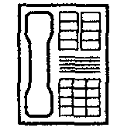
КЯе1ерЬопе
ст. N40, раздел V, N3237
MSI
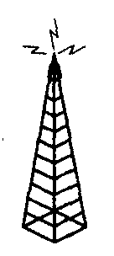
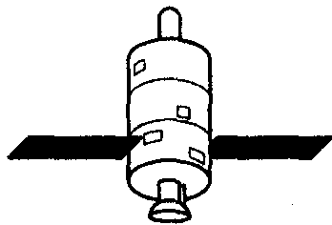
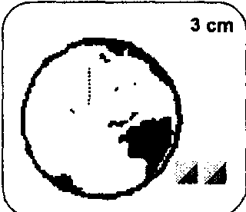
ch.6
3023 kHz ^-^ 4125 kHz 5680 kHz 121.5,123.1MHz
N3160, N3161
Для связи с ЛА во время SAR
Межсудовой канал для сообщений, касающихся безопасности мореплавания
N3246, N3247
Информация по безопасности мореплавания
MSI HF NBDP
SAFETY NET
4210, 6314, 8416.5,12579, частоты Inmarsat 16806.5,19680.5, 22376, 26100.5
ст. N40, раздел V, N3243
406, 121.5mHz - КОСПАС/SARSAT
9 GHz
-SART
1530-1545, 1626.5 - 1646.5 MHz - INMARSAT

1.2. Защита частот для связи в случае бедствия и для обеспечения безопасности

Запрещается любое излучение, которое может создать помехи
связи в случае бедствсия, аварии, срочности или
безопасности на частотах:
N3067
ch.16 2182 4125 6215 8291 12290 16420  (kHz) | ch.70 2187.5 4207.5 6312 8414.5 12577 16804.5  (kHz) | 2174.5 4177.5 6268 8376.5 12520 16695  (kHz) |  | 500 kHz |  | 406-406.1  MHz  1544-1545  MHz  1645.5-1646.5 MHz
 |  |  |  | 121.5  MHz |  | 406-406.1  MHz  1544-1545  MHz  1645.5-1646.5 MHz

Прежде чем начать любую передачу, не связанную с бедствием на любой из частот, определенных в разделе 1 ст.38, станция должна, если это возможно, провести прослушивание, чтобы удостовериться, что не ведется передача сигналов бедствия
N3069

Испытательные передачи (тестирование) на частотах указанных в разделе 1 ст.38 необходимо свести до минимума. Следует избегать испытаний на вызовных частотах бедствия и безопасности (ch. 70, 2187.5, 4207.5, 6312, 8414.5, 12577, 16804.5 kHz).
В случае необходимости испытания проводить:
- с миниимально-необходимой мощностью или с использованием эквивалента антенны;
- с обязательным указанием, что это тест;
N3068
17. While at sea, the radio operator designated as having primary responsibility for radiocommunications during distress incidents should ensure the proper function of:
. 1 the digital selective calling (DSC) distress and safety radio equipment by means of a test call at least once each week; and ...
The results of these tests shold be recorded in the radio log.
STCW Code -95, BVIII

Защитные полосы частот
 | 2173.5 kHz |  | ch.75 | Защитная полоса
 | 2174.5 - NBDP distress & safety |  |  | 156.7625-156.7875 MHz
 | 2177 - DSC international calling
 | 2182 - R/teleph distress & safety |  | ch.16 | 156.800MHz
 | 2187.5 - DSC distress & safety
 | 2189.5 - DSC international calling |  | ch.76 | Защитная полоса
 |  |  |  | 156.8125-156.8375 MHz
 | 2190.5 kHz
N3070, N3071 |  |  |  | N3072, N3073

1.3. Обязательные радиовахты (ст.мзв, раздел ui)


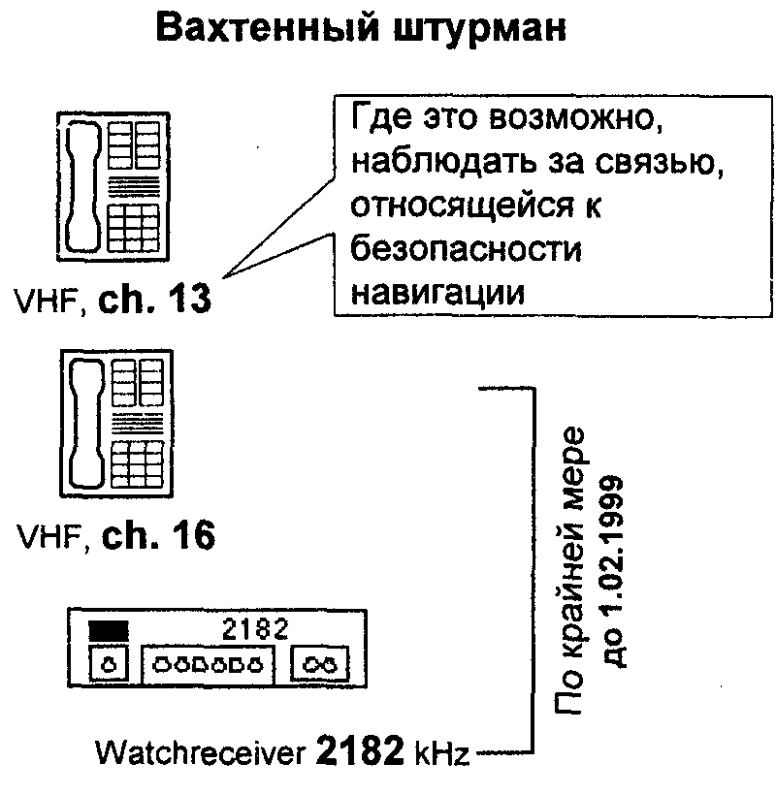
 | Офицер, ответственный за аварийную радиосвязь | l
 | При получении сигнала бедствия  открывает р/вахту, обеспечивает радиосвязь, ведет радиожурнал | l
 | Обеспечивает обмен сообщениями с сигналами PAN-PAN, ведет радиожурнал | l

Вахты, обеспечиваемые аппаратурой

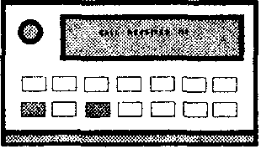
А1 сп.70
А1+А2 ch.70.2187.5
А1+А2+АЗ ch.70, 2187.5, 8414.5
, ^{или} + еще хотя бы одна А1+А2+АЗ+А4
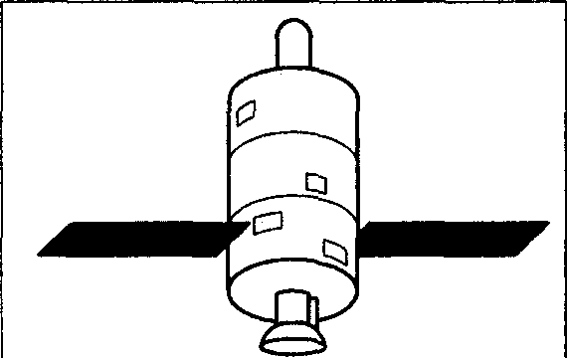
СЗС Inmarsat должны нести вахту, за исключением случаев, когда они осуществляют связь на рабочем канале
DSC, в море

Вахта на частотах для автоматического приема метеорологической информации и навигационных предупреждений
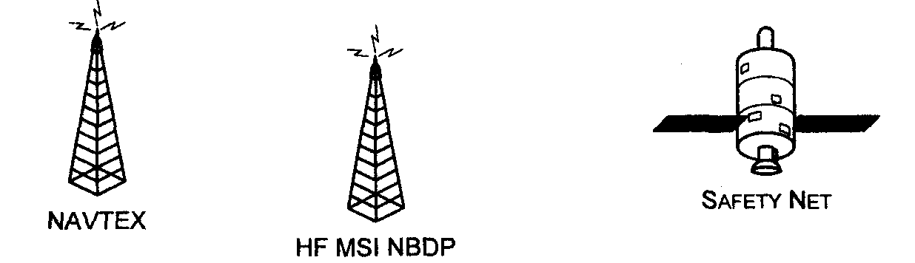

2. Организация поисково-спасательных операций
Мировой океан и моря разбиты на зоны ответственности спасательно-координационных центров и подцентров. Границы зон ответственности существующих СКЦ можно найти в ALRS vol.5, 11.
В качестве примера на иллюстрации показаны границы зон ответственности СКЦ в австралийском регионе
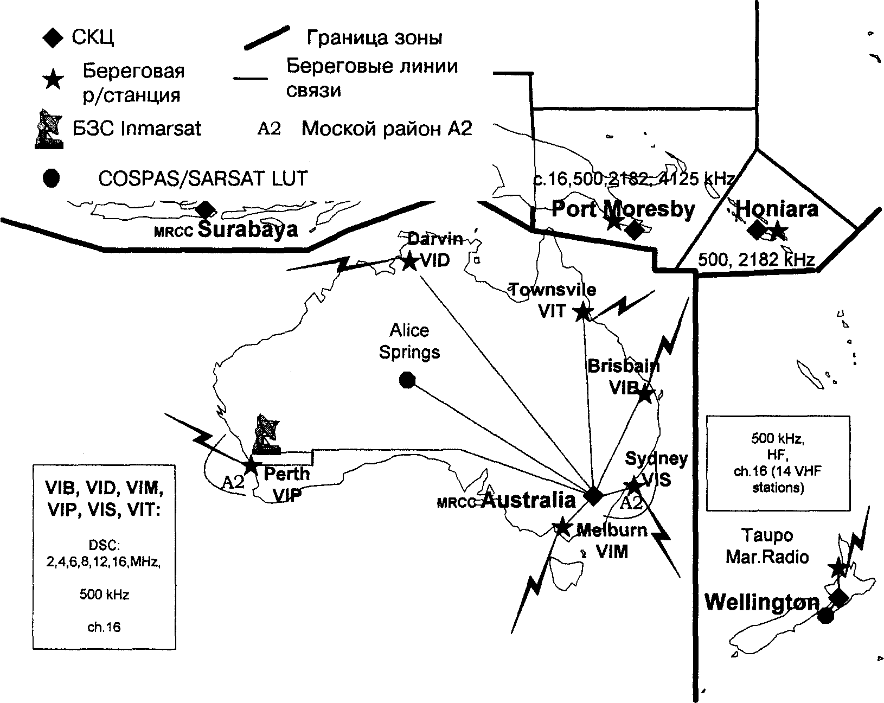
Спасательно-координационные центры связаны линиями связи с береговыми радиостанциями, БЭС Inmarsat, ЦУС КОСПАС/SARSAT, расположенными в регионе, и другими СКЦ.
СКЦ Автралия, в частности, непосредственно связан с БЗС Перт, береговыми радиостанциями Дарвин радио, Таунсвилл радио, Сидней радио, Брисбейн радио, Мельбурн радио и Перт радио. Каждая из перечисленных радиостанций несет непрерывную радиовахту на вызывных частотах бедствия и безопасности ГМССБ в диапазонах 2,4, б, 8, 12 и 16 МГц, на чатоте 500 кГц (до 1 февраля 1999 г.) и на 16 канале УКВ (каждая из станций имеет по несколько необслуживаемых подчиненных УКВ радиостанций). Кроме того, СКЦ получает информацию о сигналах бедствия от ЦУС КОСПАС/SARSAT Австралия, связанного с пунктом приема информации системы, расположенным на территории Австралии.
При получении сигнала бедствия от любого судна, находящегося в зоне ответственности, СКЦ информирует национальные власти по поиску и спасанию, судовладельца, соседние СКЦ, а также оповещает суда, корабли и летательные аппараты, находящиеся в районе бедствия, если имеется возможность поддерживает постоянную радиосвязь с судном, терпящим бедствие (через береговую радиостанцию или систему Inmarsat), координирует проведение спасательной операции.
2.1. Основные функции участников поисково-спасательной операции
RCC при получении сигнала бедствия
- Оповестить SAR auth. и ближайшие RCC
- Идентифицировать судно
- Уведомить судовладельца
- Оповестить суда, корабли и ЛА в районе бедствия
- Использовать авар.спас.средства
- Запрашивать помощь у судов и ЛА
- Информировать участников SAR, передавать SITREPs
On scene Comander (Co-ordinator surface search)
- Поддерживать постоянную связь с RCC
- Управление р/связью между участниками SAR
- Детальное описание в р/журнале
При получении сигнала бедствия:
-Доложить КМ
- Открыть радиовахту
- Записать в радиожурнал
Глава IX:
- подтвердить...
Глава NIX:
- см. Радиорегламент
Организация поисково спасательтлх операций
2.2. Руководство для капитана
В 7 разделе руководства MERSAR приведен алгоритм использования капитаном радиотехнических средств во время бедствия (приложение 1 учебного пособия). Этот алгоритм рекомендует для оповещения о бедствии прежде всего использовать средства двусторонней связи. И, только в тех случаях, когда для этого нет времени либо по каким-либо причинам это не получается - прибегать к включению АРБ.
То, какую радиоустановку использовать для подачи сигнала бедствия, прежде всего зависит от морского района, в котором находится судно.
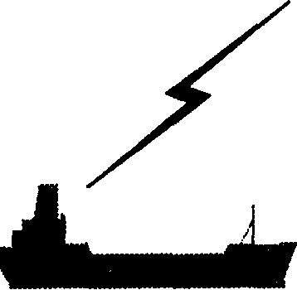

А1
VHP DSC ch.70 VHF RT ch.16 MF DSC 2187.5 kHz MF2182kHzalarm&RT Inmarsat
EPIRB
A2
MF DSC 2187.5 kHz MF2182kHzalarm&RT Inmarsat VHF DSC ch.70 VHF RT ch.16
EPIRB
A3
Inmarsat HF DSC 8414.5 kHz other HF DSC freq. MF DSC 2187.5 kHz MF2182kHzalarm&RT VHF DSC ch.70 VHF RT ch.16
EPIRB
A4
HF DSC 8414.5 kHz other HF DSC freq. MF DSC 2187.5 kHz MF2182kHzalarm&RT VHF DSC ch.70 VHF RT ch.16
EPIRB (COSPAS-SARSAT)

Для привлечения внимания судно, терпящее бедствие, может использовать любые другие средства

Время работы: 96 час. Дальность обнаружения:
SART
с судна - 5 миль с самолета - 30 миль

Время работы: 48 час. Время доставки сигнала бедствия на RCC:
COSPAS-SARSAT до 1.5 ... 2 час. Inmarsat-Е 2 ... 5 мин.

После того как судно покинуто, жизнь людей во многом зависит от грамотного использования радиолокационного ответчика, АРБ и УКВ носимой радиостанции
Время работы:
8 часов с рабочим циклом 1:9 Дальность действия
с судном порядка 5 миль
VHF

3. Эксплуатационные процедуры для связи в случае бедствия
3.1. Оповещение о бедствии. Средства ГМССБ

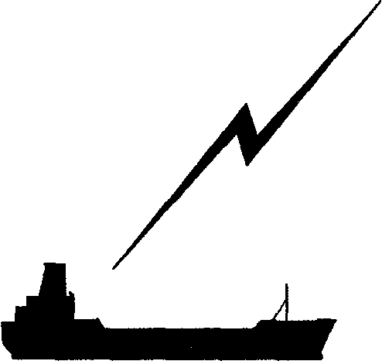
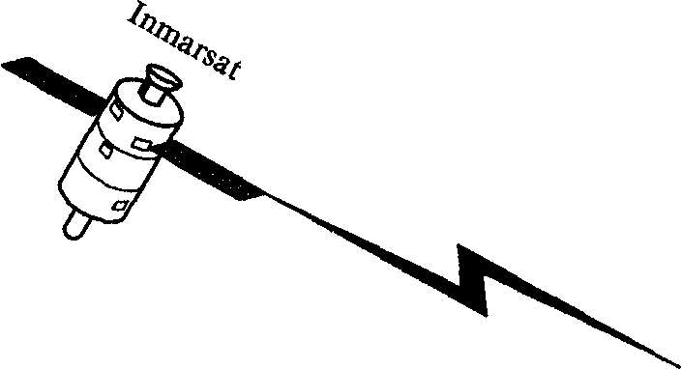

LES
/<^
вАт^ W'^
RCC

INMARSAT-A
(непосредственное соединение с RCC)
Передача сообщений о бедствии и последующий обмен с использованием радиотелефона или телекса
INMARSAT-C
(с промежуточным накоплением)
1. Передача сигналов бедствия:
- Inm.ID, Pos, time, Nature ofdistr*.
2. Передача сообщений с приорететом DISTRESS в адрес RCC

* - Если задан оператором

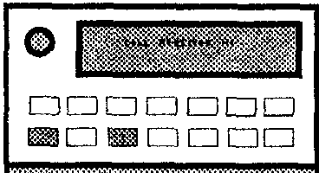
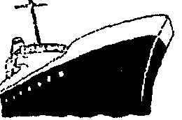

DSC
1. Передача сигналов бедствия:
- MMSI, Pos*, time*, Nature ofdistr**, Туре of communication**.
2. Последующий обмен с использованием радиотелефона или радиотелекса
ch.70 2 MHz 4 MHz 6 MHz 8 MHz 12MHz 16MHz
Границы морских районов:
-ALRSv.5, 10.2
- OMDSS Master Plan, Annex
Списки радиостанции:
- ITU List IV, Annex II
-ALRSv.5, 10.1-10.3
- GMDSS Master Plan, Annex 2,3,4
- Приложение 2 учебного пособия

* - Если введены в устройство
** - Если заданы оператором

CRS
RCC

Эксплуатационные процедуры для связи в случае бедствия
71

3.2. Оповещение о бедствии. Традиционная система
Радиотелефония:
/ch.16 < 2182kHz
Радиотелефони
500 kHz
Радиотелеграф»' Морзе
Перед началом сообщения о бедствии на частоте 2182 kHz рекомендуется передать радиотелефонный сигнал тревоги:
два попеременно передаваемых тона звуковой частоты 1300 и 2200 Hz, длительностью 250 миллисекунд каждый
3270
Когда радиотелефонный сигнал тревоги передется автоматически, его продолжительность должна быть от 30 сек. до 1 мин.
3271
3.3. Подтверждение приема сигналов (сообщений) бедствия
3.3.1. Сигнал бедствия получен в диапазоне УКВ. Район А1

1. Оповестить КМ. Записать в радио
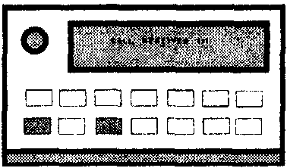
ch.70
^
Distress call received
журнал. Вызвать(если необходимо)
оператора
STCW-95 BV111.23 N3131

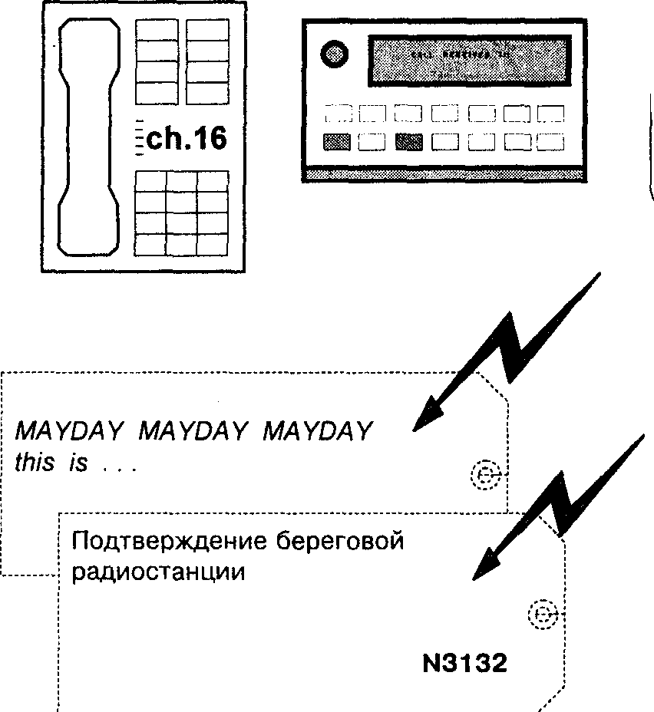
2. Открыть радиовахту
N3140
(Р Distress^ acknowlege call received ^ from 00....... ^

3. Подтвердить на 16 канале УКВ
СОЛАС, N3132
MAYDAY / <vsl in distr> x 3 this is
<vsl idnt > x 3 RECEIVED MAYDAY
N3126
.^.l^sMsewiiftiwe ^ - ^i^tiM^^^SI.^itt¹ |
'Wwic»ia|fe^«|iet|ee.| ^b@i|ps©' муйййг Ttl |

Тексты документов, использованных на предыдущей странице при описании действий судовой радиостанции после получения сигнала бедствия :
СОЛАС. Глава У. Безопасность мореплавания
Правило 10.
а) Капитан судна, находящегося в море, получив из любого источника сообщение о том, что судно, воздушное судно, или их спасательная шлюпка либо плот терпит бедствие, обязан полным ходом следовать на помощь людям, терпящим бедствие, сообщив, если это возможно, им об этом. Если он лишен возможности сделать это или в силу особых обстоятельств считает ненужным или излишним следовать им на помощь, то он обязан сделать в судовом журнале запись о причине в силу которой он не последовал на помощь людям, терпящим бедствие.
STCW Code-95 BVIII
23 On receiving a distress alert:
.1 the radio operator on watch should alert the master and, if appropriate, the radio operator designated as having primary responsibility for radiocommunications during distress incidents; and
.2 the radio operator designated as having primary responsibility for radiocommunications during distress incidents should evaluate the situation and immediately assume responsibility for following the procedures of the Radio Regulation and relevant ITU-R Recomendations.
Руководство по радиоствязи... Глава NIX
N3131 §17. (l) Судовые или судовые земные станции при получении тревожного сообщения о бедствии должны, как можно быстрее информировать капитана или лицо, ответственное за судно, о содержании тревожного сообщения о бедствии.
N3132 (2) В районах, где возможна надежная связь с одной или несколькими береговыми станциями, судовые станции при приеме тревожного сообщения о бедствии должны задержать подтверждение приема на небольшой промежуток времени, чтобы прием мог быть подтвержден береговой станцией.
Руководство по радиоствязи... Глава NTX
N3140 §21 После приема тревожного сообщения о бедствии, переданного с помощью цифрового избирательного вызова, судовые и береговые станции должны установить дежурство на радиотелефонной частоте обмена бедствия и безопасности, соответствующей той частоте вызова в случае бедствия и безопасности, на которой принято тревожное сообщение о бедствии.

Тексты документов, использованных при описпнии действий судовой радиостанции ¹ после получения сигнала бедствия :
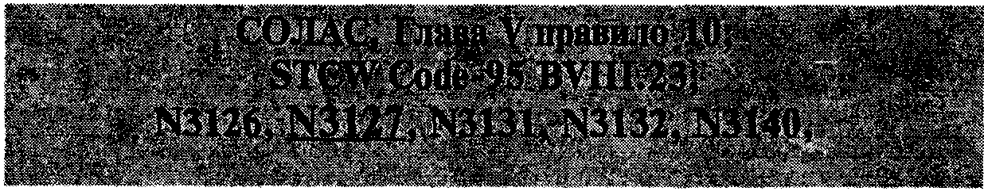
Ё9 Руководство по радиоствязи... Глава NIX
N3127 (2) Подтверждение с помощью узкополосной буквопечатающей телеграфии о приеме тревожного сообщения о бедствии с судовой станции должно посылаться по следующей форме:
сигнал бедствия MAYDAY;
позывной сигнал или другой опознавательный сигнал станции, передающей сообщение о бедствии;
слово DE;
позывной сигнал или другой опознавательный сигнал станции, подтверждающей прием;
сигнал RRR;
сигнал бедствия MAYDAY.
76 Эксплуатационные процедуры для связи в случае бедствия
3.3.3. Сигнал бедствия получен в диапазоне KB
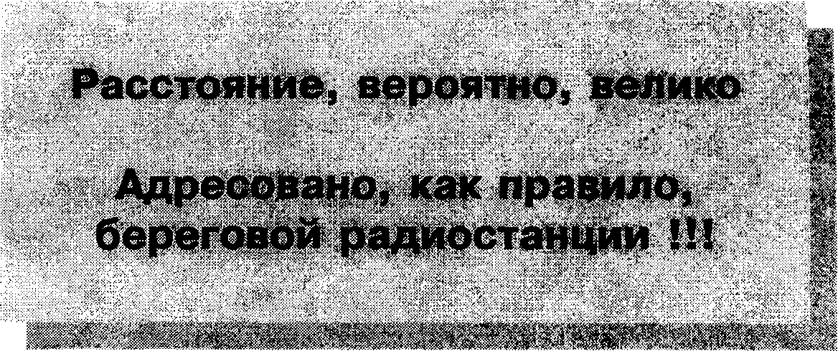

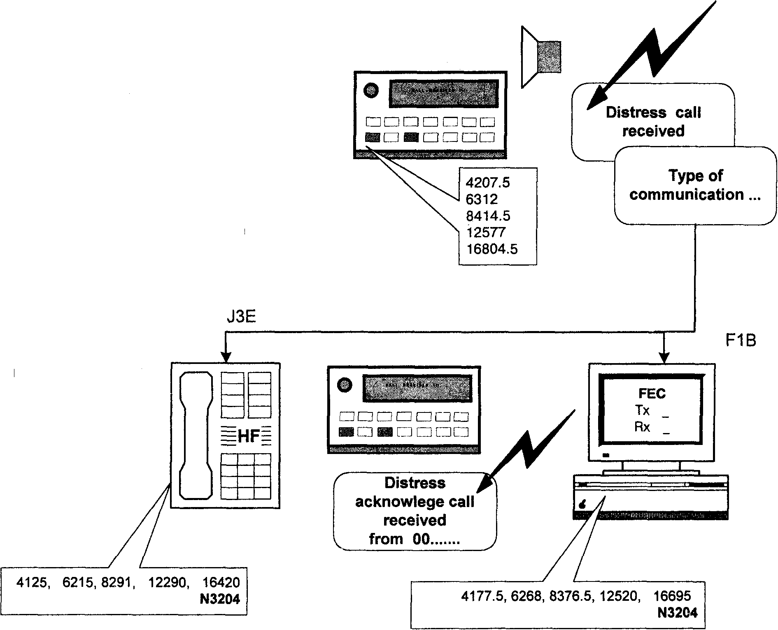
1. Оповестить KM. Записать в радио
журнал. Вызвать (если необходимо)
оператора
STCW-95 BV111.23 N3131
2. Открыть радиовахту
N3140, N3141
(с учетом возможности многочастотоного способа передачи)

3. НЕ ПОДТВЕРЖДАТЬ
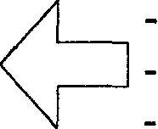

N3134
4. Наблюдать за радиообменом, при необходимости оказать помощь
N3138, N3140
5. Закрыть радиовахту, если помощь не нужна
DSC Geo area Relay Calf Inmarsat Geo area Relay Call R/telephone Geo area Relay Call
N3117

Эксплуатационные процедуры для связи в случае бедствия

Тексты документов, использованных при описпнии действий судовой радиостанции после получения сигнала бедствия :
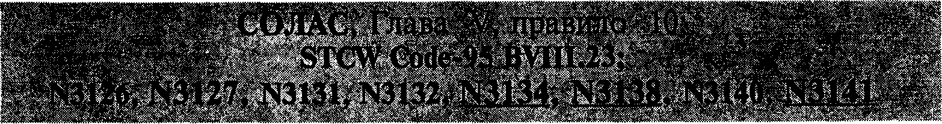
0 Руководство по радиоствязи... Глава NIX
N3134 (2) Однако, судовая станция, принимающая тревожное сообщение о бедствии в диапазоне ВЧ, не должна подтвержцать его, а должна следовать положениям пп. N3139—N3141 и, если береговая станция не подтвердит прием тревожного сообщения в течение 3 мин, должна ретранслировать тревожное сообщение о бедствии.
Ш Руководство по радиоствязи... Глава NIX
N3138 §20. При приеме тревожного сообщения о бедствии берег-судно ( см. п. N3117) судовая станция должна установить связь, как это положено, и предоставить такую помощь, которая требуется и соответствует обстоятельствам.
Ш Руководство по радиоствязи... Глава NIX
N3117 §8 (l) Станция или спасательно-координационный центр, который принимает тревожное сообщение о бедствии, должен взять на себя ретрансляцию тревожного сообщения о бедствии в направлении берег-судно, адресованное соответственно всем судам, избранной группе судов или конкретному судну, с помощью спутниковых и/или наземных средств.
Ш Руководство по радиоствязи... Глава NIX
N3141 §22 Береговые и судовые станции, имеющие узкополосное буквопечатающее телеграфное оборудование, должны установить дежурство на частоте узкополосной буквопечатающей телеграфии, соответствующей тревожному сигналу о бедствии, если он показывает, что для последующей связи в случае бедствия должна применяться узкополосная буквопечаютающая телеграфия. Если возможно, им следует установить дополнительное дежурство на радиотелефонной частоте, связанной с частотой тревожного сообщения о
78 Эксплуатационные процедуры для связи в случае бедствия
3.3.4. Получен сигнал бедствия, не подтвержденный береговой радиостанцией
Например, сигнал бедствия получен на VHP ch.70 или MF 2187.5 кГц в морском районе A3, либо на одной из частот HF DSC, но подтверждения от береговой радиостанции мы не слышим.

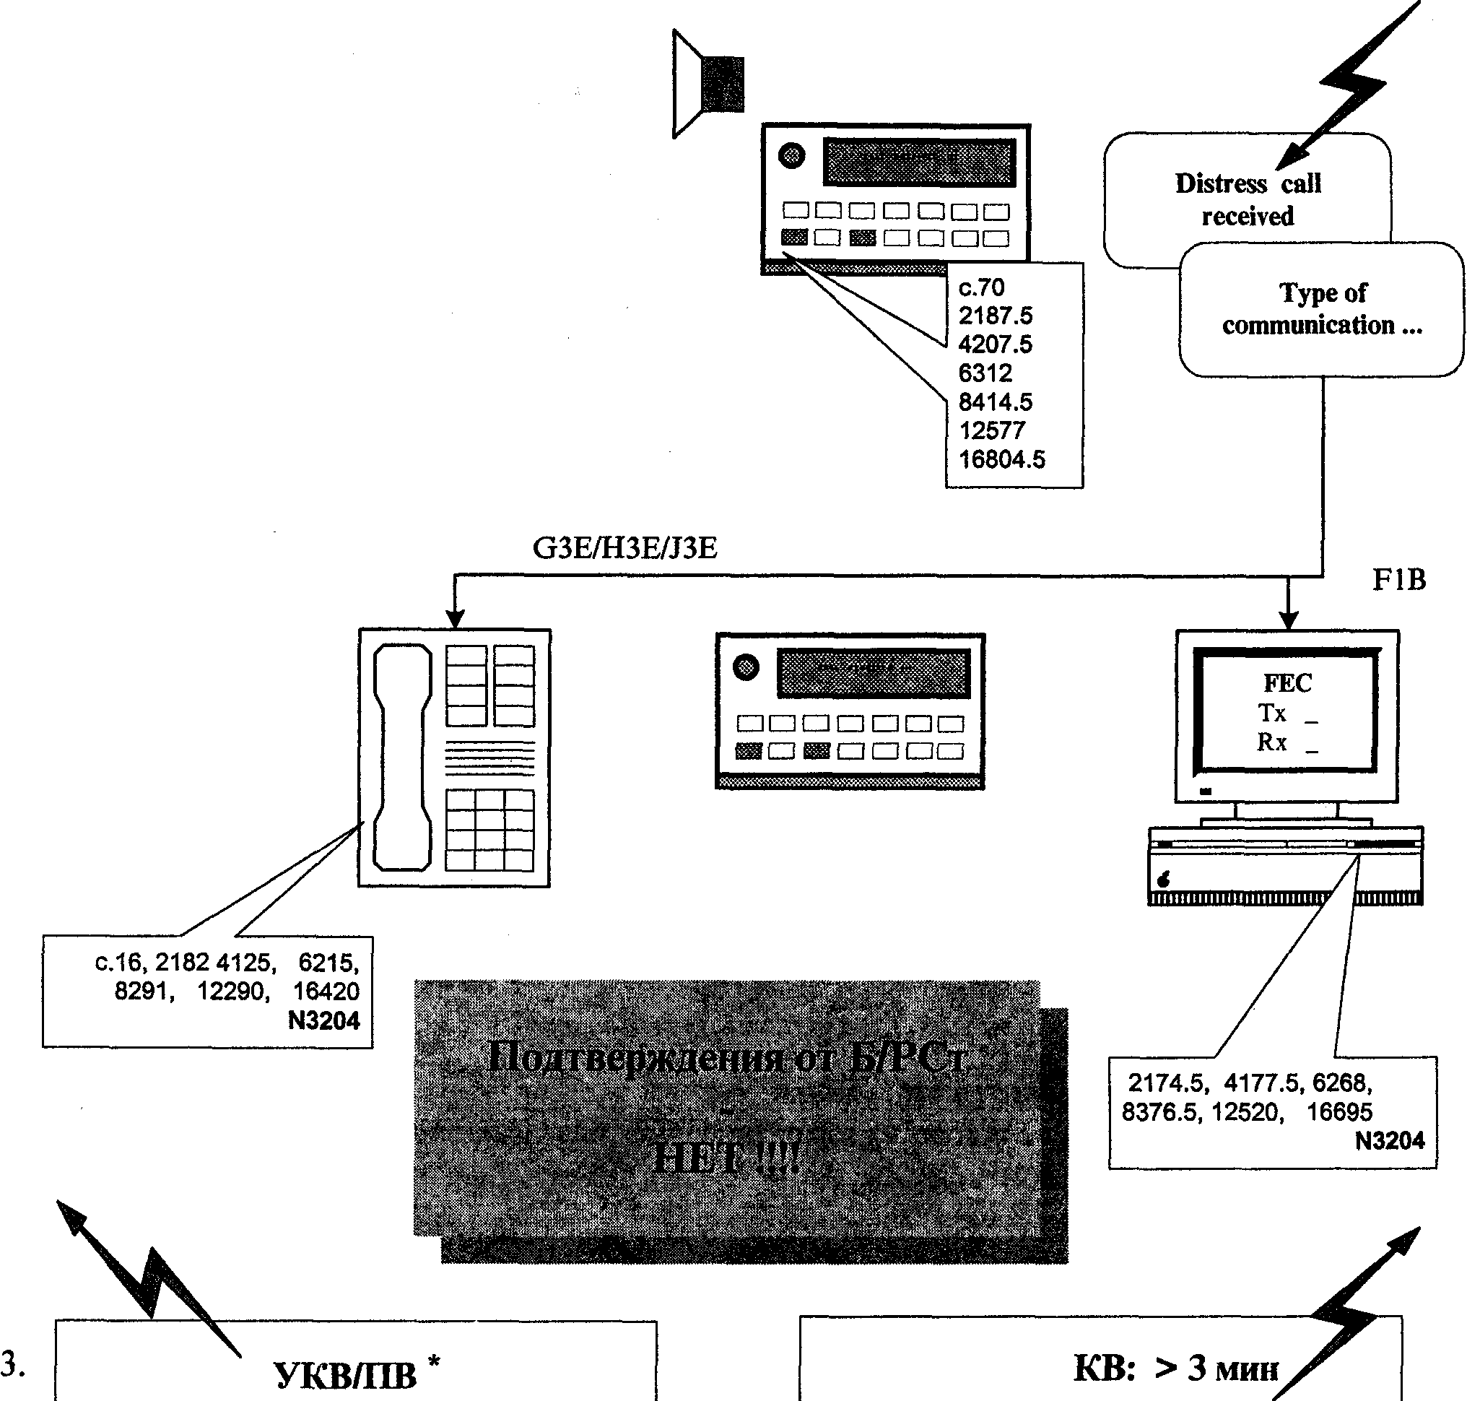
l. Оповестить КМ. Записать в радио журнал. Вызвать (если необходимо) оператора
STCW-95BVIII.23 N3131
2. Открыть радиовахту
N3140,N3141

- Подтвердить R/Teleph / DSC
N3133.N3135, N3136, N3137
- Информировать RCC любым способом
N3133
- Ретранслировать оповещение бедствия (DSC). N3134 Прослушивать соответствующие радиотелефонные частоты. В случае, если береговая станция не подтвердит получение:
- Информировать RCC любым способом

Если есть вероятность, что береговая радиостанция может услышать сигнал бедствия, сделать небольшую паузу

Эксплуатационные процедуры для связи в случае бедствия
79

Тексты документов, использованных при описпнии действий судовой радиостанции после получения сигнала бедствия :


L-1
N3133 §18 (\) Судовые станции, действующие в тех районах, где невозможна надежная связь с береговой станцией, которая принимает тревожное сообщение о бедствии от судовой станции, несомненно находящейся поблизости от них, должны как можно скорее при условии их соответствующего оснащения подтвердить прием и информировать спасательно-координационный центр через береговую или береговую земную станцию (см. п. N3121).
Ш Руководство по радиосвязи... Глава NIX
N3119 §9 Станция подвижной или подвижной спутниковой
службы, которая узнает, что подвижный объект терпит
бедствие, должна передать тревожное сообщение о бедствии в
любом из следующих случаев:
N3121 (Ь) Если капитан иди лицо, ответственное за
подвижный объект не терпящий бедствия, ... считает, что
нужна дополнительная помощь.
Ш Руководство по радиосвязи... Глава NIX
N3134 (2) Однако судовая станция, принимающая тревожное сообщение о бедствии в диапазоне ВЧ, не должна подтверждать его, а должна следовать положениям пп. N3139-N3141 и, если береговая станция не подтверждает прием тревожного сообщения в течение 3 мин, должна ретранслировать тревожное сообщение о бедствии.
ЁЭ Руководство по радиосвязи... Глава MX
N3135 §19 Судовой станции, подтверждающей прием тревожного сообщения о бедствии в соответствии с пп. N3132 или N3133, следует:
N3136 а) в первую очередь подтвердить прием тревожного сообщения с помощью радиотелефонии на частоте обмена бедствия и безопасности в полосе, используемой для тревоги;
N3137 Ь) если подтверждение по радиотелефону о приеме тревожного сообщения о бедствии на частоте бедствия в диапазоне СЧ или ОВЧ безуспешно, подтвердить прием тревожного сообщения о бедствии с помощью цифрового селективного вызова на соответствующей частоте.
80 Эксплуатационные процедуры для связи в случае бедствия
3.4. Ретрансляция сообщений о бедствии


Судовые и судовые земные станции должны ретранслировать сообщения о бедствии в следующих случаях:

а. Если подвижный объект, терпящий бедствие состоянии передать сообщение бедствия
сам не в
А
N3120
Например,если мы видим как в море упал самолет

Например,при получении сигнала бедствия в диапазоне УКВ при нахождении в морском районе А2 или A3
Ъ. Если капитан считает, что требуется дополнительная помощь
N3121
с. При получении в диапазоне KB сигнала бедствия, прием которого не подтвержден береговой радиостанцией
N3134
Если судно, не терпящее бедствие, передает сообщение о бедствии в любом из перечисленных выше случаев, сообщению должен предшествовать вызов, предворяемый сигналом MAYDAY RELAY :
MAYDAY RELAY *3
THIS IS
<VSL NAME, CALL SIGN> *3
СООБЩЕНИЕ

Эксплуатационные процедуры для связи в случае бедствия
81

3.5. Обмен в случаях бедствия


Обмен,нас В радиотелефоь  При использов <LF>, < Letter |  | коль  НИИ П  ании shift  С | ко ри  У >(  Л  RS | это возможно, д установлении с  БПЧ всем сообщ <Enter> на комп  У | олжен проводиться на частотах, вязи вызову должен предшествов  ениям должен предшествовать пс ьютеризированной аппаратуре) |  | пер ать  ОК{: И C1  /  ^  /  ^ | ечисленных в ст. N38 N31 сигнал бедствия MAYD/ N31 эайней мере один <CR> игнал бедствия MAYDAY N31 |  | 43  \Y 45  46 | |
)S
s
со s °-
1ё
^ о
I Х
 |  |  |  |  | MAYDAY \ <ALL SHIPS> / <VSL.NAME> "3 THIS IS <CRS>/<OSC> "3 @:  SEELONCE MAYDAY ^'\ |  | пер ать  ОК{: И C1  /  ^  /  ^ | Приказ о прекращении j передач не связанных с / оказанием помощи  N3149, N3150 |  | 43  \Y 45  46 | |
 | ^ ^  ci i о. -о о ^  S ^  ^^{s} §^  Л U  5 6  СО GO  и ⁰  ^{v}-' ^  о  S  о с |  |  |  |  | MAYDAY \ <ALL SHIPS> *3 THIS IS <CRS>/<OSC> *3 ^ TIME ...UTC .г^^ <VSL IN DISTRESS> SEELONCE FEENEE /
 |  |  |  |  |  |  |  | U Извещение об окончании обмена по бедствию  N3154, N3155 |  | 43  \Y 45  46 | |
 |  |  |  | '
 |  |  |  | |^uB»a.g|
RCC
У
-г- ^
рА^.^дь/
г-^^^^ш OSC
 |  |  |  |  |  |  |  | Разрешение возобновить ограниченную работу(так как полное радиомолчание не является более необходимым) (Традиционная система связи 3151, 3155 ) |  |  | |
 |  |  |  |  |  | MAYDAY \ <ALL SHIPS> "З THIS IS . <CRS>/<OSC> *3 /  TIME ...UTC /^^ <VSL IN DISTRESS> ^ PRUDONCE / | пер ать  ОК{: И C1  /  ^  /  ^ |  |  |  | |
ск
S
00
о
)S
0)
^ о
U
ф 2
со 1
J3
п о;
03
о
 | ск  S  00  о  )S  0)  ^ о  U  ф 2  со 1  J3  п о;  03  о | коль  НИИ П  ании shift  С | Выбор частот на месте действия входит в обязанность OSC. N3162  Предпочтительными частотами в радиотелефонии являются ch.16 и 2182 kHz, при использовании УБПЧ аппаратуры - 2174.5 kHz N3160  Дополнительно для связи между морскими и воздушными судами можно использовать - 3023, 4125, 5680 kHz, 123.1 MHZ и ch.6 N3161 |  |  |  |  |  |  |  | |

Эксплуатационные процедуры для связи в случае бедствия
82

3.6. Действия в случае подачи ложного сигнала бедствия
ю со
'1
о
со сг со со
о.
 |  |  |  | S
 | s |  |  | 0
s  i | l ⁵ | l |  | ^  0
s |  | CD |  | с
 | о | 5 |  | о
§ | X  3 | 5 | 0: | s
о  JO | о g  CD Q. | я | s  m  & | 3  1 | U U  ос
5  r | a> ю ci | Ф  m | Ф \D CO | л | )S  »§
§  l | s  (B  i | |  (U | l  0 | Ф  §  U | 2 я

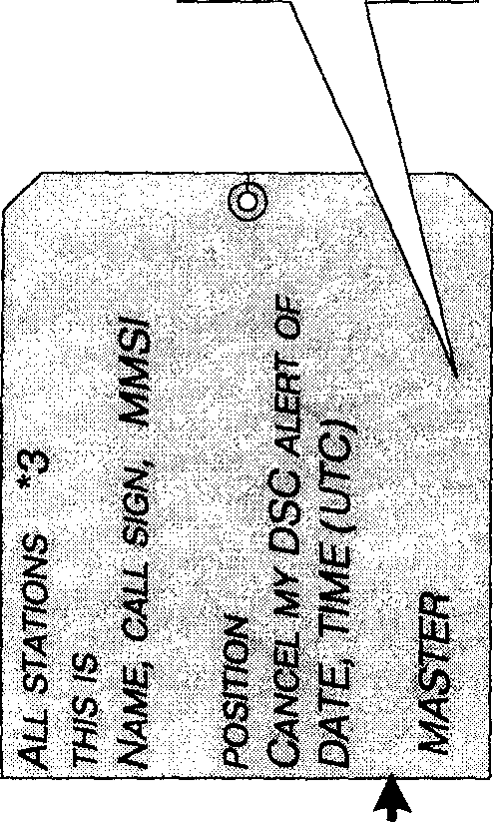
Е 8 Sg Se
^{x} СГ
^ 5
5vo 0
>
о -9-
03
5 5
1
a
>s
S О -^
И ||
^^5 ^^{щ}
5§ а -
с
о. <и
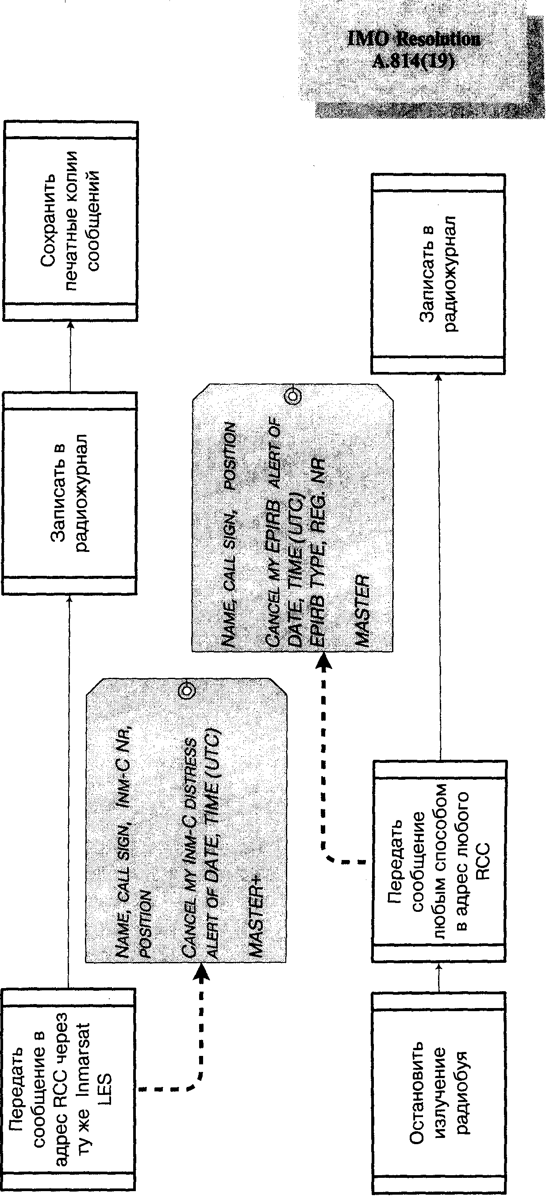





Эксплуатационные процедуры для связи в случае бедствия

4. Эксплуатационные процедуры для связи, относящейся
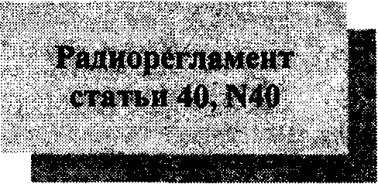
к срочности и безопасности
4.1. Общие положения

Сигнал срочности (PAN PAN ) означает, что вызывающая станция имеет очень срочное сообщение, касающееся безопасности подвижного объекта или человека
3200, N3206
Сигнал срочности доолжен иметь приоритет над всеми другими
сообщениями, кроме сообщении о бедствии.
3203
Сигнал безопасности (SECURITE) означает, вызывающая станция хочет передать срочное навигационное или метеорологическое предупреждение
3223, N3229
Сигнал срочности и безопасности, а также соответствующие вызовы и сообщения передаются только по указанию капитана
3198, N3209 STCW Code-95 BVIII 27, 29
При получении сообщений с сигналами срочности и безопасности должна быть сделана запись в радиожурнал и поставлен в известность капитан.
STCW Code-95 AVIII 88
Термин "медицинский транспорт " относится к любому сухопутному, водному или воздушному транспортному судну, предназначенному исключительно для медицинских перевозок, когда эти суда, спасательные средства и самолеты помогают раненым, больным и потерпевшим
кораблекрушение
3209. N3214
Для целей оповещения и опознавания медицинского транспорта после сигнала срочности необходимо добавить слово MEDICAL (MAY-DEE-CAL - в радиотелефонии)
3210. N3215

Эксплуатационные процедуры для связи, относящейся к срочности и безопасности
84

4.2. Связь, относящяяся к срочности и безопасности в ГМССБ

4.2.1. Передача сообщений по радиотелефону или радиотелексу


В соответствии с правилами ГМССБ все суда а также береговые радиостанции несут дежурство на частотах бедствия и безопасности при помощи вахтенных устройств ЦИВ. Поэтому для того, чтобы сообщение с сигналом PAN-PAN или SECURITE бьыо принято, радиостанции должны быть извещены через соответствующий вызов ЦИВ (l)
После оповещения может быть передано само сообщение с использованием радиотелефона или радиотелекса (NBDP) (2)

Оповещение DSC на частотах бедствия и безопасности
®

7 L
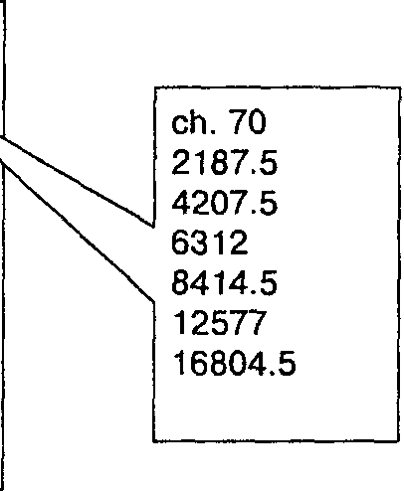
- All ships / Group / Ind / Geo\^
- Urgency / Safety
- R/telephone / NBDP
- Рабочие Tx/Rx
(N3203, N3226)


ch.16,2182, 4125, 6215,8291, 12290, 16420 2174.5, 4177.5, 6268, 8376.5, 12520, 16695
N3204

2

R/Telephone

NBDP
Pan-Pan / Securite * 3
Call
Pan-Pan / Securite
<CR> / <LF> = <Enter> Pan-Pan / Securite
All ships / Name This is (DE) <Vsl ID>
Pan-Pan / Securite
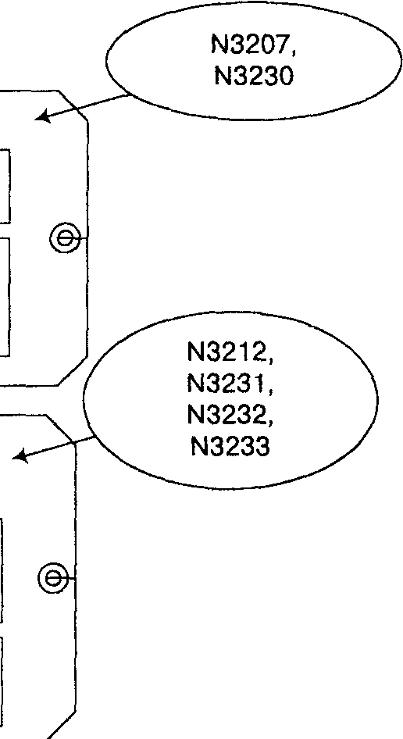

Эксплуатационные процедуры для связи, относящейся к срочности и безопасности

4.2.2. Использование СЗС Inmarsat
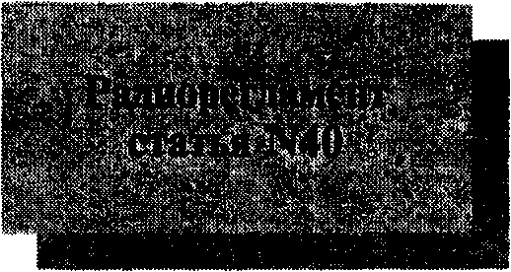
Обмен сообщениями, касающимися безопасности, с береговыми организациями (спасательно-координационные центры, госпитали, гидрографические или метеорологические ведомства и т.д.) через систему Inmarsat может проводится с использованием двухцифровых кодов доступа. Эти коды можно использовать и в телефонном и телексном режимах работы СЗС Inmarsat. Сервис, предоставляемый по этим кодам - бесплатный.
Inmarsat


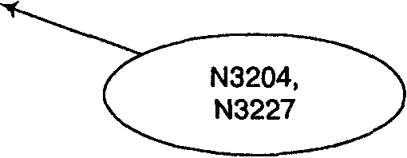

39 maritime assistance :

Inmarsat А.В.С
- RCC
38 medical assistance :
- RCC
32 medical advice :
- Hospital
41 meteorological reports :
- National Weather Authority
42 navigational hazards & warnings :
- Nav. Office
/

Inmarsat Maritime Communications Handbook,
Appendix D

Эксплуатационные процедуры для связи, относящейся к срочности и безопасности
86

4.3. Связь, относящееся к срочности и безопасности в традиционной системе

4.3.1. Вызовы с сигналом срочности
В случае падения человека за борт
перед сигналом Pan-Pan на 2182 kHz может быть подан Р/тлф сигнал тревоги
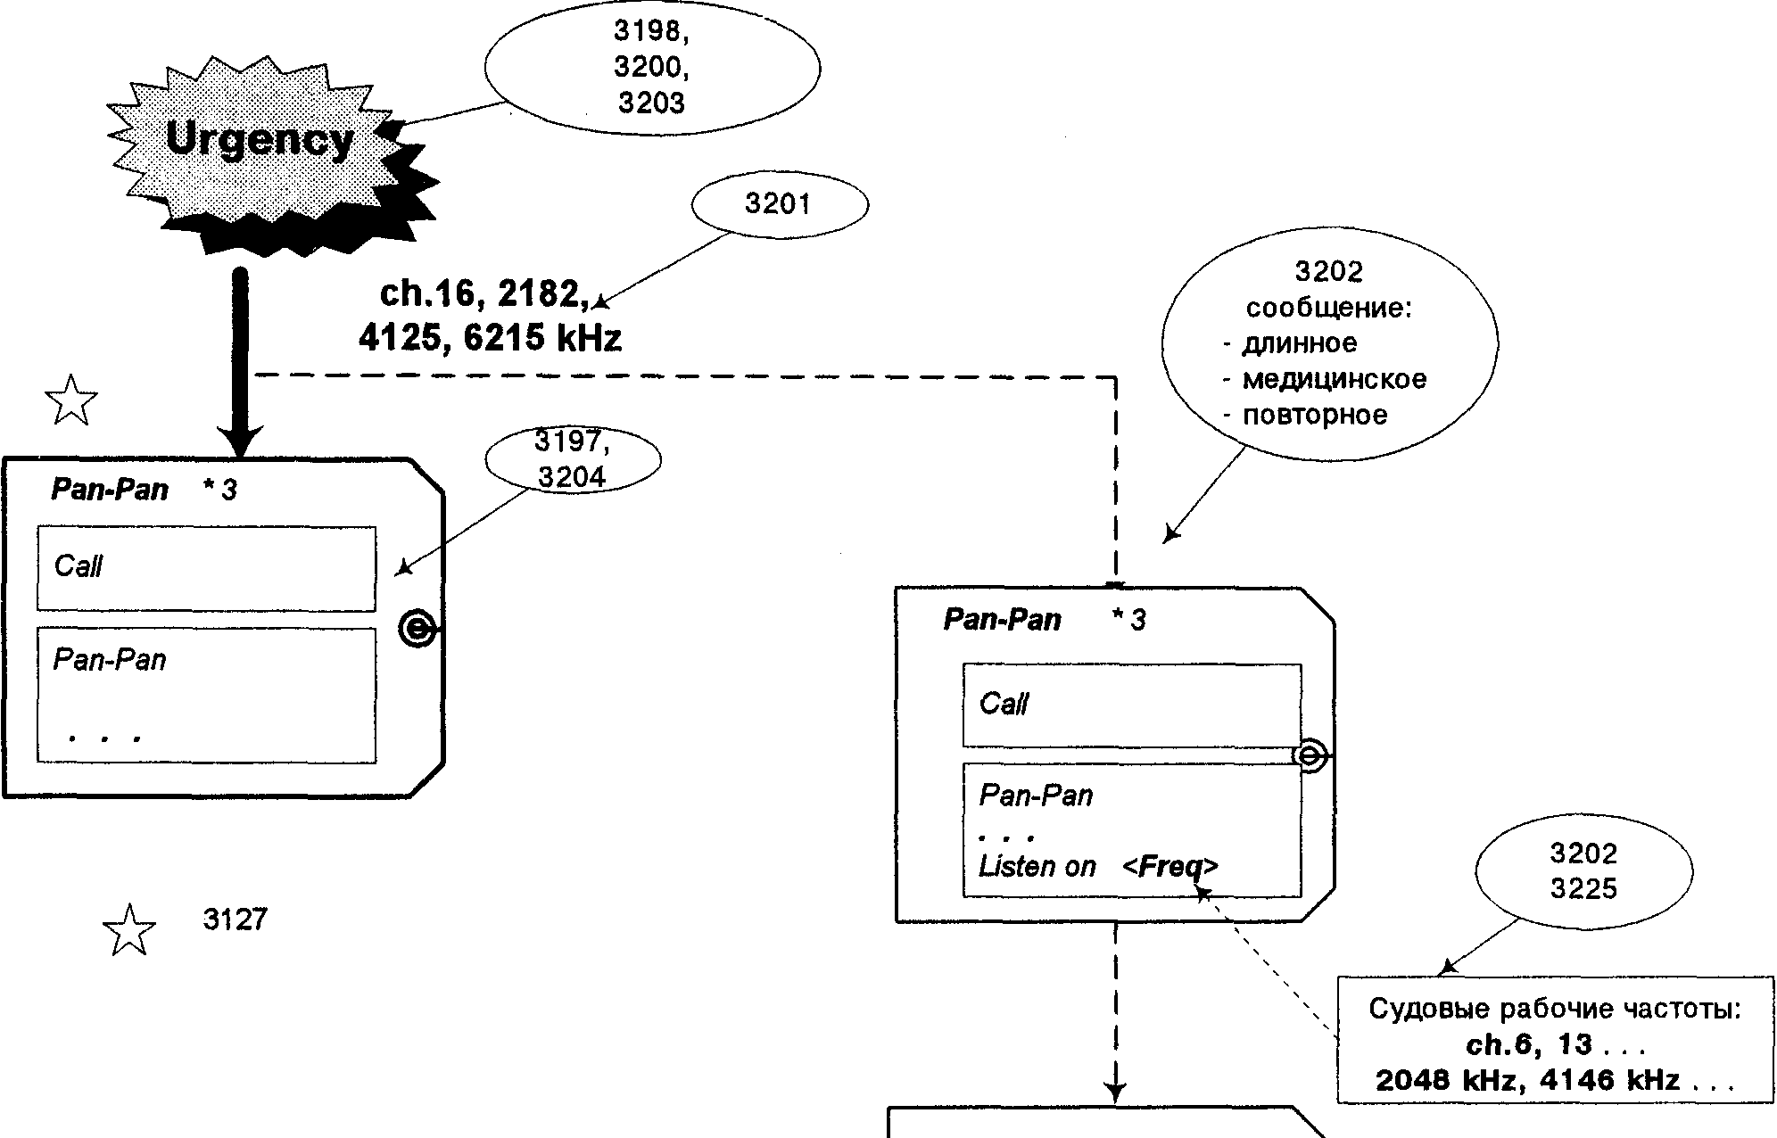
Pan-Pan * 3
Call
Pan-Pan
Эксплуатационные процедуры для связи, относящейся к срочности и безопасности
4.3.2. Вызовы с сигналом безопасности


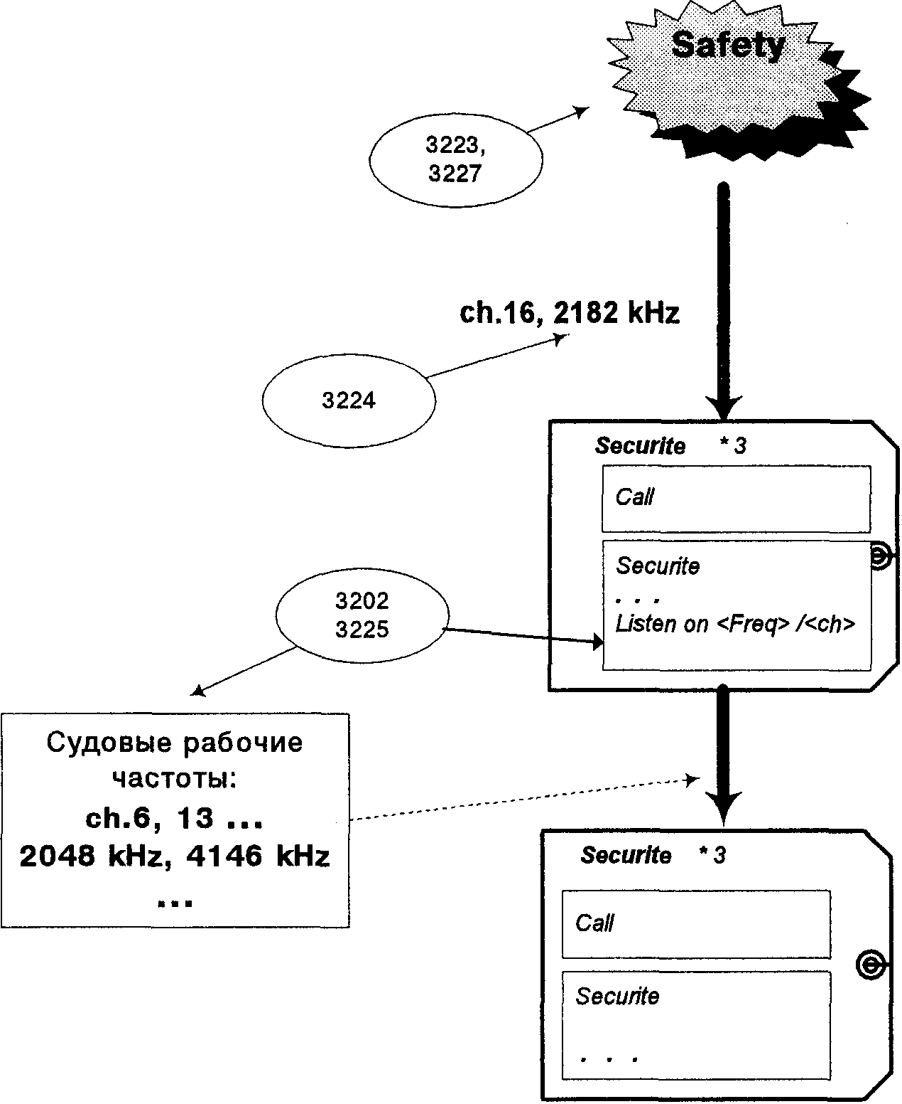
За исключением сообщений, передаваемых в определенное время, сигнал безопасности должен передаваться к концу ближайшего периода молчания: сообщение должно передаваться немедленно после периода молчания
3227
В случаях, предусмотренных в :
3328 - метеорологические предупреждения (берег-судно) 3331 - сообщения, содержащие сведения о существовании циклонов
3335 - сообщения, содержащие сведения относительно наличия опасных льдов, обломков кораблекрушения или о всякой другой непосредственной опасности мореплаванию
сигнал безопасности и следующее за ним сообщение должны быть переданы как можно скорее и повторены в конце ближайшего периода молчания
3228
Эксплуатационные процедуры для связи, относящейся к срочности и безопасности
88

4.3.3. Медицинские консультации по радио

Станции, обеспечивающие медицинские консультации по радио в ITUList IV: List of coast radio stations.
отмечены знаком:

Более детальную информацию можно найти в:
ITU List VI: List ofradiodetermination and special service
stations. Section 12

General Notes
l. Телеграфный адрес госпиталя 2. Язык, на котором предоставляются консультации 3. Рекомендованный список сведений о пациенте
... и др. сведения
Name of station |  | Call sign | Freq. | Class of emission |  | Hours of service |  | Remarks
 |  |  | /^
( Как правило частота ^ передатчика CRS
Чтобы определить частоту приемника CRS
l. Смотри General Notes 2. Simplex Distress/Safety freq ?
3. Смотри ITUListIV: - по Тх определить Rx; - по CS определить Tx/Rx

Эксплуатационные процедуры для связи, относящейся к срочности и безопасности
89

5. Передача информации о безопасности на море

5.1 Системы, входящие в состав ГМССБ
Навигационные предупреждения |  | Метеорологическая информация |  | Информация о поисково-спасат. операциях

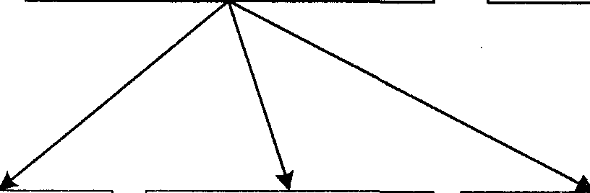
Местные: |  | Прибрежные: |  | Дальние:
В пределах |  | До 400 миль от |  | На основных |  | - предупреждения; |  | Ретрансляция сообщений о
акватории |  | берега |  | судоходных путях |  | - прогнозы; |  | бедствии;
порта,гавани |  |  |  | (по районам NAVAREA) |  | - ледовые обзоры |  | координация ПСО

t
GMDSS MSI

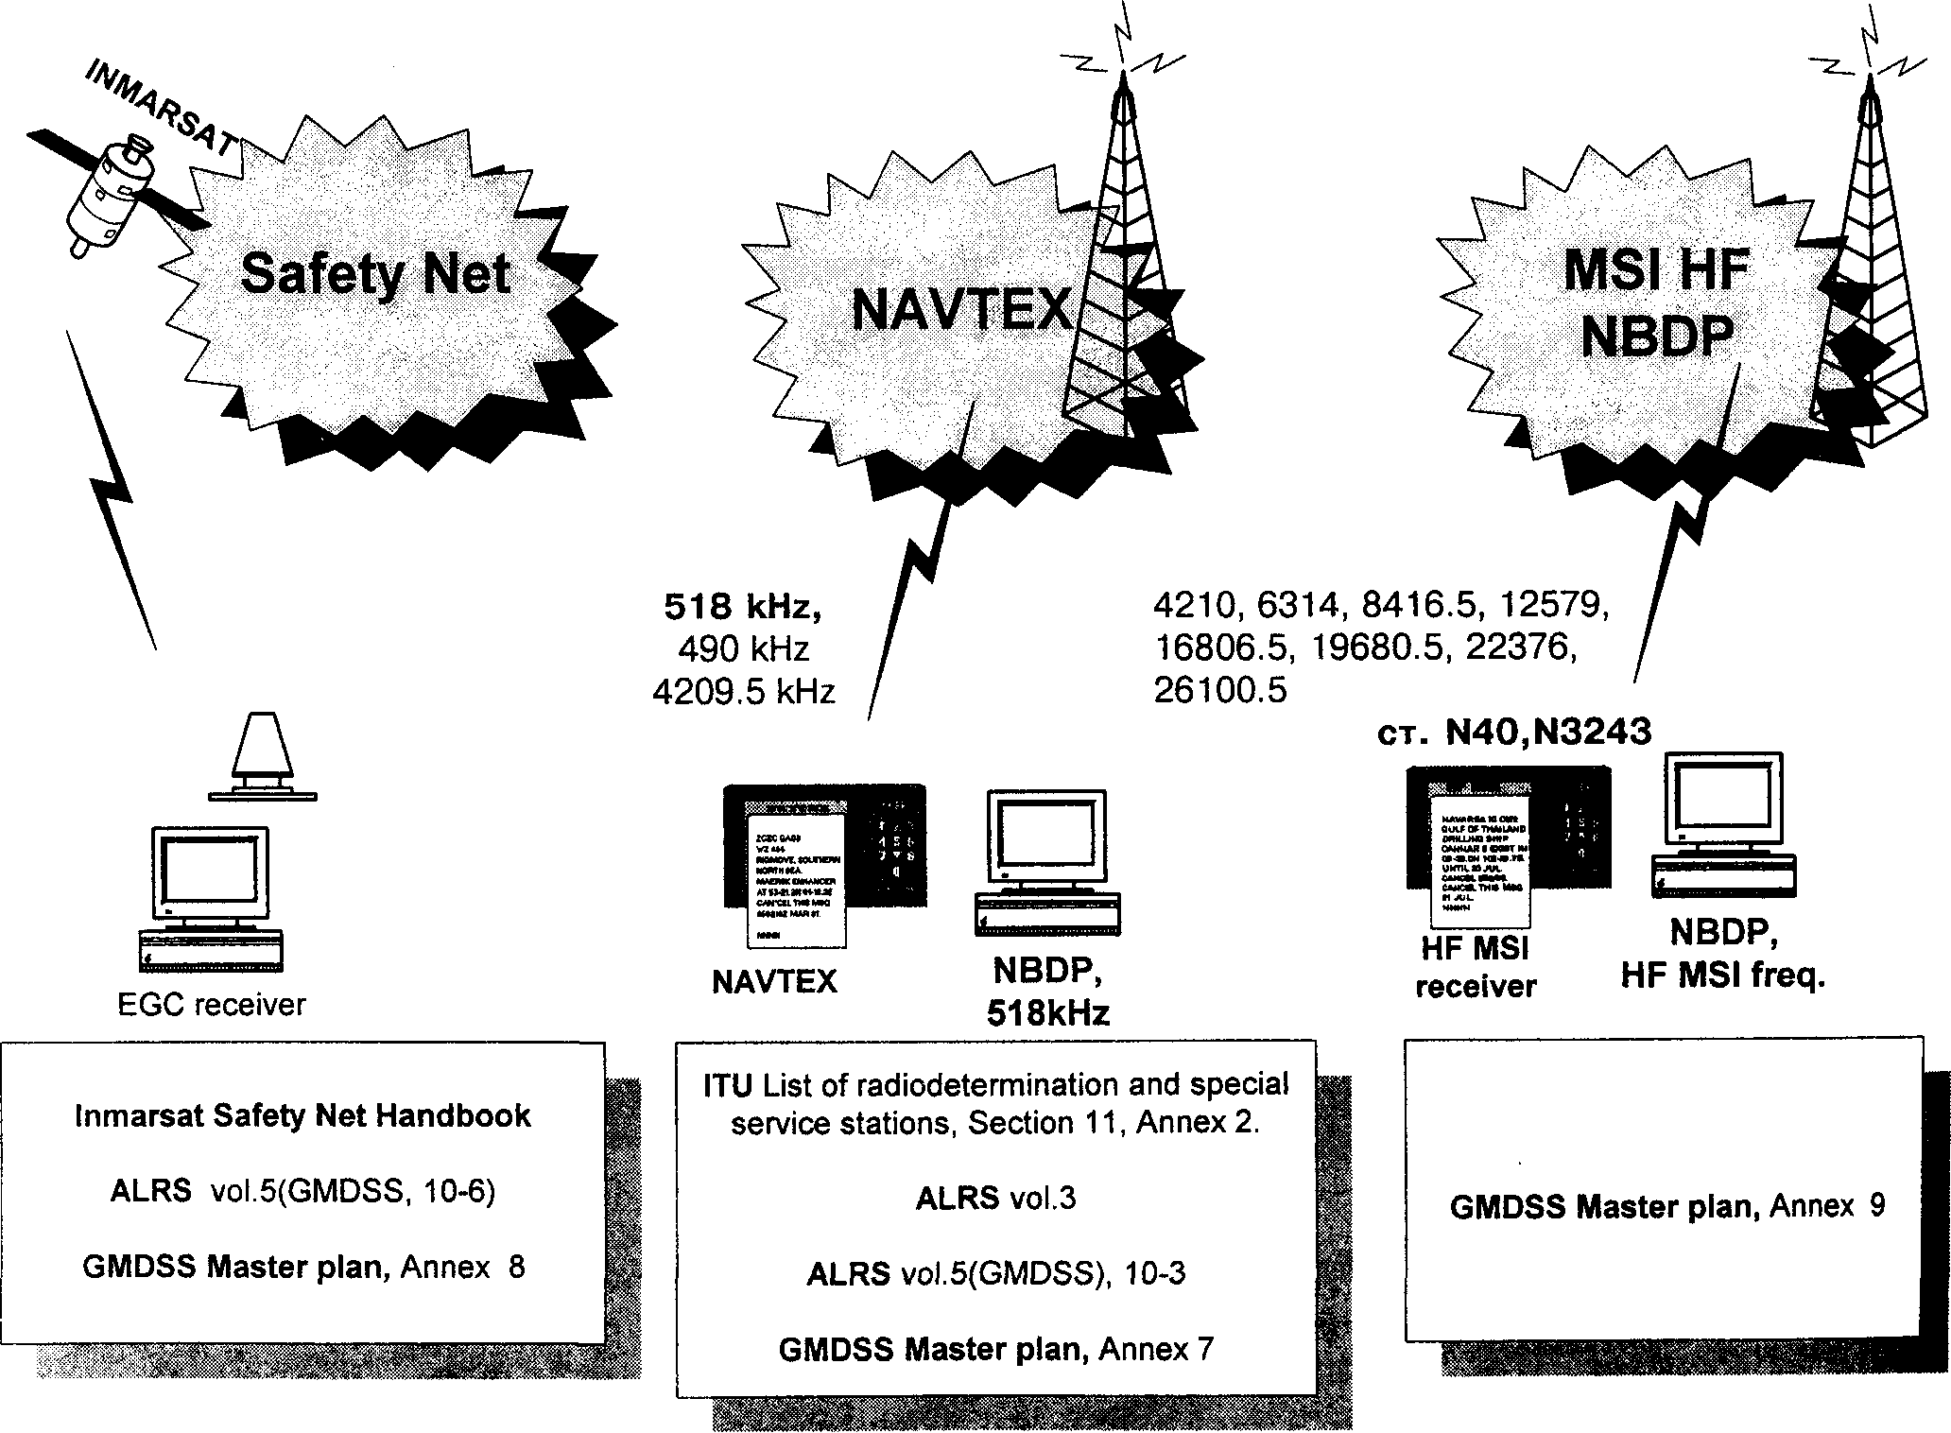

Передача информации о безопасности на море
90

5.1.1. Safety Net
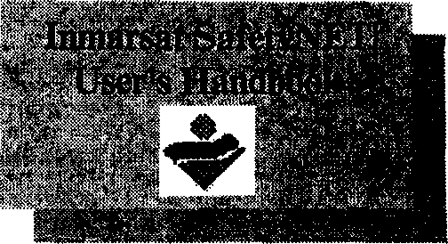
5.1.1.1. Структура системы

Nav.wammg co-ordinator
SAR
co-ordinator
Meteo. messages co-ordinator

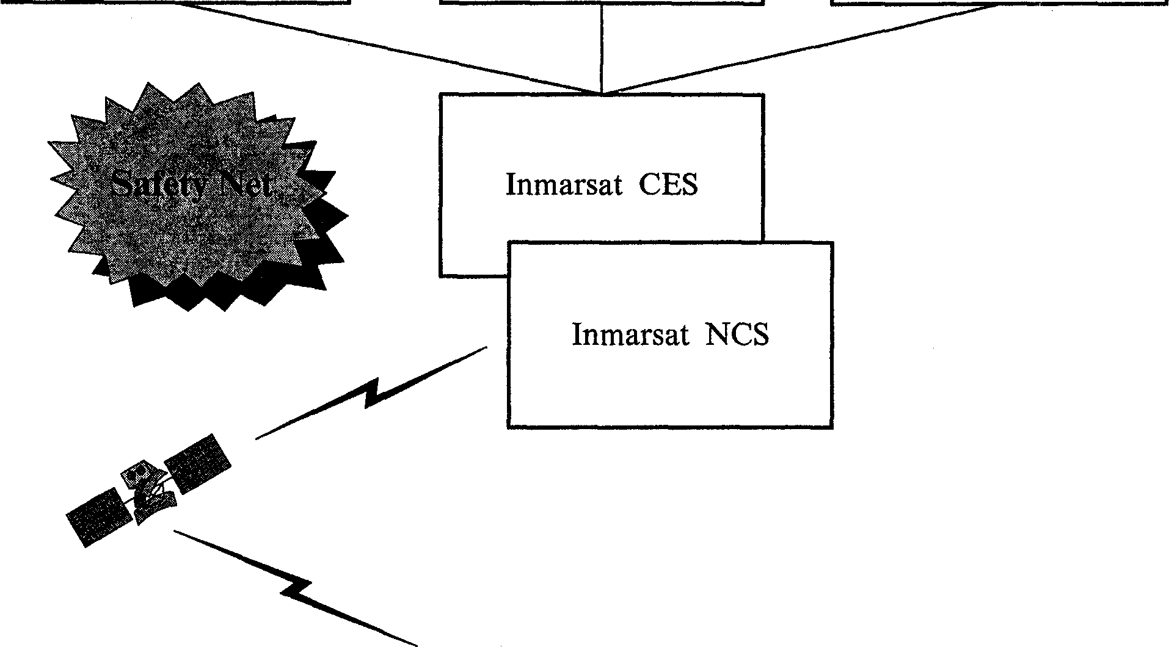

Shore-ship Distress alerts to circular area
Meteorological or Navarea warning to rectangular or circular area
Search and rescue coordination to rectangular or circular area
Coastal warning (NAVTEX)
Meteorological or Navarea warning or Meteorological forecast
Chart correction service for fixed areas
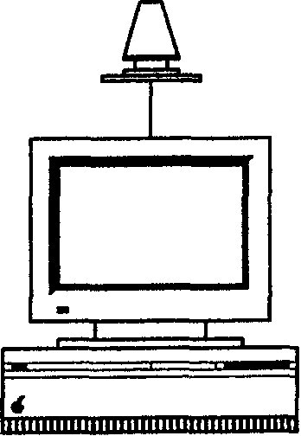

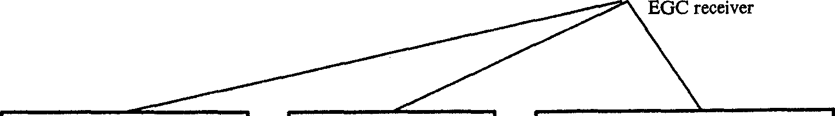

Приемник, подключаемый к СЗС Inmarsat-A/B
Приемник,
ВХОДЯЩИЙ В
состав СЗС Inmarsat-C
Отдельный приемник

Лепр./1ачп итЬппмлиии п Кечппаг.мсти на мопе
91

5.1.1.2. Функции судового приемника РГВ

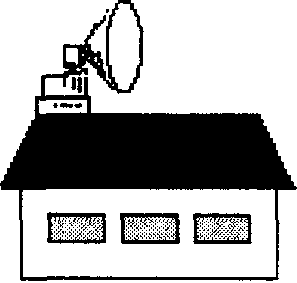
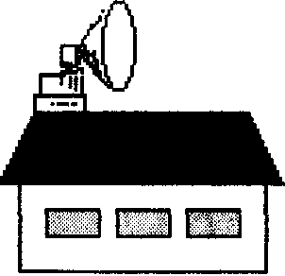

Inmarsat NCS
Inmarsat NCS

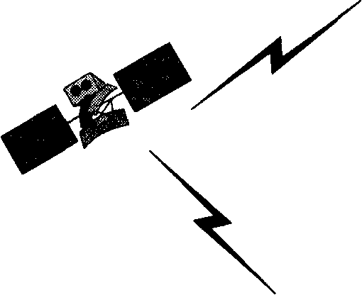

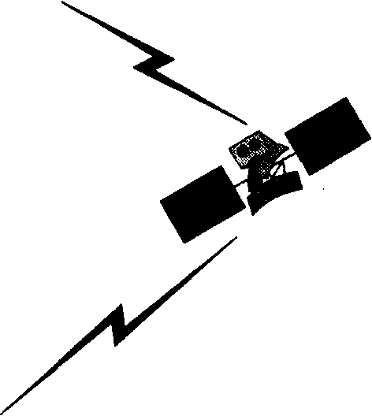

EGC receiver

l.Выбор NCS
Inmarsat Safety Net Handbook
ALRS vol.5 (GMDSS ), 10-6
GMDSS Master plan,
Annex 8
Приложение №2 к учебному пособию
2.Прием всех сообщений по текущему району NA VAREA
(Если выбранная NCS передает сообщения по данному району NAVAREA)
3.Прием всех сообщений по одному дополнительному району - Additional NAVAREA - (если выбранная NCS передает сообщения по данному району NAVAREA)
^.Прием служебных сообщений системы Inmarsat System messages
5.Прием сообщений в формате NAVTEX - Coastal warnings - для тех районов, где они будут передаваться
6.Прием сообщений Fleet Net, адресованных группе суднов (при наличии в устройстве соответствующего идентификатора)
7.Прием сообщений, адресованных в географический район (Ретрансляция сообщений о бедствии, координация поисково-спасательных операций, срочные навигационные и метеорологические предупреждения)

Сообщение будет принято, 3 если в заданный географический район попали текущие координаты судна либо одна из точек, указанных в окне Fixed position
IV
IV
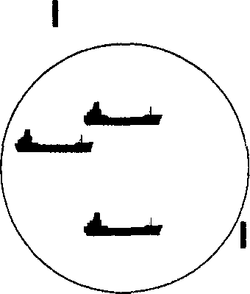


Передача информации о безопасности на море
92

Рекомендации по использованию приемника РГВ:
1. Проверить наличие в принтере бумаги и свободного дискового пространства для хранил принятых сообщений.
2. Если позволяет принтер, переключить его на мелкий шрифт (для экономии бумаги )
3. Контролировать, что координаты судна регулярно обновляются в приемнике РГВ (Inm-C C3C). Inmarsat рекоминдует использовать автоматический ввод координат от п/и GPS.
4. При программировании приемника указать все необходимые дополнительные виды сервиса:
- Additional NAVAREA;
- System messages;
- Coastal warnings;
- Fixed positions.
(передачи для текущего района NAVAREA и передаваемые в географический район, в котором находится судно, приемник РГВ принимает АВТОМАТИЧЕСКИ)
5. Чтобы узнать расписание передач по интересующему району NAVAREA, воспользуйтесь одним из следующих источников информации:

Убедитесь, что в плановое время передач приемник РГВ/СЗС настроен на частоту координирующей станции СООТВЕТСТВУЮЩЕГО океанского района (AOR-E, AOR-W, POR или IOR)
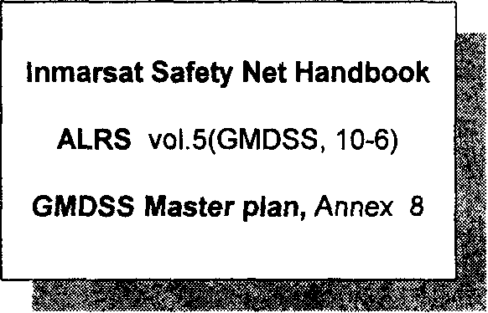

6. В порту не выключайте приемник РГВ, чтобы к моменту выхода в рейс иметь необходимый набор информации по безопасности
Если пропущены важные сообщения:
Если вы используете C3C Inm-C класса 2 (наиболее распространенный вариант судового оборудования, использующий единый приемник и для C3C и для РГВ), в следующий плановый срок передач, переведите вашу C3C в режим "EGC ONLY". Убедитесь, что приемник РГВ/СЗС настроен на частоту координирующей станции СООТВЕТСТВУЮЩЕГО океанского района (AOR-E, AOR-W, POR или IOR).
Если потеряны важные сообщения:
Выключите и включите снова приемник РГВ (C3C Inm-c). Это очистит внутреннюю память индексов принятых сообщений. Если сообщение будет передано повторно, приемник примет его снова.
Передача информации о безопасности на море 93

5.1.2. Система NAVTEX
NAVTEX - международная автоматизированная система передачи навигационной, метеорологической и срочной информации судам в режиме узкополосного буквопечатания. Радиостанциями NAVTEX обслуживаются прибрежные области (до 400 миль) во всех районах NAVAREA кроме районов V, X, XIII (в Х районе информация по безопасности передаются передаются через службу Safety Net).
5.1.2.1. Структура системы

Coast Guard, NAVAREA co-ordinator. Ship reports, National coordinators ....
tm't. distr. alert
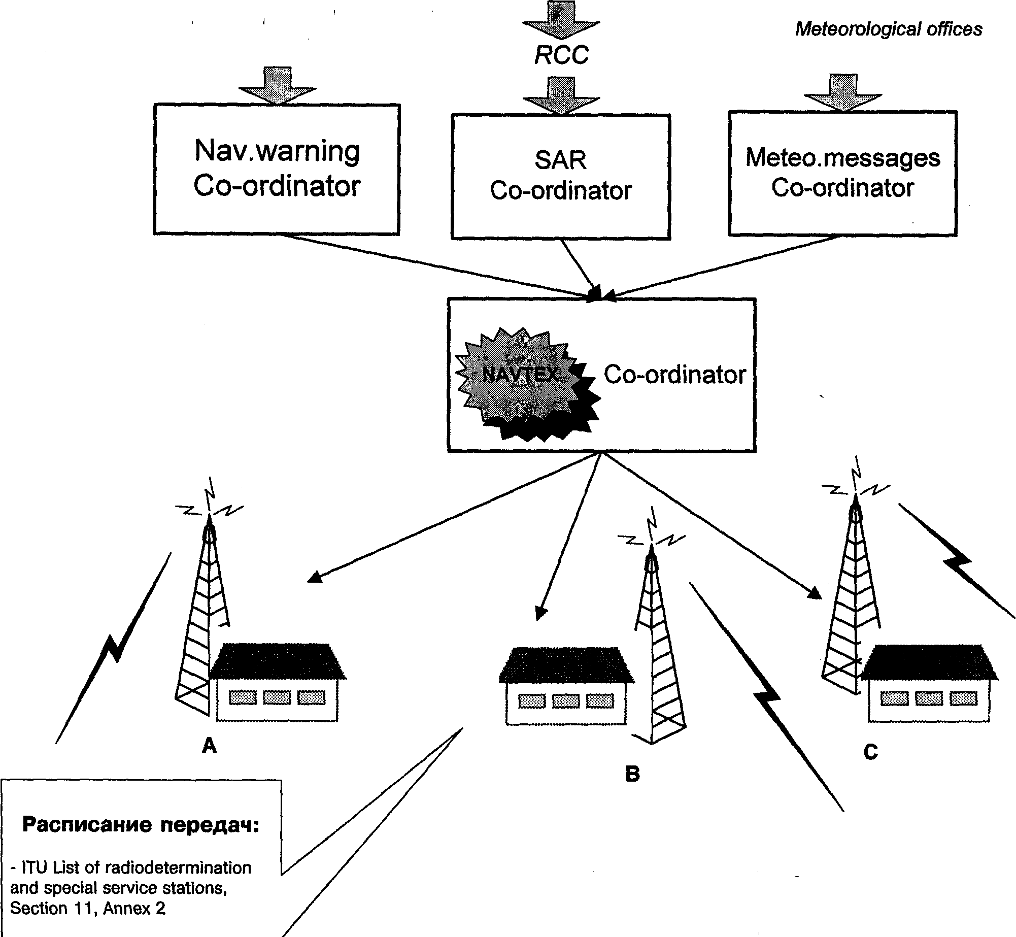
- AIRS vol.3
- AIRS vol.5(GMDSS), 10-3
- GMDSS Master plan, Annex 7
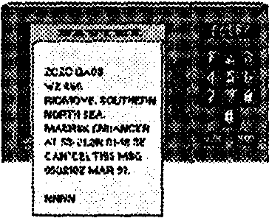
Прием информации осуществляется специализированными судовьми устройствами NAVTEX, обеспечивающими выбор географических районов, подавление печати сообщений некоторых видов, распечатку только тех сообщений, которые ранее не принимаясь.
В случае выхода из строя судового специализированного устройства, прием передач системы NAVTEX может осуществляться радиотелексным устройством, настроенным на частоты системы NAVTEX.

Передача информации о безопасности на море
94

В качестве примера на иллюстрации отображены зоны ответственности и расписание работы радиостанций для района NAVAREA 1
[С] Murmansh
% [R] Rey
-i ' Л •
""-^-Arkhangel'sk [F]

; «»^—^Г
^l^,, .^SysLiK]
-'•^ ^Niton &
• ;,^-~~^Т|^~.,-^Д,й
¹ •^-^•^'^rW,^
^X.'-v..'¹ ^ C6rsen
[A] 3ROS)
llumden [P]
" ^(Netherlands CG)
^Oostende ^]^M]
Все радиостанции работают на одной частоте (518 kHz) no согласованному расписанию
Каждая радиостанция полностью обеспечивает информацией район, за который она отвечает
В каждый сеанс связи передаются все действующие на
текущий момент сообщения
„-„„.^,.„„,,.
./•Г

„L Navarea

Comendanto Nunes Ribeiro
( [R]
\^--^ ' : 'ЙЕН-Цйй!
Belgium | Oostende Radio | T | 0248,0648,1048,1448,1848,2248
Iceland | Reykjavik Radio | R | 0318,0718,1118,1518,1918,2318
Netherlands | Netherlands CG | P | 0348,0748,1148,1548,1948,2348
Norway | Bodo Radio | В | 0333,0733,1133,1533,1933,2333
 | Rogoland Radio | L | 0148,0548,0948,1348,1748,2148
 | Vardoe Radio | V | 0300,0700,1100,1500,1900,2300
Sweeden | Stockholm Radio | H | 0000,0400,0800,1200,1600,2000
 | Stockholm Radio | J | 0330,0730,1130,1530,1930,2330
 | Stockholm Radio | U | 0030,0430,0830,1230,1630,2030
United Kingdom | Cullercoats | G | 0048,0448,0848,1248,1648,2048
 | Portpatrik | 0 | 0130,0530,0930,1330,1730,2130
 | Niton | S | 0018,0418,0818,1218,1618,2018
Russian Federation | Murmansk | С | 0120,0520,0920,1320,1720,2120
 | Arkhangel'sk | F | 0200,0600,1000,1400,1800,2200

М, К - Trial

Передача информации о безопасности на море
95

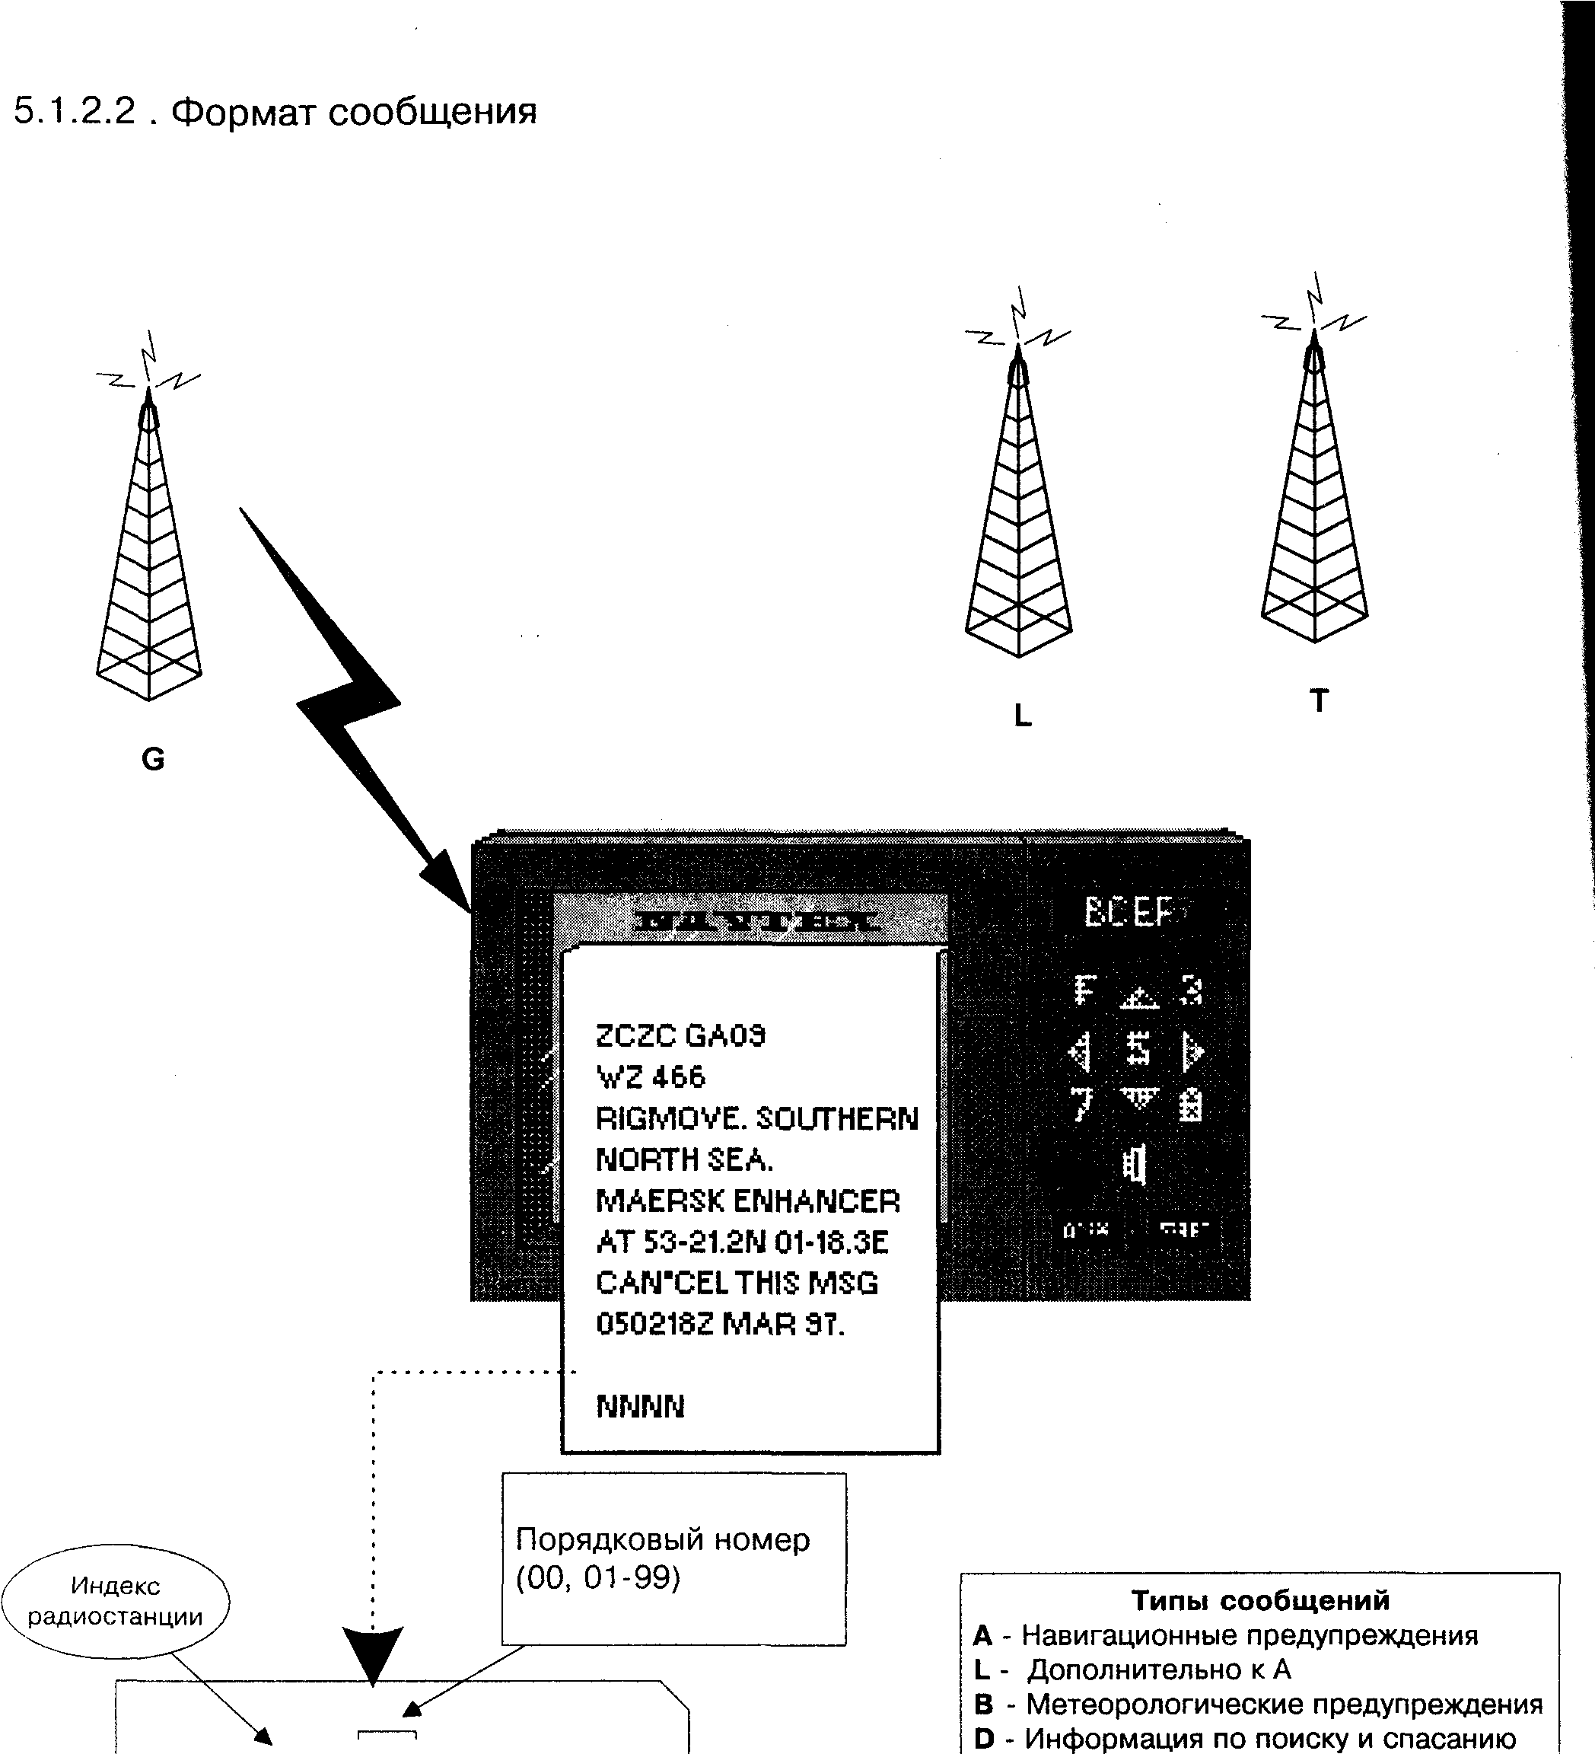
ZCZC В.В^ВзВ^

(DDHHMM UTC MONTH) SERIES IDENT., nr TEXT
NNNN
С - Ледовые обзоры
Е - Метеорологические прогнозы
F - Сообщения лоцманской службы
G,H,i,J,K - Извещения об ухудшении точности определения места судна по радионавигационным системам (Dekka, Loran, Omega, SatNav и др.)
V,W,X,Y - Зарезервировано
Z - Извещение об отсутствии сообщений

Передача информации о безопасности на море

5.1.2.3. Судовое устройство NAVTEX


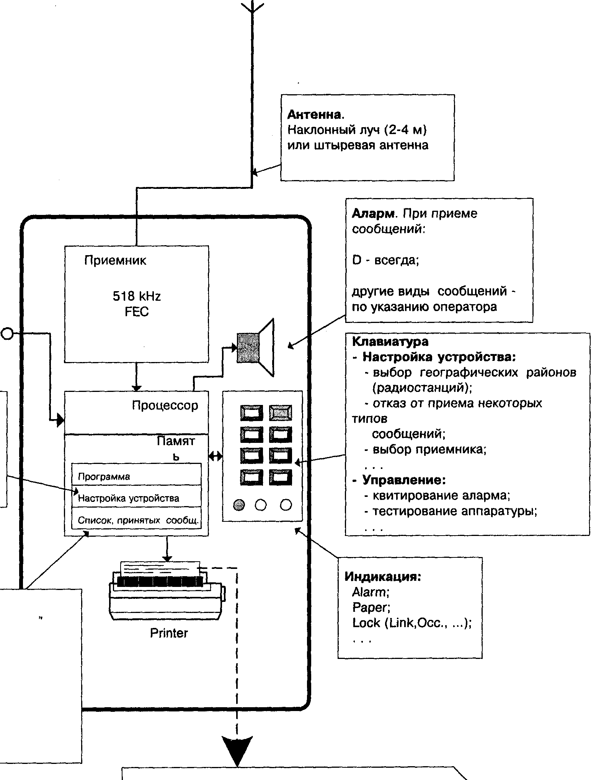
Вход от внешнего приемника
• Список индексов радиостанций;
• Список режектируемых типов сообщений;
• Используемый приемник
Хранятся ИНДЕКСЫ только "правильных' сообщений ( менее 4% ошибок)
Емкость не менее 30 индексов "Забываются" через 2-3 суток
ZCZC GA09
WZ466
RIGMOVE. SOUTHERN NOTRTH SEA.
MAERSK ENHANCER AT 53-21.2N 01-18.3E
CANCEL THIS MESSAGE 050218Z MAR 97
NNNN

Передача информации о безопасности на море

